Івано-Франківський національний технічний університет нафти і газу
Міністерство освіти і науки України

Кваліфікаційна наукова
праця на правах рукопису

ШІХАБ ТАЕР АБДУЛВАХХАБ ШІХАБ
УДК 621.824

ДИСЕРТАЦІЯ

ПІДВИЩЕННЯ ДОВГОВІЧНОСТІ ТОРЦЕВИХ УЩІЛЬНЕНЬ НАФТОГАЗОПРОМИСЛОВИХ ВІДЦЕНТРОВИХ НАСОСІВ

Спеціальність 05.05.12 – «Машини нафтової та газової промисловості»

Галузь знань – 13 «Механічна інженерія»

Подається на здобуття наукового ступеня кандидата технічних наук
(доктора філософії)

Дисертація містить результати власних досліджень. Використання ідей, результатів і текстів інших авторів мають посилання на відповідне джерело
________ Т. А. Шіхаб

Науковий керівник: Шлапак Любомир Степанович
доктор технічних наук, професор

Івано-Франківськ –2019

АНОТАЦІЯ
Шіхаб Т. А. Підвищення довговічності торцевих ущільнень нафтогазопромислових відцентрових насосів. – Кваліфікаційна наукова робота на правах рукопису.
Дисертація на здобуття наукового ступеня кандидата технічних наук (доктора філософії) за спеціальністю 05. 05.05.12 – «Машини нафтової та газової промисловості» (13 – «Механічна інженерія»). – Івано-Франківський національний технічний університет нафти і газу, м. Івано-Франківськ, 2019.
Дисертація присвячена вирішенню актуальної науково-практичної задачі – підвищенню довговічності торцевих ущільнень нафтогазопромислових насосів шляхом використання металокерамічних композитів для виготовлення ущільнюючих кілець із високою стійкістю до терморозтріскування та високим рівнем антифрикційних властивостей.
Проведено аналіз конструкцій торцевих ущільнень та причин виходу їх з ладу. Показано, однією із основних причин виходу ладу торцевих ущільнень є крихке руйнування ущільнюючих кілець, що зумовлено перепадом температур у зоні тертя. Терморозтріскування виникає за умов появи сухого тертя на початкових стадіях роботи або при аварійних режимах.
Проаналізовано основні сучасні типи матеріалів, що використовуються для виготовлення кілець та виявлено їх переваги та недоліки. Показано, що за умов роботи, де виникає високий ризик появи сухого тертя використання пар кілець із керамічних матеріалів є не раціональним. На основі цього запропоновано використовувати для виготовлення кілець металокерамічні композити із матрицею на основі мідно-нікель-марганцевих сплавів, які мають здатність зміцнюватись за рахунок старіння. Проаналізовано відомі композити із матрицею на основі мідно-нікель-марганцевих сплавів, які можуть бути використані для виготовлення кілець.
Вибрано метод отримання кілець торцевих ущільнень, а саме просочування пористого керамічного каркасу розплавом у вакуумі. На основі порівняльного аналізу властивостей та вартості керамічних матеріалів для виготовлення кілець було вибрано вищий карбід хрому (Cr₃C₂).
Розроблено технологію виготовлення кілець торцевих ушільнень шляхом формування заготовок із порошку карбіду хрому та їх подальшого просочування розплавом. Вказана технологія дозволяє отримувати матеріали, де вміст керамічної фази становить ~ 60 % за об’ємом.
Для оцінки експлуатаційних характеристик кілець було запропоновано комплексне визначення механічних та триботехнічних властивостей матеріалу, а також стендові випробування на спроектованому напівпромислового стенду, використання якого дозволяє вимірювати температуру у зоні контакту та коефіцієнт тертя.
Запропоновано рівняння, яке визначає кінетику просочування пористого карбідного каркасу із урахуванням його морфологічних характеристик, а також концентраційної та температурної залежності поверхневого натягу та в’язкості розплаву. Розв’язок рівняння, що описує кінетику просочування із використанням функції Ламберта дозволив проводити оптимальний вибір тривалості просочування та розміру частинок Cr₃C₂.
Проведено аналіз структури, хімічного та фазового складу матеріалу кілець методами електронної мікроскопії, енергодисперсійної рентгенівської спектроскопії та рентгенівського фазового аналізу. За результатами досліджень було встановлено характер розподілу та форму зерен Cr₃C₂ у композиті та його фазовий склад. На основі цього було змодельована об’ємну структуру композиту, за параметрами якої було визначено теплофізичні властивості матеріалу кілець.
На основі розв’язку рівняння теплопровідності Фур’є із застосуванням інтегрального перетворення Лапласа при заданих граничних умовах було отримано рівняння, яке описує розподіл температур та температурні перепади у зоні контакту кілець. Розрахунки показали, що для пари SiC по Cr₃C₂ –Cu60Ni20Mn20 температурний перепад у зоні контакту є практично у 3 рази нижчим порівняно із парою SiC по SiC. Це передбачає суттєво вищі показники стійкості проти термічного розтріскування.
Проведено випробування металокерамічних матеріалів кілець на фрикційну теплостійкість, за результатами яких встановлено, що на поверхнях тертя у парі SiC по Cr₃C₂ –Cu60Ni20Mn20 формується пластичний багатий міддю термостійкий граничний шар із високими антифрикційними властивостями. Формування граничного шару відбувається при швидкостях ковзання від 1 до 5 м/с за тиску рівного 1 МПа.
Визначено механічні властивості металокерамічного матеріалу кілець (твердість, тріщиностійкість, міцність під час згинання) та встановлено, що при витримці матеріалу кілець за 400 °С протягом 10 год. Твердість та міцність матеріалу зростають на 23 % та 17 %, відповідно. Таким чином, високий температурний вплив який має місце при роботі торцевих ущільнень для розробленого композиту має позитивний ефект.
Встановлено, що зносостійкість металокерамічного матеріалу кілець за умов абразивного зношування при терті по закріпленому абразиву перевищує зносостійкість досліджених високо хромистих сплавів (Т-620, Т-590, сормайт ЦС-1), що пояснюється високим вмістом карбідної фази.
Експлуатаційні випробування пари кілець SiC по Cr₃C₂ –Cu60Ni20Mn20 було здійснено на Долинському газопереробному заводі (структурний підрозділ ПАТ Укрнафта) на лінії газофракціонуючої установки призначеної для розділення широкої фракції вуглеводнів на вузькі. Для випробовувань кільця було встановлено на насос 4НГ5×2, призначеного для перекачування зрідженого пропану згідно з діючим технологічним регламентом.
Промислові випробовування кілець показали, що запропонована комбінація матеріалів кілець дозволяє підвищити довговічність торцевих ущільнень у 2 рази порівняно із серійними за даними планового техогляду.
Наукова новизна результатів:
- Вперше встановлено, що структура матеріалу кілець торцевих ущільнень, отриманого просочуванням сформованого порошку карбіду хрому розплавом марганцевого мельхіору, складається із зв’язки на основі твердого розчину міді – 35 об. % та рівномірно розподілених дисперсних включень карбідів хрому Cr₃C₂ і Cr₇C₃;
- Встановлено закономірності контактної взаємодії кілець торцевих ущільнень нафтогазопромислових насосів за умов сухого тертя ковзання шляхом використання розробленого напівпромислового стенду;
- Отримала подальший розвиток теорія теплових розрахунків при терті ковзанні різнорідних композиційних матеріалів у середовищі нафтопродуктів;
- Вперше визначено триботехнічні характеристики кілець торцевих ущільнень із металокерамічних композитів системи карбід хрому – марганцевий мельхіор за умов сухого тертя, що дозволило використовувати їх у парі із самозв’язаним карбідом кремнію на лініях перекачування нафтопродуктів.

Практична цінність результатів:
- Отримані у роботі результати дозволяють проводити раціональний вибір матеріалів пар тертя торцевих герметизаторів з позицій забезпечення їх стійкості проти термічного розтріскування.
- Розроблено технологію виготовлення кілець торцевих герметизаторів із нових металокерамічних зносостійких антифрикційних матеріалів із високою стійкістю проти термічного розтріскування за умов сухого тертя ковзання, яке виникає на початкових стадіях роботи нафтогазопромислових насосів.

Ключові слова: відцентрові насоси, перекачування газу, торцеві ущільнення, терморозтріскування, зносостійкість, композиційні матеріали, карбід кремнію.
SUMMARY
Shihab T.A. Increase of durability of mechanical seals of oil and gas centrifugal pumps.– Qualifying scientific work on the rights of manuscript.
Dissertation for the Candidate of Science degree (Ph.D.) in specialty 05.02.12 – «Machines of oil and gas industry» (13 – "Mechanical Engineering"). – Ivano-Frankivsk National Technical University Of Oil And Gas, Ivano-Frankivsk 2019.
The thesis is dedicated to the solution of the actual scientific and technical problem – increasing the durability of the mechanical seals of oil and gas centrifugal pumps by using metal-ceramic composites for the production of sealing rings with high thermal cracking resistance and high level of antifriction properties.
The analysis of the designs of the mechanical seals and the reasons for their failure is carried out, which showed, that one of the main reasons for the failure of the system of the mechanical seals is the brittle destruction of the sealing rings due to the temperature gradient in the friction zone. Thermal cracking appears when dry friction occurs in the initial stages of operation or in emergency situations.
The main modern types of materials used for the manufacture of rings and their advantages and disadvantages are analyzed. It is shown that under conditions of work, where there is a high risk of dry friction, using of pairs of rings from ceramic materials is not rational. On the basis of this, it is suggested to use metal-ceramic composite with a matrix based on copper-nickel-manganese alloys, which have the ability to be strengthened by aging, for the manufacture of rings. The known composites with a matrix based on copper-nickel-manganese alloys that can be used for the production of rings are analyzed.
The method of obtaining rings of mechanical seals is chosen, namely, infiltration of a porous ceramic prefoms with a melt in a vacuum. Based on the comparative analysis of the properties and cost of ceramic materials for the production of rings, a higher chromium carbide (Cr₃C₂) was selected.
The technology of fabricating of the seal rings is developed by forming the preforms from the chromium carbide powder and their subsequent melt infiltration. The specified technology allows to receive materials where the content of the ceramic phase is ~ 60% by volume.
To estimate the performance of the rings, a comprehensive definition of mechanical and tribotechnical properties of the material was proposed, as well as bench tests on a projected semi-industrial stand, the use of which allows measuring the temperature in the contact area and the coefficient of friction.
An equation that determines the kinetics of impregnation of a porous carbide framework based on its morphological characteristics, as well as the concentration and temperature dependence of the surface tension and the viscosity of the melt, is proposed. The solution of the equation describing the impregnation kinetics using the Lambert function allowed the optimal choice of the duration of infiltration and the size of the Cr₃C₂ particles.
The analysis of structure, chemical and phase composition of rings material are carried out by methods of electron microscopy, energy dispersion X-ray spectroscopy and X-ray phase analysis. According to the research results, the distribution and form of Cr₃C₂ grains in the composite and its phase composition were determined. On the basis of this, the bulk structure of the composite was modeled, the parameters of which determined the thermophysical properties of the material of the rings.
On the basis of the solution of the Fourier thermal conductivity equation using the integral Laplace transform at given boundary conditions an equation was obtained that describes the temperature distribution and temperature differences in the rings contact area. Calculations have shown that for pair SiC by Cr₃C₂-Cu60Ni20Mn20 the temperature difference in the contact zone is practically 3 times lower than that of SiC by SiC. This implies significantly higher resistance to thermal cracking.
The test of metal ceramic materials of rings on frictional heat resistance, which results have found that on the friction surfaces in pair SiC by Cr₃C₂-Cu60Ni20Mn20 formed plastic high-copper heat-resistant boundary layer with high antifriction properties. The formation of the boundary layer occurs at sliding speeds from 1 to 5 m/s at a pressure equal to 1 MPa.
The mechanical properties of the metal-ceramic material of the rings (hardness, crack resistance, durability during bending) were determined and it was established that when the temperature rises at 400 °C for a period of 10 hours, the hardness and strength of the material increase by 23% and 17%, respectively. Thus, the high temperature effect that occurs when working the seal seals for the developed composite has a positive effect.
It has been established that the wear resistance of the metal-ceramic material of rings in the conditions of abrasive wear with friction on the fixed abrasive exceeds the wear resistance of the investigated high-chromium alloys (T-620, T-590, sormite CS-1), which is explained by the high content of the carbide phase.
The operational tests of rings SiC by Cr₃C₂ -Cu60Ni20Mn20 were carried out at the Dolin gas processing plant (structural unit of Ukrnafta PJSC) on the line of a gas-friction plant intended for the separation of a wide fraction of hydrocarbons into narrow ones. For testing the ring was installed on a pump 4НГ5×2, designed for pumping liquefied propane in accordance with the current technological regulations.
Industrial testing of rings has shown that the proposed combination of materials of rings can increase the durability of end seals by 2 times compared with serial ones, in order of data from the planned inspection.
Scientific novelty of the obtained results:
- For the first time was established that the structure of the material of the rings of the mechanical seals, obtained by impregnation of the formed chromium-carbide powder in the melt of manganese metallurgy, consists of bonds on the basis of a solid copper solution - 35 vol. % and evenly distributed disperse inclusions of chromium carbides Cr₃C₂ and Cr₇C3;
- The regularities of the contact rings of the seal seals of oil and gas pumps in the conditions of dry friction of slip by the use of the developed semi-industrial booth are established;
- Received the further development the theory of thermal calculations the sliding friction of heterogeneous composite materials in the environment of petroleum products;
- For the first time the tribotechnical characteristics of rings of end seals from metal-ceramic composites of the carbide chromium system - manganese melchior in the conditions of dry friction have been determined, which allowed them to be used in conjunction with self-bonded silicon carbide on the pipelines for the transfer of petroleum products.
The practical importance of the results:
- The results obtained in the work allows to make a rational choice of materials for friction of end seals from the standpoint of ensuring their resistance to thermal cracking.
- The technology of manufacturing of seal rings from new metal-ceramic wear-resistant antifriction materials with high resistance to thermal cracking in the conditions of dry sliding friction that arises at the initial stages of operation of oil and gas pumps is developed.

Keywords: centrifugial pumps, pumping of petroleum products, mechanical seals, thermal cracking, wear resistance, composite materials, silicon carbide.
СПИСОК ОПУБЛІКОВАНИХ ПРАЦЬ ЗА ТЕМОЮ ДИСЕРТАЦІЇ
У виданнях, що внесено до переліку міжнародних наукометричних баз
1. Prysyazhnyuk, P., Lutsak, D., Vasylyk, A., Thaer S, M. Burda Calculation of surface tension and its temperature dependence for liquid Cu-20Ni-20Mn alloy. Metallurgical and Mining Industry. 2015. №12, P. 346-350. (включено до баз: Scopus, Index Copernicus)
У фахових виданнях
2. Шіхаб Таер Абдалвахаб Розроблення технології виготовлення кілець торцевих ущільнень відцентрових насосів із металокерамічних матеріалів на основі карбіду хрому. Науковий вісник ІФНТУНГ. Івано- Франківськ. 2016. № 1 (40). С. 41–49. (фахове наукове видання)
3. Шіхаб T. A., Криль Я.А., Парайко Ю. І. та ін. Кінетика просочування Cr₃C₂ марганцевим мельхіором у процесі отримання керметів. Фізика і хімія твердого тіла. Івано- Франківськ. 2015. №16 (2). С. 408-412. (фахове наукове видання включено до бази: Index Copernicus)
4. Присяжнюк П.М. Шіхаб Т., Панчук В.Г Формування структури керметів Cr₃C₂–МНМц 60-20-20. Фізико-хімічна механіка матеріалів. Львів. 2016. №52(2). С. 43-47. (фахове наукове видання, включено до бази: Scopus)
5. Шлапак Л. С. Шіхаб Т., Присяжнюк П. М., Яремій І. П. Формування структури кермету на основі карбіду хрому з мідно—нікелево—марґановою зв’язкою. Металлофизика и новейшие технологии. Київ. 2016. №38(7). С. 969-980. (фахове наукове видання включено до бази: Scopus, Web of science)
Матеріали і тези конференцій
6. Таер Абдалвахаб Шіхаб Зносостійкість керметів на основі карбіду хрому із дисперсно-твердіючою зв’язкою в умовах тертя ковзання / Таер Абдалвахаб Шіхаб // Х Всеукраїнська конференція студентів, аспірантів та молодих учених «Підвищення надійності машин і обладнання»: матеріали наук.–практ. конф., Кіровоград, 20-22 квітня 2016 р. – Кіровоград, 2016. – С. 170-171.
7. Шіхаб Т.А. Розробка технології виготовлення кілець торцевих ущільнень відцентрових насосів із керметів на основі карбіду хрому методом просочування сплавами системи Cu-Ni-Mn / Т.А. Шіхаб, П.М. Присяжнюк, Я.А. Криль // «Нафтогазова енергетика 2015»: матеріали наук.-техн. конф., Івано-Франківськ, 21–24 квітня 2015 р. – Івано-Франківськ, 2015. – С. 62–66.
8. Дєвицький О.А Особливості шліфування кілець торцевих ущільнень із композитів на основі карбіду хрому кругами із надтвердих матеріалів/ О.А.Дєвицький, Т.А. Шіхаб, П.М. Присяжнюк // «Машини, обладнання і матеріали для нарощування вітчизняного видобутку вуглеводнів»: матеріали міжнар. наук.-техн. конф., Івано-Франківськ, 16-20 травня 2016 р. – Івано-Франківськ, 2016. – С. 268–272.
9. Шіхаб Т.А. Композит на основі системи Cr₃C₂−Cu60Ni20Mn20 для виготовлення кілець торцевих ущільнень відцентрових насосів/ Т.А. Шіхаб, Л.С. Шлапак, П.М. Присяжнюк, І. В. Цап // «Инженерия поверхности и реновация изделий»: матеріали 18-ої міжнародної науково-технічної конференції., Свалява, 04–08 червня 2018 р. – Свалява, Закарпатська обл.- Київ: АТМ України, 2018. – С. 167–168.

ЗМІСТ
ВСТУП ……………………………………………………………………………….. | 14
РОЗДІЛ 1 ПЕРСПЕКТИВИ ЗАСТОСУВАННЯ БЕЗФОЛЬФРАМОВИХ МЕТАЛОКЕРАМІЧНИХ КОМПОЗИТІВ ДЛЯ КІЛЕЦЬ ТОРЦЕВИХ УЩІЛЬНЕНЬ НАФТОГАЗОПРОМИСЛОВИХ НАСОСІВ…………………….…. | 20
1.1 Конструкція та причини виходу з ладу торцевих ущільнень………..…….… | 20
1.2 Матеріали для кілець торцевих ущільнень…………………………………...… | 37
1.2.1 Металеві сплави………………………………………………….. | 37
1.2.2 Керамічні матеріали……………………………………………... | 38
1.2.3 Кермети та металокерамічні композити………………………... | 43
1.3 Поєднання матеріалів у парах тертя…………………………………… | 45
1.4 Перспективи застосування дисперсно-старіючих мідно-нікель-марганцевих сплавів як компонентів для виготовлення кілець торцевих ущільнень……………………………………………………………………… | 47
1.4.1 Властивості мідно-нікель-марганцевих сплавів……………….. | 47
1.4.2 Металокерамічні композити зі зв’язкою на основі мідно-нікель-марганцевих сплавів………………………………………………… | 52
1.5 Вибір і обгрунтування напряму досліджень …………………………… | 54
РОЗДІЛ 2 МАТЕРІАЛИ ТА МЕТОДИКА ДОСЛІДЖЕНЬ……………… | 55
2.1 Обґрунтування вибору методу виготовлення кілець торцевих герметизаторів нафтогазопромислових відцентрових насосів…………… | 55
2.2 Вибір вихідних матеріалів, їх хімічний склад, основні характеристики та методика виготовлення дослідних зразків……………………………….. | 59
2.3 Методика експериментальних досліджень процесів змочування та просочування………………………………………………………………….. | 63
2.4 Методика моделювання структури матеріалу кілець та визначення його теплофізичних характеристик……………………………………………………….. | 68
2.5 Методика теплового розрахунку кілець торцевих ущільнень із композитів Cr₃C₂ ̶ Cu-Ni-Mn у парі із самозв’язаним SiC……………………………………………. | 72
2.6 Методика визначення механічних властивостей матеріалу кілець…… | 74
2.7 Методика визначення триботехнічних властивостей і зносостійкості... | 75
2.8 Висновки до розділу 2……………………………………………………. | 84
РОЗДІЛ 3 ВИБІР РАЦІОНАЛЬНИХ ТЕХНОЛОГІЧНИХ ПАРАМЕТРІВ ОТРИМАННЯ КІЛЕЦЬ ВІДЦЕНТРОВИХ НАФТОГАЗОПРОМИСЛОВИХ НАСОСІВ ІЗ КОМПОЗИТІВ СИСТЕМИ Cr₃C₂ –Cu60Ni20Mn20……………… | 85
3.1 Основні параметри, що впливають на кінетику просочування пористих керамічних каркасів розплавами………………………………………………..…. | 85
3.2 Розрахунок температурної залежності поверхневого натягу марганцевого мельхіору…………………………………………………………………………..… | 87
3.3. Визначення кінетики просочування пористого каркасу із Cr₃C₂ розплавом сплаву МНМЦ……………………………………………………………………..…. | 91
3.4 Висновки до розділу 3…………………………………………………………. | 97
РОЗДІЛ 4 МОДЕЛЮВАННЯ ТЕМПЕРАТУРНОГО РЕЖИМУ РОБОТИ КІЛЕЦЬ ТОРЦЕВИХ УЩІЛЬНЕНЬ НАФТОГАЗОПРОМИСЛОВИХ ВІДЦЕТРОВИХ НАСОСІВ ІЗ КОМПОЗИТІВ СИСТЕМИ Cr₃C₂ –Cu60Ni20Mn20 ЗА УМОВ СУХОГО ТЕРТЯ ……………………………………… | 98
4.1. Мікроструктура та фазовий склад композитів Cr₃C₂ –Cu60Ni20Mn20………... | 98
4.2. Визначення теплофізичних характеристик композитів Cr₃C₂ –Cu60Ni20Mn20 на основі моделювання їх структури……………………… | 103
4.3 Тепловий розрахунок кілець торцевих ущільнень в парі композит Cr₃C₂-Cu60-Ni20-Mn20 – самозв’язаний SiC ……………………………………….….. | 105
4.4 Висновки до розділу 4………………………………………………………… | 117
РОЗДІЛ 5 ФІЗИКО-МЕХАНІЧНІ ТА ЕКСПЛУАТАЦІЙНІ ХАРАКТЕРИСТИКИ МАТЕРІАЛУ КІЛЕЦЬ ТОРЦЕВИХ УЩІЛЬНЕНЬ НА ОСНОВІ СИСТЕМИ Cr₃C₂ –Cu60Ni20Mn20………………………………. | 118
5.1 Фрикційна теплостійкість кілець торцевих ущільнень виготовлених із матеріалів системи Cr₃C₂ –Cu60Ni20Mn20 ………………………………….. | 118
5.2 Механічні властивості матеріалів кілець торцевих ущільнень системи Cr₃C₂ –Cu60Ni20Mn20…………………………………………………………………………..… | 123
5.3 Зносостійкість матеріалів кілець на основі композитів системи Cr₃C₂ –Cu60Ni20Mn20 в умовах тертя ковзання за схемою диск площина | 125
5.4 Зносостійкість матеріалів кілець на основі композитів системи Cr₃C₂ –Cu60Ni20Mn20 в умовах абразивного зношування………………………. | 128
5.5 Ескплуатаційні характеристики кілець торцевих ущільнень нафтогазопромислових насосів на основі композитів системи Cr₃C₂ –Cu60Ni20Mn20……………………………………………………………………… | 128
5.6 Висновки до розділу 5…………………………………………………… | 134
ВИСНОВКИ…………………………………………………………………... | 135
СПИСОК ВИКОРИСТАНИХ ДЖЕРЕЛ…………………………………. | 137
ДОДАТОК А Список публікацій здобувача за темою дисертації………… | 147
ДОДАТОК Б Акт проведення промислових випробовувань (Долинський ГПЗ, ПАТ Укрнафта)….............................................................................................………. | 149
ДОДАТОК В Subject/Act of implementation (Gulf Commercial Group)..................... | 150

ВСТУП
Актуальність теми. В Україні переважна більшість нафтогазопромислового обладнання є закордонного виробництва, а його експлуатація проводиться в складних умовах роботи, які супроводжуються комплексним впливом таких чинників, як агресивне середовище, абразивне зношування та високі питомі навантаження, які зумовлюють інтенсивне зношування робочих поверхонь деталей, тому виникає необхідність імпорту запасних частин, що вимагає значних фінансових витрат. Пари тертя торцевих ущільнень відцентрових насосів є одним із яскравих прикладів таких деталей, оскільки при їх виході з ладу заміна ущільнюючих кілець є дороговартісною, враховуючи що ціна торцевого ущільнення становить ~ 20 % вартості насосу. У даний час кільця торцевих герметизаторів виготовляють із керамічних матеріалів або вольфрамових твердих сплавів. Суттєвим недоліком керамічних кілець є їх низька стійкість проти терморозтріскування за умов сухого тертя, яке має місце на початковому етапі роботи насосу або при відсутності робочого середовища через неправильну експлуатацію. Вольфрамові тверді сплави більш стійкі до терморозтріскування, однак їх корозійна стійкість є низькою, а вартість порівняно високою. Тому раціональним способом підвищення надійності торцевих ущільнень шляхом забезпечення стійкості проти термічного розтріскування кілець є обґрунтований вибір матеріалів для їх виготовлення.
Перспективними матеріалами для виготовлення кілець торцевих герметизаторів є, зокрема, безвольфрамові металокерамічні композити, які містять тугоплавкі сполуки IV-VI групи періодичної системи елементів та в’язку металеву матричну фазу. Високу стійкість проти терморозтріскування можна забезпечити шляхом використання, як матричної фази високолегованих корозійностійких сплавів на основі міді. Одним із сплавів із такими характеристиками є дисперсно-твердіючий мідно-нікель-марганцевий сплав (мельхіор марки МНМц 60-20-20), який через низьку температуру плавлення є технологічним для виготовлення кілець торцевих ущільнень із композитів методами порошкової металургії та наплавленням розплавленого присадкового сплаву. Важливою особливістю вказаного сплаву є те, що за умов тривалого температурного впливу, яке має місце при терті кілець торцевих ущільнень, проходить підвищення рівня його механічних властивостей внаслідок штучного старіння, що дозволяє забезпечити високу зносостійкість пар тертя.
Таким чином, розроблення технології виготовлення кілець торцевих ущільнень із металокерамічних композитів із матрицею на основі марганцевого мельхіору та встановлення характеру поширення тепла при їх експлуатації в умовах сухого тертя, є актуальною задачею для нафтогазової галузі, вирішення якої дозволить суттєво підвищити довговічність торцевих ущільнень нафтогазопромислових відцентрових насосів.
Мета та завдання дослідження. Підвищення довговічності торцевих ущільнень нафтогазопромислових відцентрових насосів для шляхом використання кілець із металокерамічних матеріалів із високою стійкістю проти терморозтріскування за умов тертя ковзання.
Для досягнення вказаної мети необхідно вирішити такі основні завдання:
- Провести вибір керамічної та металевої фази матеріалів кілець та запропонувати технологію їх виготовлення;
- Розробити стенд для випробовування кілець торцевих ущільнень із різнорідних матеріалів;
- Провести аналіз структури матеріалів кілець та визначити їх фізико-механічні та триботехнічні характеристики;
- Встановити характер поширення тепла у зоні контакту кілець із використанням математичного моделювання;
- Провести стендові випробовування по визначенню характеру поширення тепла при терті кілець торцевих ущільнень із різнорідних матеріалів та їх стійкості проти термічного розтріскування.
Об’єкт дослідження. Контактна взаємодія поверхонь кілець торцевих ущільнень нафтогазопромислових відцентрових насосів, виготовлених із металокерамічних матеріалів на основі марганцевого мельхіору.
Предмет дослідження. Закономірності поширення тепла при терті кілець торцевих ущільнень відцентрових насосів із металокерамічних композитів із матрицею на основі марганцевого мельхіору та їх триботехнічні властивості за умов сухого тертя ковзання.
Методи дослідження. Матеріали кілець виготовляли методами порошкової металургії, а саме шляхом просочування пористих карбідних каркасів розплавом марганцевого мельхіору. Структуру та властивості отриманих зразків вивчали методами електронної мікроскопії, мікрорентгеноспектрального (МРС), рентгенівського та металографічного аналізу; випробуваннями на твердість, тріщиностійкість, зносостійкість, визначали коефіцієнт тертя. Процес поширення тепла при терті моделювали із використанням рівняння теплопровідності Фур’є. Триботехнічні випробовування проводили за схемою торцевого тертя на машині тертя УМТ та СМЦ-2, оснащеної аналого-цифровим перетворювачем. Обробка результатів досліджень проводилась із використанням системи комп’ютерної алгебри Maple15 та програмного забезпечення Origin 2015. Експериментальна частина досліджень реалізована на обладнанні лабораторії порошкової металургії та міжкафедральній науково-дослідній лабораторії з триботехніки кафедри зварювання машин Івано-Франківського національного університету нафти і газу, на базі лабораторій МНВЦ «Епсілон ЛТД», науково-дослідних лабораторій Інституту надтвердих матеріалів ім. В. М. Бакуля НАН України (м. Київ) та Фізико-механічного інституту ім. Г. В. Карпенка НАН України (м. Львів).
Наукова новизна результатів:
- Вперше встановлено, що структура матеріалу кілець торцевих ущільнень, отриманого просочуванням сформованого порошку карбіду хрому розплавом марганцевого мельхіору, складається із зв’язки на основі твердого розчину міді – 35 об. % та рівномірно розподілених дисперсних включень карбідів хрому Cr₃C₂ і Cr₇C₃;
- Встановлено закономірності контактної взаємодії кілець торцевих ущільнень нафтогазопромислових насосів за умов сухого тертя ковзання шляхом використання розробленого напівпромислового стенду;
- Отримала подальший розвиток теорія теплових розрахунків при терті ковзанні різнорідних композиційних матеріалів у середовищі нафтопродуктів;
- Вперше визначено триботехнічні характеристики кілець торцевих ущільнень із металокерамічних композитів системи карбід хрому – марганцевий мельхіор за умов сухого тертя, що дозволило використовувати їх у парі із самозв’язаним карбідом кремнію на лініях перекачування нафтопродуктів.
Положення, що виносяться на захист. Закономірності контактної взаємодії кілець торцевих ущільнень нафтогазопромислових насосів, що базуються на створенні нових композиційних металокерамічних матеріалів для пар тертя. Аналіз поширення тепла за умов контактної взаємодії кілець торцевих ущільнень, виготовлених із металокераміки у парі із керамічними матеріалами.

Практична цінність результатів. Отримані у роботі результати дозволяють проводити раціональний вибір матеріалів пар тертя торцевих ущільнень відцентрових нафтогазопромислових насосів з позицій забезпечення їх стійкості проти термічного розтріскування. Розроблено технологію виготовлення кілець торцевих герметизаторів із нових металокерамічних зносостійких антифрикційних матеріалів із високою стійкістю проти термічного розтріскування за умов сухого тертя ковзання, яке виникає на початкових стадіях роботи нафтогазопромислових насосів.

Особистий внесок здобувача. Основні результати дисертаційної роботи отримані автором самостійно або за його участі, формулювання мети, задач досліджень та інтерпретація їх результатів проводилось спільно із науковим керівником.

Здобувач розробив металокерамічний матеріал для виготовлення кілець торцевих ущільнень нафтогазопромислових відцентрових насосів та методику визначення його триботехнічних та експлуатаційних властивостей. У працях, що написані у співавторстві авторові належить: розроблення моделі розрахунку поверхневого натягу сплавів системи Cu-Ni-Mn з метою оптимізації режимів отримання виробів; обґрунтування технологічних параметрів виготовлення кілець торцевих ущільнень; виведення рівняння, що описує кінетику просочування пористого керамічного каркасу розплавом; визначення структурних особливостей композитів Cr₃C₂ –Cu60Ni20Mn20; встановлення фазового складу матеріалу кілець торцевих ущільнень; розроблення математичної моделі поширення тепла у парах тертя торцевих ущільнень виготовлених із різнорідних матеріалів.
Апробація результатів дисертації. Основні положення дисертаційної роботи були заслухані, обговорені та отримали схвалення на:
Х Всеукр. наук.-практ. конф. «Підвищення надійності машин і обладнання» (м. Кіровоград, 2016 р.), Міжн. наук.-практ. конф. «Нафтогазова енергетика 2015» (м. Івано-Франківськ, 2015 р.), Міжн. наук.-практ. конф. «Машини, обладнання і матеріали для нарощування вітчизняного видобутку вуглеводнів» (м. Івано-Франківськ, 2016 р.), Міжн. наук.-техн. конф. «Инженерия поверхности и реновация изделий» (Свалява, Закарпатська обл., 2018 р.).
Структура і обсяг роботи. Загальний обсяг дисертації 150 сторінок, вона складається з анотації, вступу, п’яти розділів, загальних висновків, в тому числі 66 рисунків, 11 таблиць, 3 додатки, перелік використаних джерел, який налічує 104 найменування. Основний обсяг роботи становить 122 сторінки.

РОЗДІЛ 1 ПЕРСПЕКТИВИ ЗАСТОСУВАННЯ БЕЗФОЛЬФРАМОВИХ МЕТАЛОКЕРАМІЧНИХ КОМПОЗИТІВ ДЛЯ КІЛЕЦЬ ТОРЦЕВИХ УЩІЛЬНЕНЬ НАФТОГАЗОПРОМИСЛОВИХ НАСОСІВ

1.1 Конструкція та причини виходу з ладу торцевих герметизаторів

Торцеві ущільнення широко застосовуються у нафтогазовій промисловості для герметизації валів відцентрових насосів. Надійність роботи торцевого ущільнення є однією із визначальних характеристик працездатності насосу, оскільки за статистичними [1] даними практично 70 % ремонтних робіт по відновленню працездатності відцентрових насосів пов’язано із виходом з ладу ущільнюючих елементів по ряду причин (рис. 1.1) Це призводить до вимушених зупинок технологічних ліній і, як наслідок, значних економічних витрат. Крім того, витікання середовища, яке перекачується зумовлене втратою герметичності ущільнюючих елементів призводить до забруднення навколишнього середовища та, відповідно, додаткових фінансових витрат пов’язаних з утилізацією небезпечних речовин. З огляду на це, у насосах провідних виробників приділяється значна увага матеріалам ущільнюючих елементів, тому їх вартість досягає 20 % вартості насосу[2].
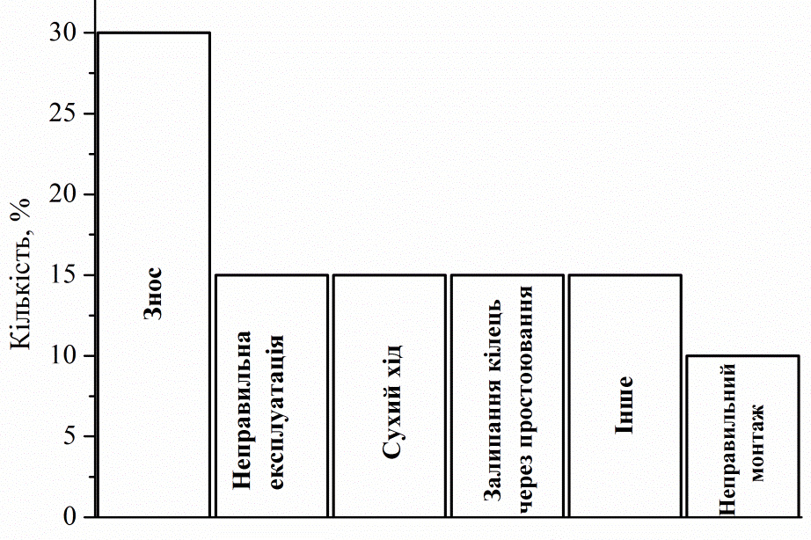
Рисунок 1.1 – Причини виходу з ладу торцевих ущільнень
Незважаючи на велику кількість конструктивних виконань [3] типова конструкція торцевого ущільнення (рис. 1.2) передбачає наявність рухомого та нерухомого кілець, які ущільнюють поверхню, перпендикулярну до поверхні валу, металеві елементи забезпечують фіксацію та притискання кілець. При обертанні валу на контактних поверхнях кілець у зазорі шириною 0,5 – 2 мкм [4] внаслідок тепловиділення, зумовленого тертям, створюються умови для зміни складу робочого середовища та його випаровування. Таким чином, для характеристики напруженості умов роботи торцевих герметизаторів застосовується параметр, який представляє собою добуток тиску робочого середовища p на середню швидкість ковзання v. Залежно від значення параметра pv торцеві ущільнення згідно класифікації запропонованої Маєром [5] поділяють на чотири категорії (табл. 1.1)
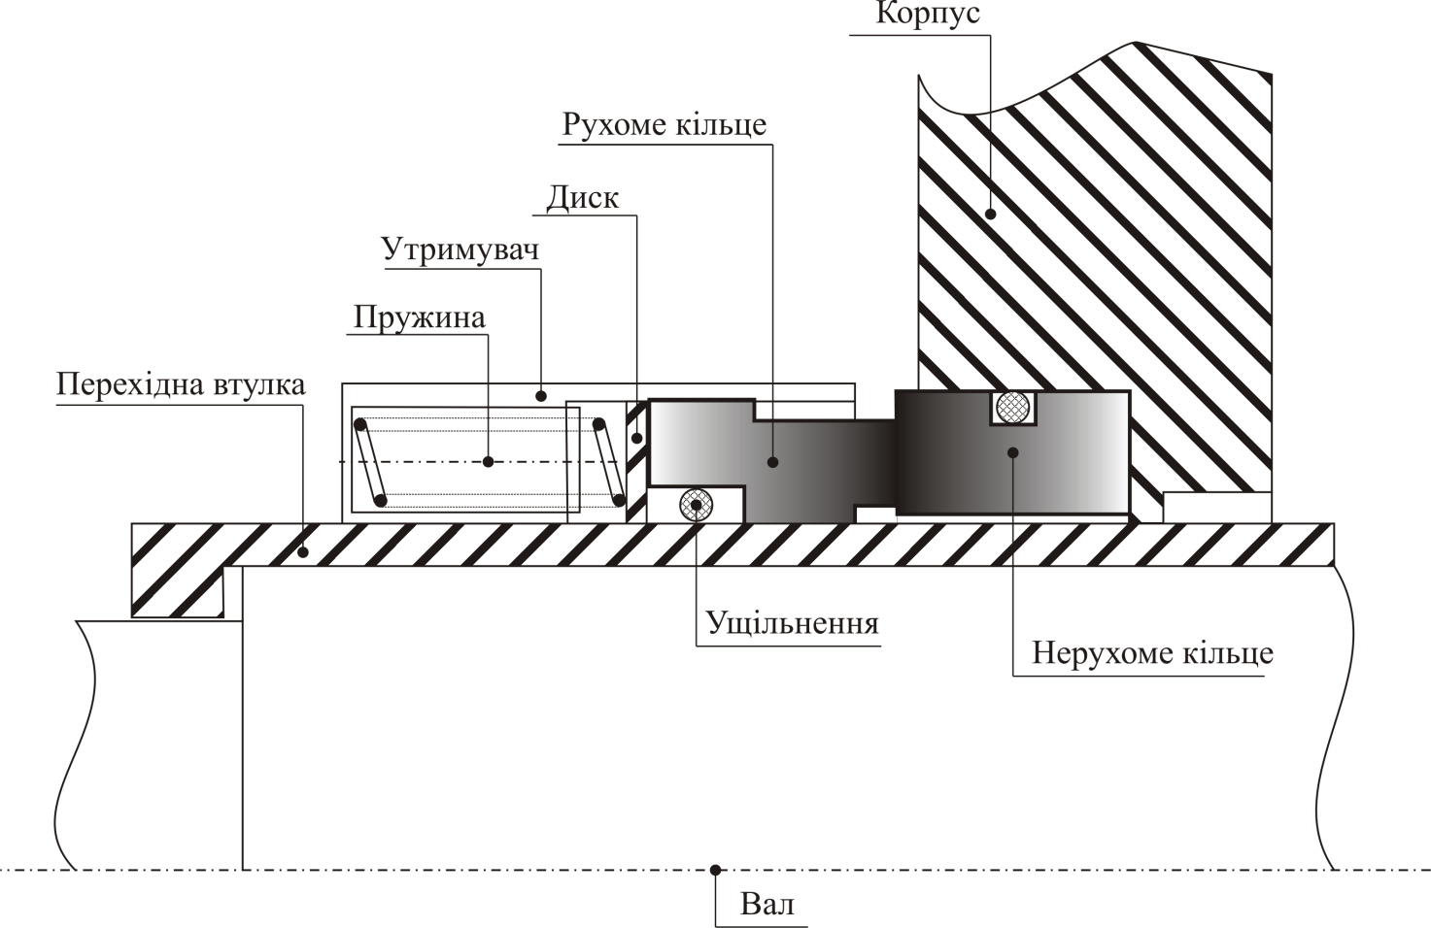
Рисунок 1.2 – Схема типової конструкції торцевого ущільнення

Таблиця 1.1 − Класифікація торцевих ущільнень за параметром pv
Категорія | p, МПа | v, м/с | pv, МПа·м/с | Визначення параметра
I | 0,1 | 10 | 1 | Низький
II | 1 | 10 | 5 | Середній
III | 5 | 20 | 50 | Високий
IV | 5 | 20 | 50 | Найвищий
Залежно від середовища, що перекачується, згідно з [6] торцеві ущільнення поділяють на чотири групи: 1) ущільнення для неагресивних середовищ (вода, нафтопродукти); 2) ущільнення для агресивних середовищ (кислоти, луги, продукти нафтохімічної промисловості); 3) ущільнення для середовищ із значним вмістом твердих частинок (ґрунтові води, бурові розчини) 4) ущільнення спеціального призначення.
Найбільш поширені в насосах одинарні торцеві ущільнення. В якості пари тертя, залежно від призначення застосовують різні матеріали: хромонікелеві чи хромонікельмолібденові термооброблені сталі в парі з силіційованим графітом чи керамікою, вуглецеві сталі – з бабітом, сталі типу 30Х13 – зі зносо- і корозійностійкою парою (обидва елементи з силіційованого графіту). В якості вторинного ущільнюючого елементу в торцевих ущільненнях отримали поширені ґумові кільця круглого перерізу. Це пояснюється простотою їх форми, високою герметичністю і надійністю.
Однак, в деяких випадках погіршується радіально-осьова рухомість пари тертя через адгезію ущільнюючих кілець із гуми із металевими спряженими поверхнями. Це в більшості випадків проявляється після тривалого простою насосів [5].
Принципова схема торцевого ущільнення показана на рис. 1.3. Пара тертя утворена двома ущільнюючими кільцями: опорним 2, яке жорстко фіксується на валу (рис. 1.3, а), чи корпусі (рис. 1.3, б), і плаваючим, чи упорним, 3, яке має можливість осьового переміщення вздовж корпусу 5 (рис.1.3, а) чи валу 1 (рис. 1.3, б) і притискається до опорного пружним елементом 4.
Ефективність пристрою визначається стабільністю контакту в парі тертя, а довговічність – зносостійкістю елементів пари і здатністю пружного елемента компенсувати знос.
При розробці конструкцій на базі даної схеми остання піддається ускладненню (вводять додаткові елементи, наприклад фіксатори, регулювальні прокладки, допоміжні ущільнення і ін.) з метою створення високоефективних ущільнень, здатних працювати в широких діапазонах тисків, швидкостей, температур, чи спрощенню (об’єднують деякі елементи) для одержання дешевих і компактних пристроїв.
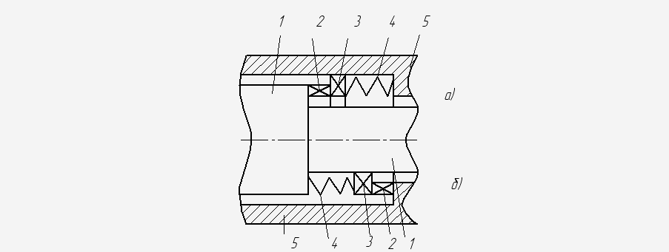
а – з нерухомим пружним елементом; б – з рухомим пружним елементом; 1- вал; 2 – опорне ущільнююче кільце; 3 – упорне ущільнююче кільце; 4 – пружний елемент; 5 – корпус
Рисунок 1.3 – Принципова схема одинарного торцевого ущільнення

На рис. 1.4 зображені найбільш поширені конструкції торцевих ущільнень. Всі ущільнення включають наступні основні елементи: упорне (плаваюче) ущільнююче кільце 4, підтиснене гвинтовою пружиною 6, опорне ущільнююче кільце 3, вал 1, і корпус 2.
Крім основних в конструкцію включений ряд допоміжних елементів: для запобігання витікання по поверхні аксіального ковзання упорного кільця встановлено допоміжне ущільнення – гумове кільце 5, для виключення повороту упорне кільце зафіксовано штифтом 8, зусилля і робочий хід пружини регулюють прокладкою 7.
Відмінність конструкцій полягає в тому, що в ущільненні на рис. 1.4, а, пружній і плаваючий ущільнюючі елементи зв’язані з корпусом і нерухомі, то в ущільненні на рис. 1.4, б. вказані елементи обертаються разом з валом. Слід відмітити, що друга конструкція більш поширена. Її основна перевага – менші габаритні розміри ряду елементів, недолік – вплив відцентрових сил на зусилля пружини.
В усіх випадках вузол розміщується всередині корпусу. При цьому мається на увазі, що тиск в порожнині перевищує тиск навколишнього середовища (∆р > 0). Контактний тиск в парі р_{к} створюється як в результаті дії пружини, так і за рахунок тиску ущільнюючої рідини на торець плаваючого кільця. Оскільки стабільна і тривала робота ущільнення забезпечується за умови 0,27 > |р_{к}-∆р| > 0,07 МПа, подібна схема найбільш доцільна з точки зору підбору пружного елемента. Аналогічно, коли тиск навколишнього середовища перевищує тиск в порожнині (∆р < 0), вигідніше застосовувати зовнішнє розміщення вузла. Зовнішнє розміщення вузла часто застосовують і при позитивному, але малому значені ∆р, якщо як пружній елемент вибирають достатньо жорстку пружину. Як видно з рис. 1.4, тиск ущільнюючої рідини на торець плаваючого кільця визначається співвідношенням (d₂₂-d₂₃)/(d₂₂-d₂₁), де d₁,d₂ – відповідно внутрішній і зовнішній діаметри зони контакту; d₃ – діаметр зони контакту допоміжного (радіального) ущільнення.
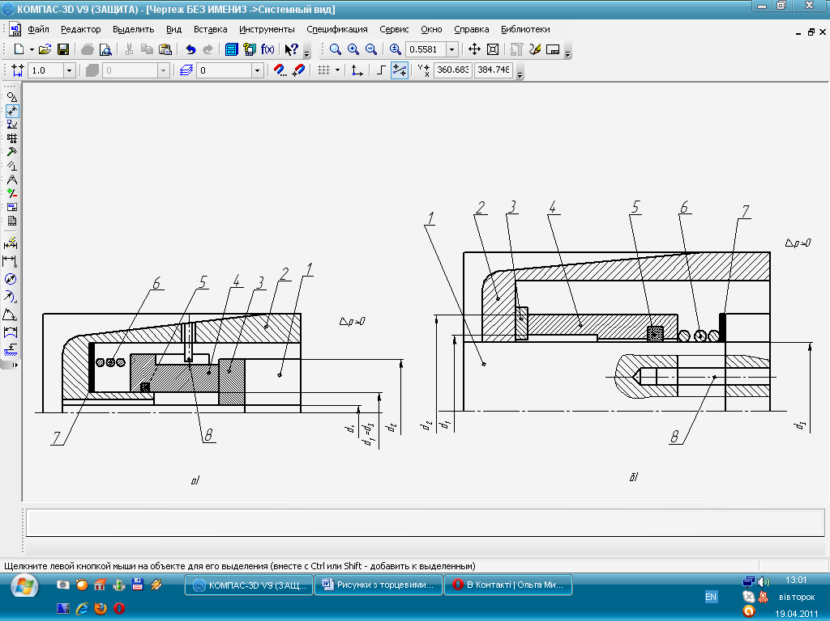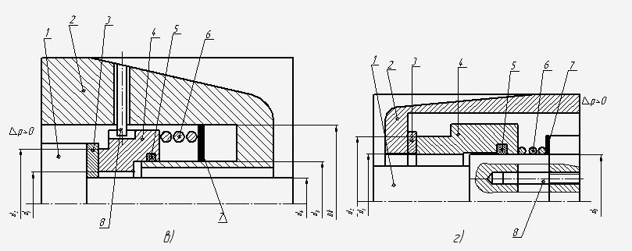
а – з нерухомим пружним елементом з не розвантаженою парою тертя; б – з обертовим пружним елементом з не розвантаженою парою тертя; в – з нерухомим пружним елементом і розвантаженою парою тертя; г – з обертовим пружним елементом і розвантаженою парою тертя;
1 – вал; 2 – корпус; 3 – опорне ущільнююче кільце; 4 – упорне ущільнююче кільце; 5 – допоміжне ущільнення; 6 – пружина; 7 – регулювальні прокладки; 8 - фіксатор
Рисунок 1.4 – Найбільш поширені схеми складання торцевих ущільнень
Змінюючи співвідношення розмірів d₁, d₂, d₃, можна забезпечити оптимальну величину р_{к}. Наприклад, при великих тисках ущільнюючої рідини бажано зменшити діаметр d₂ порівняно з діаметром d₃.
Нерозвантажені ущільнення забезпечують надійнішу герметизацію, але вони швидше нагріваються і виходять з ладу.
Зусилля пружини, що притискає ущільнююче кільце, суттєвого значення на роботу ущільнення, що знаходиться під тиском, не має, оскільки її сила низька, порівняно з тиском рідини. Пружина повинна переміщувати ущільнююче кільце на валу до упору [5].
Конструктивно діаметри регулюють, застосовуючи ступінчасті плаваючі кільця. На рис. 1. 4 в, г приведені варіанти таких «розвантажених» ущільнень, що відповідають варіантам ущільнень, показаних на рис. 1. 4, а,б. при повній аналогії як конструкцій в цілому, так і окремих елементів, за виключенням упорних кілець, ущільнення, зображені на рис. 1.4 в,г, здатні витримати значно більші тиски чи при рівних тисках мають більш високу довговічність.
Один з недоліків торцевих ущільнень – необхідність ретельної обробки поверхонь пари тертя. В зв’язку з цим для кріплення ущільнюючих кілець часто застосовують додаткові еластомерні елементи, які допускають незначні переміщення кілець, що компенсують непаралельність торців спряжених деталей.
Для характеристики режимів роботи торцевих ущільнень зазвичай використовують 3 параметри:
- р – перепад тисків ущільнюючого і навколишнього середовища МПа;
- υ – швидкість ковзання в зоні контакту, м/с;
- рυ – добуток перших двох величин МПа·м/с. Умови експлуатації визначаються температурою, характером і складом ущільнюючого і навколишнього середовища.
Торцеві ущільнення здатні витримувати достатньо високий тиск. Відомі приклади їх використання для розділення порожнин з перепадом тисків р = 44 МПа.
При подачі рідкого мастила на поверхню кочення підшипника під тиском часто тиск в порожнині опори перевищує тиск навколишнього середовища. Як правило, в таких випадках перепад тисків невеликий, тому для затримування мастила в порожнині застосовують торцеві ущільнення загального призначення чи спрощені.
Конструюючи торцеві ущільнення для експлуатації при рυ > 100 МПа·м/с, слід притримуватися наступних принципів:
- бажано проектувати розвантажене ущільнення;
- ущільнюючі кільця необхідно виконувати із матеріалів з максимальною зносостійкістю, а також з підвищеною міцністю для попередження силових і температурних деформацій;
- пружні елементи слід вибирати з більшим робочим ходом (переважно, в вигляді гвинтових пружин), що забезпечує стабільний контакт в парі;
- допоміжні ущільнення виготовляють у вигляді ґумових кілець круглого січення, а в більш відповідальних випадках у вигляді конічних кілець із фторопласту-4. такі кільця краще витримують тиск, ніж мембрани і сильфони;
- при рυ > 49 МПа·м/с доцільно застосовувати гідродинамічні, а при рυ > 98 МПа·м/с – гідростатичні ущільнення;
- при р > 19 МПа·м/с чи при необхідності гранично зменшити витік застосовують подвійні торцеві ущільнення, в яких пружній елемент, встановлений між двома ущільнюючими кільцями, розтискаючи їх, забезпечує контакт з відповідним кільцями часто подають «запірну рідину» - пластичне змащування чи рідке мастило під тиском, перевищуючим р;
- при р > 9,8 МПа рекомендовано застосовувати багатоступеневі торцеві ущільнення – комплект елементарних ущільнень, рівномірний розподіл тиску між котрими здійснюються спеціальними дросельними установками чи в результаті мимовільного витоку.
На рис. 1.5 зображено торцеве ущільнення, спроектоване з врахуванням викладених принципів для експлуатації при р ≤ 7 МПа. Пружній елемент – багатовиткова гвинтова пружина 3. Ущільнення аксіально рухомого з’єднання плаваючого ущільнюючого кільця 5 і вала 1 здійснюється з допомогою конічного кільця 4. Пара тертя розвантажена за рахунок ступінчастої форми кільця 5, яке виготовлено із фторопласта Ф4К20. Опорне кільце 6 зі сталі запресоване в корпус. З’єднання кільця і корпусу ущільнене прокладкою 7.
Торцеві ущільнюючі пристрої мають найбільш високу швидкісну границю серед ущільнень контактного типу. Відомі приклади їх експлуатації при кругових швидкостях ковзання в парі терті до 100 м/с. Високі швидкості ковзання характерні для опор кочення газових турбін, турбокомпресорів, деяких генераторів і т.д.
Торцеве ущільнення, зображенt на рис. 1.6, призначено для експлуатації при відносній швидкості переміщення кілець 1 і 3 υ = 62 м/с. Для зниження швидкості ковзання встановлено вільно обертове проміжне кільце 2. Пружній елемент – комплект гвинтових пружин 4, поміщених в стакані 6, який жорстко скріплений з корпусом 8. Допоміжне ущільнення, що запобігає витоку в з’єднання стакана і плаваючого кільця, виконано у вигляді гумового кільця круглого перерізу. Плаваюче кільце зафіксовано від повороту в стакані болтом 9. Опорне кільце закріплено на валу болтом 11.
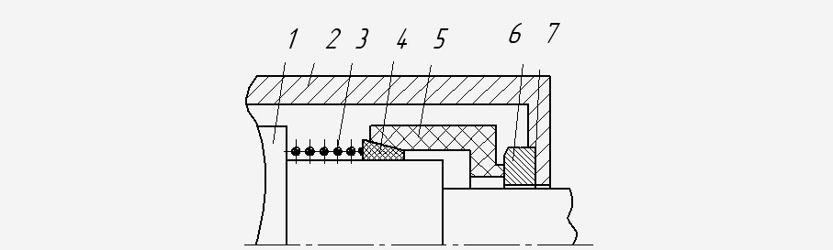
1 – вал; 2 – корпус; 3 – пружина; 4 – допоміжне ущільнення із ПТФЕ; 5 – упорне ущільнююче кільце; 6 – опорне ущільнююче кільце; 7 – прокладка із ПТФЕ
Рисунок 1.5 – Торцеве ущільнення для високих тисків

Температурний діапазон торцевих ущільнень пристроїв забезпечується підбором матеріалів і на даний час складає - 200…+450 ºС.
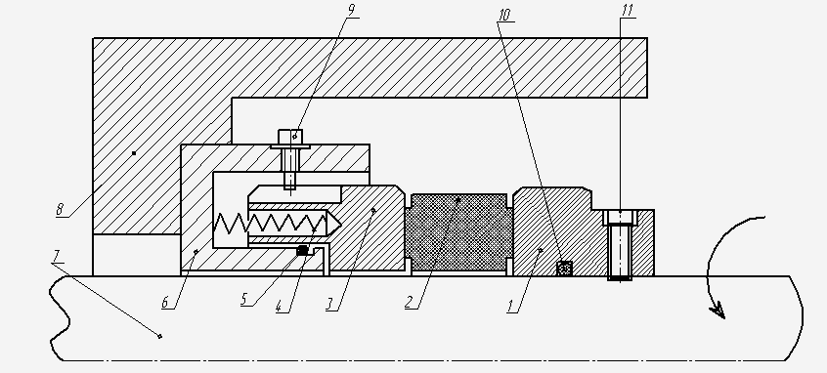
1 – опорне ущільнююче кільце; 2 – проміжне кільце; 3 – упорне ущільнююче кільце; 4 – комплект пружин; 5 – допоміжне ущільнення; 6 – стакан; 7 – вал; 8 – корпус; 9,11 – болти; 10 – гумове кільце
Рисунок 1.6 – Торцеве ущільнення з проміжним ущільнюючим кільцем

При високих температурах (t > 150ºС) в якості допоміжного ущільнюючого елемента використовують металеві сильфони, які служать одночасно і пружними елементами. Якщо t ≤ 150ºС, можна застосовувати конічні кільця з фторопласту-4.
Прикладом ущільнення, що експлуатується в умовах високих температур, може бути ущільнення, що показане на рис. 1.7. Таке ущільнення також можна використовувати для умов роботи при високих температурах. Пружній елемент – комплект тарілчастих пружин 3. ущільнюючі кільця 8 і 10 розділені двома проміжними кільцями 9. Для самоустановки опорне кільце 10 зєднується з валом по сферичній поверхні, яка ущільнена гумовим кільцем 12. Упорне кільце 8, допоміжне кільце 7 і пружній елемент виконані нерухомими. З врахуванням підвищеного тепловиділення в зоні тертя допоміжне ущільнення виготовлене із фторопластe-4 у вигляді кільця конічного перерізу. Пристрій зібраний в стакані 3, зовнішня поверхня якого оснащена ребрами, що підвищують тепловіддачу. В зазорі між корпусом 6 і стаканом циркулює охолоджуюча рідина.
Середовище агресивного характеру (кислота, луг, розчин солей і т.д.) зазвичай оточує опори кочення, що експлуатуються в хімічній і суміжних галузях промисловості.
Торцеве ущільнення, зображене на рис. 1.8 призначено для утримування різних агресивних рідин в хіміко-технологічному обладнанні. Граничні параметри: р ≤ 0,24 МПа; рυ ≤ 4,9 МПа·м/с, t < 80ºС. пружний елемент ущільнення – гвинтова пружина 6, що закрита в пластмасову оболонку для захисту від дії витоку. Допоміжне ущільнення – сильфон 5 із фторопласту-4, з’єднаний з ущільнюючим кільцем 4 і опорною втулкою 7 метричною різьбою.

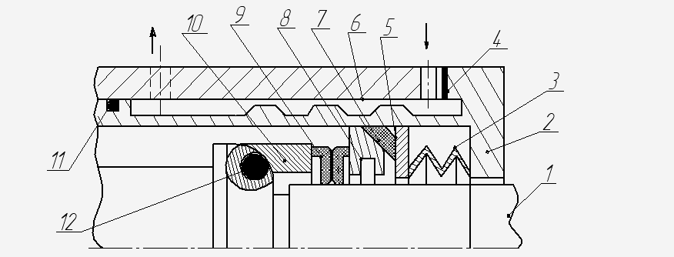
1 – вал; 2 – стакан; 3 – тарілчасті пружини; 4 – прокладка; 5 – шайба; 6 – корпус; 7 – допоміжне ущільнююче кільце із ПТФЕ; 8 – упорне кільце; 9 – проміжне кільце; 9 – опорне кільце; 10 – гумові кільця
Рисунок 1.7 – Високошвидкісне торцеве ущільнення

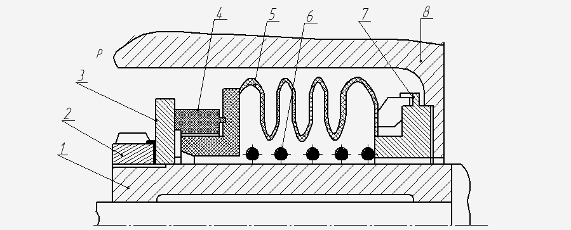
1 – втулка; 2 – гайка; 3 – опорне ущільнююче кільце; 4 – упорне ущільнююче кільце; 5 – сильфон; 6 – пружина в пластмасовій оболонці; 7 – опорна втулка; 8 – корпус
Рисунок 1.8 – Торцеве ущільнення для агресивного середовища

Наявність абразивних домішок (піску, ґрунту і т.д.) в ущільнюючій рідині викликає підвищений знос деталей ущільнення особливо елементів пари тертя.
Торцеве ущільнення для абразивного чи волокнистого середовища (рис.1.9) відрізняється наявністю гумових сильфонів 7, 10, 12, які захищають всі рухомі деталі від контакту з ущільнюючим середовищем.
Якщо допустимий деякий витік ущільнюючої рідини через зону контакту ущільнюючих кілець, доцільно використовувати її для створення масляної плівки в парі тертя. Режим рідинного тертя, що забезпечується таким чином, знижує до мінімуму коефіцієнт тертя в парі 9 (який в цьому випадку практично не залежить від матеріалів кілець), тепловиділення і знос кілець. Масляну плівку може утворити будь-яка чиста рідина. Ущільнення, в парі тертя якого масляна плівка утворюється за рахунок форми елементів пари і частоти відносного обертання, називають гідродинамічним. Ущільнення в парі тертя якого масляна плівка утворюється за рахунок рідини, що піддається під тиском в зону контакту, називається гідростатичним.
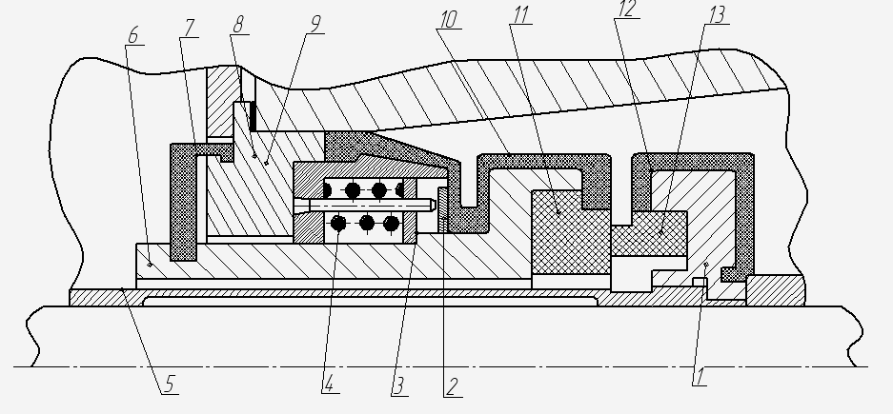

1 – обойма опорного кільця; 2, 3 – шайби; 4 – комплект пружин; 5 – втулка; 6 – обойма опорного кільця; 7, 10, 12 – гумові сильфони; 8 – обойма; 9 – стакан; 11 – упорне ущільнююче кільце; 13 – опорне ущільнююче кільце
Рисунок 1.9 – Торцеве ущільнення для абразивного середовища

Гідродинамічні і гідростатичні ущільнення мають найбільшу довговічність і використовуються при високих швидкостях ковзання. Зазор в парі тертя складає, як правило, 2-20 мкм. Гідродинамічний ефект в конструкціях торцевих ущільнень забезпечується проточуванням на одному із кілець. Варіанти виконання гідродинамічних пар тертя показані на рис. 1.10.
Гідростатичне торцеве ущільнення, зображене на рис. 1.11, включає бурт вала 1 (опорне ущільнююче кільце) і упорне ущільнююче кільце 3, що підтискається комплектом пружин 5 і встановлене в корпусі на гумових кільцях 4 і 6. В кільці 3 проточена кругова канавка, яка за допомогою декількох отворів з’єднана з порожниною в корпусі 2, порожнина заповнюється рідиною під тиском, що перевищує тиск ущільнюючого середовища, через отвір в корпусі [8].

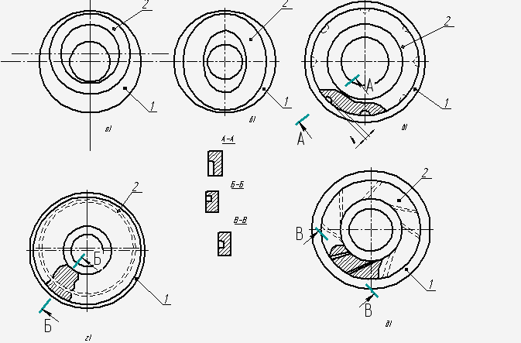
а – ексцентричне розміщення кілець; б – овальна форма одного з кілець; в – з канавкою на периферії одного з кілець; г – кругове проточування по одному з кілець; д – спіралеподібні риски; 1,2 – ущільнюючі кільця
Рисунок 1.10 – Кільця гідродинамічної пари тертя

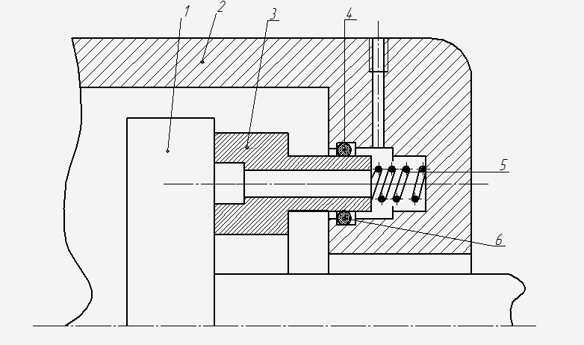

1 – опорне ущільнююче кільце; 2 – корпус; 3 – кільце; 4, 6 – умові кільця; 5 – комплект пружин

Рисунок 1.11 – Гідростатичне торцеве ущільнення

Для різних конструкцій торцевих ущільнень, які розглянуті, зокрема, у роботі [7] ставляться однакові вимоги головними із яких є: 1) максимально можлива герметичність; 2) максимально можлива довговічність (низький знос кілець); 3) відсутність необхідності у частому технічному обслуговуванні; 4) мінімальний коефіцієнт тертя та, відповідно, тепловиділення; 5) низька вартість.
У більшості випадків кільця торцевих ущільнень виходять з ладу через такі причини [8]:
а) висока локальна температура, що виникає на поверхні ковзання ущільнення і викликає заїдання матеріалів пар тертя;
б) недостатня якість притирання, внаслідок чого зі збільшенням тиску ростуть витоки рідини;
в) недостатня міцність матеріалу ущільнення, наприклад кераміки, фторопласту;
г) розтріскування металокераміки, закріпленої на металевій основі, внаслідок термічних напружень;
д) витік рідини через пори матеріалу ущільнення з підвищенням тиску, наприклад для матеріалів: залізографіт, вуглеграфіт і ін. без просочування
Знос ущільнюючих кілець в рухомих з’єднаннях можна поділити на 5 груп:
- адгезійний в результаті дії сил, що притягують поверхні тертя;
- абразивний, що виникає в результаті зачеплення нерівностей двох грубо оброблених поверхонь чи при потраплянні в зазор абразивних частинок, причому абразивний знос в декілька десятків раз вищий, ніж адгезійний;
- корозійний, якому сприяють хімічні реакції, зокрема високі температури в ущільнюючому зазорі;
- поверхневий, що викликається утворенням в контактуючих поверхнях тріщин, які виникають під дією термічних напружень і втоми;
- ерозійний, який виникає внаслідок ерозійної дії рідин і газів при високих швидкостях потоку.
При експлуатації може виникати як один вид зносу, так і їх комбінації.

Більшість торцевих ущільнень працюють в достатньо сприятливих режимах тертя від напіврідинного до рідинного, але поряд з цим достатньо поширеними є випадки, коли пари працюють в режимах від граничного до сухого тертя. Режими сухого тертя в ущільненнях валів насосів спостерігається, наприклад, при роботі насосів, не залитих рідиною, в початковий момент запуску, при зривах подачі рідини і т.д. Це призводить до значного температурного градієнту і, як наслідок, виникнення термічних напружень з наступним терморозтріскуванням робочих поверхонь кілець. Випробування та експлуатація торцевих ущільнень показали, що терморозтріскування кілець пари тертя спостерігається достатньо часто. В деяких випадках після виявлення тріщин ущільнення продовжує працювати з підвищеним витіканням рідини і підвищеним зносом до наступного припрацювання пари тертя, що супроводжується збільшенням не площинності і зниженням чистоти поверхні тертя (рис.1.12).


Рисунок 1.12 – Профіль поверхні кільця з термічними тріщинами

В інших випадках ущільнення після терморозтріскування виходить з ладу через недопустимо великого протікання рідини внаслідок часткового або повного руйнування кілець пари тертя. Як правило, терморозтріскування кілець пари тертя не супроводжується їх руйнуванням і спостерігається у кілець із пружно-пластичних матеріалів, наприклад, із різноманітних металів і сплавів (вуглецеві, хромисті сталі, стеліти і т. п) з твердістю НRС 40 –60. При терморозтріскуванні температура на їх поверхнях досягає ~ 400 ºС (рис. 1.13). Тріщини спрямовані радіально і не настільки глибокі, щоб викликати руйнування кільця.

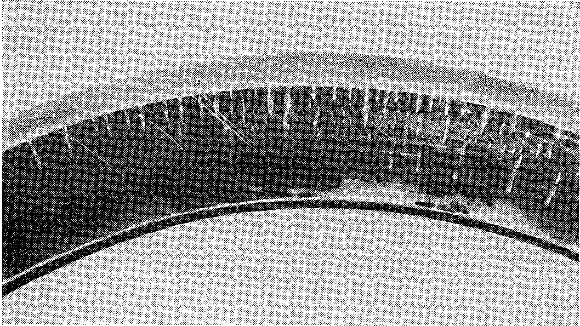
Рисунок 1.13 – Поверхня металевого кільця з термічними тріщинами [6]

Найбільш небезпечними є терморозтріскування кілець з крихких матеріалів, коефіцієнт лінійного розширення яких значно нижчий ніж у сталей, наприклад з кераміки, у яких утворюються наскрізні тріщини (рис. 1.14).
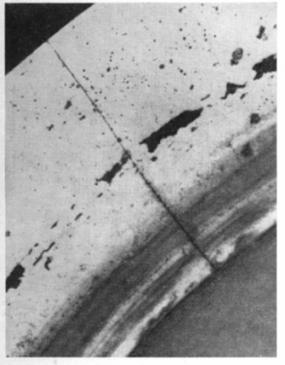
Рисунок 1.14 – Поверхня керамічного кільця з терморозтріскуванням [6]

1.2 Матеріали для кілець торцевих ущільнень
Ключовим фактором, який визначає надійність та довговічність при роботі торцевих ущільнень є правильний вибір матеріалів ущільнюючих кілець [9,10,11]. Матеріали кілець повинні відповідати ряду вимог, головними із яких згідно з [3, 11] є: низьке значення коефіцієнту тертя та інтенсивності зношування у різного роду середовищах, висока корозійна стійкість, висока теплопровідність, здатність до припрацювання, достатня механічна міцність та працездатність при підвищених температурах. Найбільш розповсюдженими поєднанням матеріалів для кілець є застосування “м’якого” матеріалу для нерухомого та “твердого” матеріалу для рухомого кільця. Як “м’які” матеріали широко застосовуються графітові матеріали, однак вони у ряді випадків не забезпечують достатньої надійності через їх низьку механічну міцність, тому для їх виготовлення використовують спеціальні наповнювачі на основі термопластичних та термореактивних смол, які суттєво знижують теплопровідність матеріалу [12]. Серед металів-зв'язок для графітових матеріалів найбільше високі робочі характеристики (високу міцність та теплопровідність) забезпечує використання Sb. Такі матеріали характеризуються високою стійкістю проти здуття та розшарування [13], яке має місце при перекачуванні високов’язких рідин та вуглеводнів. Однак, широке застосування графітових матеріалів просочених Sb є обмеженим з економічних причин, тому вони застосовуються у насосах спеціального призначення.
Основними типами матеріалів для виготовлення рухомих кілець [14] є: металеві сплави, конструкційна кераміка, кермети та металокерамічні композити.

1.2.1 Металеві сплави
Найбільш поширеними металевими сплавами для виготовлення кілець є:
- сірий модифікований чавун марки Meehanite [15] та чавун легований Ni, Cu та Cr марки нірезист [16];
- сплави на основі міді: алюмінієві бронзи та мідно-нікелеві сплави [17];
- корозійностійкі високохромисті сталі марок 95Х18ГОСТ5632-72 [18] та AISI316;
- сплави системи Cr-W-Co (стеліти).
Суттєва перевага використання кілець торцевих ущільнень із металевих сплавів, насамперед із чавуну, бронзи та мельхіору полягає у тому, що при зникненні рідинної плівки у зоні тертя та переходу до режиму сухого тертя не спостерігається раптового виходу з ладу (процес зношування проходить поступово). Крім того, ущільнюючі металеві кільця характеризуються високою теплопровідністю (окрім неіржавіючої сталі та стеліту) та високою міцністю, при цьому їх вартість є порівняно низькою. Основним їх недоліком є низька стійкість у середовищах, які містять абразивні частинки, тому їх застосування обмежується групами I-II (табл. 1.1).

1.2.2 Керамічні матеріали
Керамічні кільця [19] виготовлені із матеріалів на основі карбіду кремнію (SiC) та оксиду алюмінію (Al₂O₃) торцевих ущільнень на даний час є найбільш розповсюдженими через їх високу зносостійкість та хімічну інертність у багатьох агресивних середовищах. Кільця із матеріалів на основі карбіду кремнію є найбільш універсальними з огляду на їх високу зносостійкість в умовах одночасно абразивного зношування та дії хімічно активних речовин (кислот, лугів і.т.п.) їх виготовляють із:
- реакційноспеченого SiC, який отримують шляхом просочування кремнієм сформованої заготовки із суміші графіту та SiC у результаті чого внаслідок проходження хімічної реакції формується додатковий (вторинний) SiC, який зв’язує зерна первинного SiC у безперервній каркас [20], при цьому процес реакційного спікання характеризується незначною усадкою (<1 %). Структура отриманого матеріалу характеризується наявністю у міжзерновому просторі вільного кремнію у кількості 8 ̶ 12 % (рис. 1.15, а). Наявність вільного кремнію суттєво впливає на хімічні властивості матеріалу, оскільки при проходженні реакції вільного кремнію із середовищем, яке перекачується, утворюються наскрізні канали, заповнені продуктами реакції і пара тертя виходить з ладу. Для збільшення вмісту карбідної фази та, відповідно, зменшення частки вільного кремнію у склад вихідної шихти вводять частинки SiC, які суттєво відрізняються за розмірами (рис. 1.15, б).
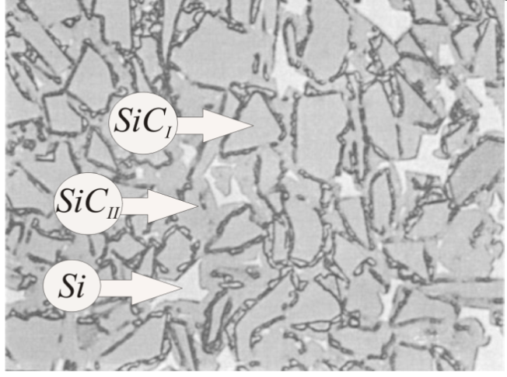  а | 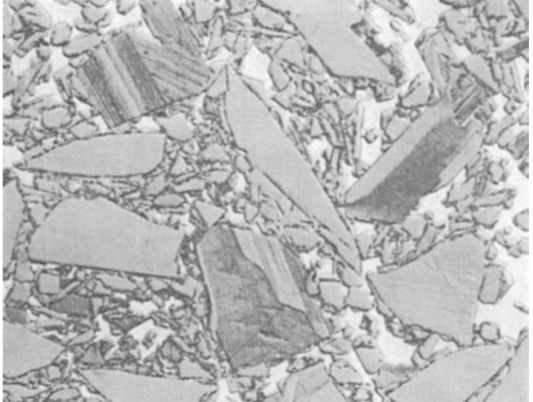  б
Рисунок 1.15 – Структура карбіду кремнію:
а ̶̶̶̶̶̶ реакційноспеченого; б ̶̶̶̶̶̶ бімодального [3]
- SiC, спечений у твердій фазі отримують спіканням при температурах 2000 ̶̶̶̶̶̶ 2100 °С заготовок, сформованих із субмікронних порошків з високою надлишковою поверхневою енергією та питомою поверхнею ~ 45 м²/г, що дає можливість отримати усадку при спіканні до 23% [21] (рис. 1.16). Для прискорення процесу усадки часто використовують активуючі добавки вуглецю, бору та алюмінію у кількості ~ 1 мас. %.
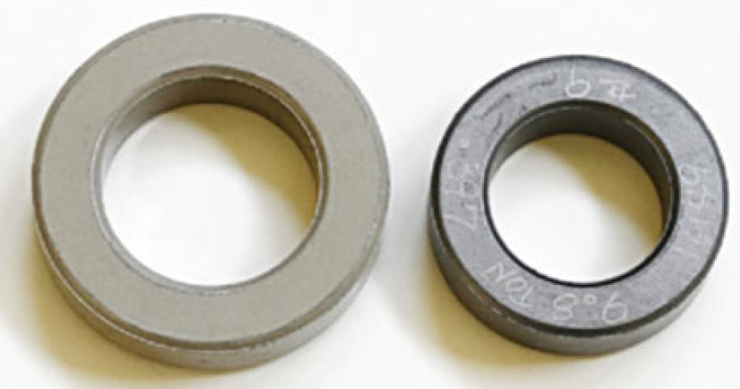
Рисунок 1.16 – Усадка кільця із SiC після твердофазового спікання
- силіційований графіт отримують методом реакційного просочування пористих графітових заготовок кремнієм у захисній атмосфері при температурах ~ 2000 °С. Структура отриманого матеріалу представляє собою неперервний каркас із SiC, який містить включення вуглецю та графіту. Така структура (рис. 1.17) забезпечує одночасно високі антифрикційні властивості та високу теплопровідність. Для виготовлення кілець торцевих ущільнень застосовують силіційовані графіти марок СГ-Т (отримані просочуванням кремнієм графіту марки ПГ-50), СГ-П (отримані просочуванням кремнієм графітової стружки, подрібнених графітових відходів попередньо пластифікованих та сформованих з використанням зв’язки із пульвербакеліту).
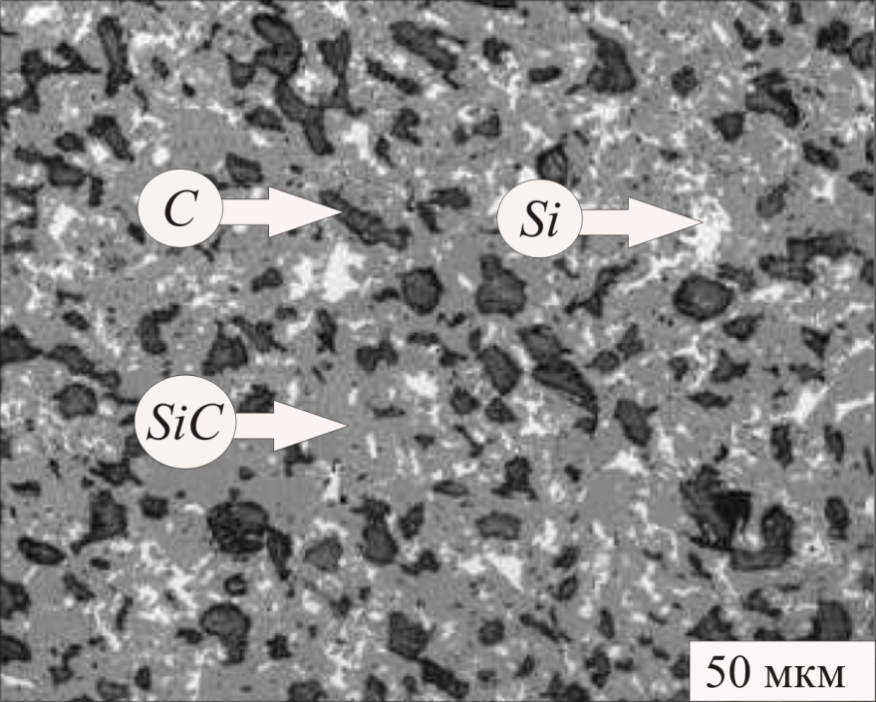
Рисунок 1.17 – Структура силіційованого графіту [22]
Просочуванням графіту сплавами системи Si − B отримують боросиліційовані графіти (марка БСГ- 60), які порівняно із силіційованим графітом характеризуються низькою залишковою пористістю, високою міцністю під час стискання та твердістю, а також хімічною стійкістю, зокрема у розчинах сірчаної азотної, соляної та фосфорної кислоти. Найбільш універсальною маркою силіційованих карбідів, є матеріал, легований додатково оксидом алюмінію (марка ГАКК 55/40), який характеризується високою хімічною стійкістю у ряді агресивних кислотних середовищ [23]. Для підвищення експлуатаційних характеристик силіційованих графітів, зокрема тріщиностійкості, формування заготовок проводиться вакуумним пресуванням [24]. Спільним недоліком силіційованих графітів є висока крихкість, низька припрацьовуваність, що ускладнює їх кріплення в металевих обоймах.
Кільця із матеріалів на основі оксиду алюмінію отримують формуванням заготовок заданої форми шляхом пресування або лиття під тиском пластифікованої маси із порошків глинозему (Al₂O₃), чистотою 94 – 99% та подальшого спікання на повітрі, яке супроводжується значною усадкою (рис. 1.18). Отримані таким чином кільця характеризуються високою твердістю та виключно високою хімічною стійкістю у середовищі переважної більшості кислот, лугів та вуглеводнів (до 1800 °С) [25], що дозволяє використовувати їх у насосах для нафтохімічної промисловості, однак основним фактором, що стримує їх широке застосування є низька стійкість проти термічних ударів, що виникають при переході у режим сухого тертя [26].
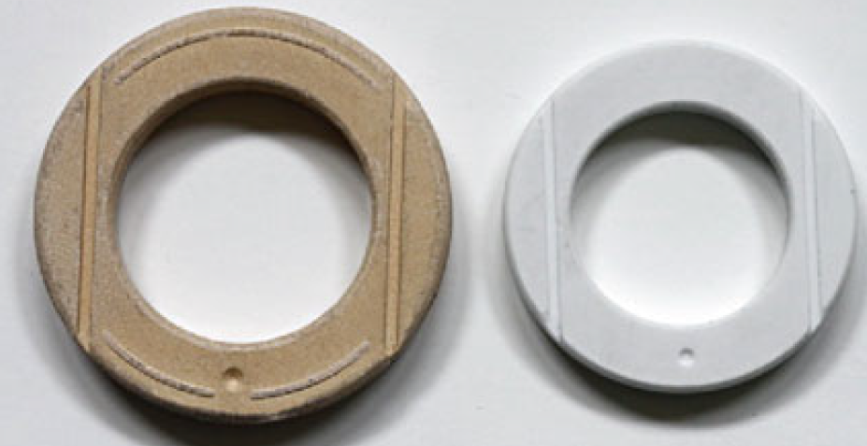
Рисунок 1.18 – Характер усадки кільця із Al₂O₃ після твердофазового спікання
Авторами [27] для підвищення експлуатаційних характеристик ущільнюючих кілець пропонується проводити модифікування поверхневого шару на глибину ~ 2 мкм методом лазерного зміцнення з низькою інтенсивністю опромінення (1,8 Дж/см²), яке дозволяє значно подрібнювати розмір зерен, створювати мікропори та знижувати шорсткість.
З метою поєднання властивостей SiC та Al₂O₃ для виготовлення кілець торцевих ущільнень розроблено композити марки СИАЛ [28], які отримують методом гарячого пресування без захисної атмосфери при температурах 1600 – 2250 °С попередньо розмеленої до дисперсності 4-6 мкм суміші порошків SiC та Al₂O₃. Результати випробовування вказаних матеріалів в умовах тертя ковзання показують, що у системі SiC–Al₂O₃ найвищий комплекс триботехнічних характеристик досягається при рівному співвідношенні компонентів у вихідній шихті (матеріал СИАЛ-50).
Нітрид кремнію (Si₃N₄) отриманий методом гарячого пресування або високотемпературного газостатичного ущільнення [29] застосовується головним чином для кілець торцевих ущільнень спеціального призначення, до яких ставляться високі вимоги по тріщиностійкості та міцності при високих швидкостях ковзання та температурах. Для кілець із матеріалів на основі Si₃N₄, які працюють в особливо важких умовах (група IV, табл. 1.1) автори роботи [30] пропонують наносити на робочі поверхні алмазоподібні DLC (diamond like coatings) покриття, які забезпечують високу зносостійкість завдяки низькому коефіцієнту тертя ~ 0,001 (у середовищі води), що викликано проходженням процесів самозмащування у зоні фрикційного контакту.

1.2.3 Кермети та металокерамічні композити
Найбільш розповсюдженими керметами для виготовлення ущільнюючих кілець починаючи із 1960-х років є вольфрамові тверді сплави систем WC–Co та WC–Ni отримані рідкофазовим спіканням, кількість металевої зв’язки у яких становить 6 – 15 мас. %. Їх використання як триботехнічних матеріалів зумовлене високим модулем пружності карбідної фази [31] , твердістю та міцністю під час згинання та стискання (найвищою серед усіх відомих керметів), високою теплопровідністю (залежно від вмісту металевого компоненту). Вольфрамові тверді сплави раціонально застосовувати у парах де присутні значні питомі навантаження (III-IVгрупа, табл. 1.1) та допускається присутність абразивних частинок. Не зважаючи на свою універсальність ущільнюючі кільця із вольфрамових твердих сплавів системи WC–Co мають ряд недоліків зумовлених низькою хімічною стійкістю кобальту, який розчиняється навіть у хімічно чистій воді [5], високою густиною матеріалу, що ускладнює експлуатацію у високошвидкісних парах тертя, а також високою вартістю. Крім вольфрамових твердих сплавів застосовують також металокерамічні композити (інколи з добавками графіту) на основі тугоплавких сполук IV-VI періодичної системи елементів наприклад ТiC, Cr₃C₂, VC, NbC, TaC та їх комбінації, роль металевого компоненту у таких матеріалах виконують леговані сплави на основі Ni, Сu та ін. [11].
Таблиця 1.2 − Порівняльна характеристика властивостей основних типів матеріалів для виготовлення кілець торцевих ущільнень [32]
Матеріал | Коефіцієнт  тепло-  провідності,  Вт/м·К | Коефіцієнт  термічного  розширення,  10⁶·К⁻¹ | Модуль  пружності,  ГПа | Границя  міцності під час  стискання,  ГПа | Твердість,  ГПа | Густина,  кг/м³
Графіт + Sb | 20 | 3,5 | 33 | 280 | ̶̶̶̶̶̶ | 2300
Алюмінієва бронза | 42 | 18 | 130 | 960 | – | 7600
Сірий чавун  (Meehanite) | 42 | 10 | 110 | 720 | – | 7200
Нірезист | 40 | 19 | 96 | – | 150 | 7300
Неіржавіюча сталь (316) | 16 | 16 | 190 | – | 185 | 8100
Стеліт | 15 | 11 | 250 | – | 600 | 8700
Al₂O₃, (95 %) | 30 | 6,9 | 365 | 3200 | 1500 | 3900
SiC реакційно -  спечений | 150 | 4,3 | 410 | – | 3000 | 3100
SiC спечений | 100 | 4,8 | 390 | 10000 | 2800 | 3100
WC+ Co | 105 | 4,5 | 650 | 6900 | 1300 | 15 000

У роботах [33, 34, 35] запропоновано методики отримання торцевих ущільнень, які полягають у заповненні кільцевого пазу сталевої заготовки стелітом або гранулами твердого сплаву та наступного спікання при температурах 1150 –1200 °С, під час якого проходить просочування паза стелітом або твердосплавної суміші мідно-нікелевим сплавом (Сu + 10 мас. % Ni), кількість якого становить 60 мас. % від кількості твердосплавної суміші.

1.3 Поєднання матеріалів у парах тертя
Поряд із вибором матеріалів пар тертя надзвичайно важливим є їх поєднання у різних комбінаціях з метою уникнення схоплювання пари, виникнення подряпин та тріщин, а також забезпечення існування плівки мастильного матеріалу у зоні тертя, оскільки перехід від рідинного до сухого тертя призводить до збільшення коефіцієнту тертя практично у 30 разів [36]. За міжнародним стандартом ISO [37] найбільш вдалим поєднанням є пари тертя із різнорідних матеріалів наприклад:матеріал на основі графіту – карбід кремнію. Однак, у випадках, коли робота пари тертя супроводжується такими факторами, як присутність абразивних частинок у середовищі, висока в’язкість середовища та можливість його кристалізації або полімеризації, наявність ударів та вібрацій при роботі використовують комбінації двох твердих матеріалів наприклад SiC–SiC, WC+ Co(Ni)– WC+ Co(Ni), SiC–WC+ Co(Ni). Як видно із порівняльної характеристики (табл.1.2) найбільш високим комплексом експлуатаційних характеристик характеризується пара карбід кремнію по карбіду кремнію. Це також підтверджується досвідом одного із провідних світових виробників насосного обладнання компанією Grundfos [38]. Рівень експлуатаційних властивостей карбідокремнієвих матеріалів може бути додатково покращений шляхом введення добавок силіцидів молібдену Mo₅Si₃ та MoSi₂ [39], а також активних металів (Al, Ti, Cr) та бору при просочуванні [40], що дозволяє частково усунути вільний кремній у структурі матеріалу. У матеріалах на основі SiC, отриманих гарячим пресуванням при додаванні MoSi₂ рівень тріщиностійкості зростає практично на 50 % [41]. У таких парах головною умовою для їх задовільної роботи є достатня кількість змащувальної рідини у зоні контакту, в іншому випадку проходить інтенсивне руйнування ущільнюючих елементів (рис. 1.19).
Для легких режимів роботи (швидкість ковзання 5 м/с, тиск до 0,5 МПа) найчастіше використовується просочений графіт у парі із рухомим кільцем із металевих сплавів наприклад із сірим чавуном при перекачуванні нафти, алюмінієвою бронзою при роботі у середовищі води та чавуном марки нірезист, нержавіючою сталлю або стелітом у слабоаргесивних середовищах.
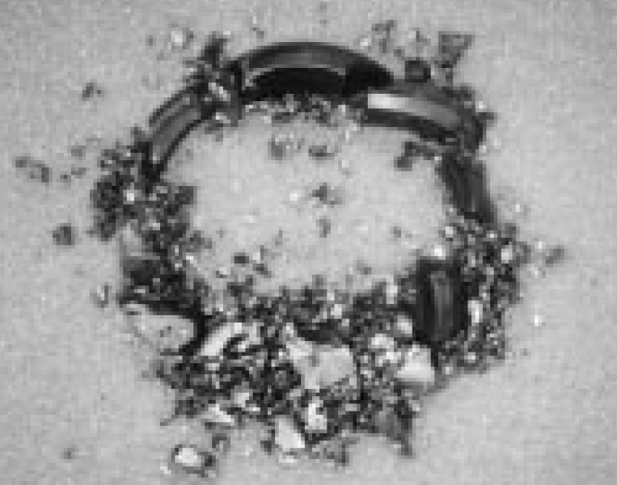
Рис. 1.19 – Характер руйнування кільця із SiC при виникненні сухого тертя внаслідок випаровування рідинної плівки при терті по контртілу із вольфрамового твердого сплаву [32]

Таблиця 1.3 − Порівняльна характеристика комбінацій пар тертя торцевих ущільнень
Пара тертя |  | pv, МПа·м/с | Коефіцієнт тертя
Вуглеграфіт | Нірезист | 3,5 | 0,07
Вуглеграфіт | Оксид алюмінію | 3,5 | 0,07
Вуглеграфіт | WC+ Co(Ni) | 17,5 | 0,07
Вуглеграфіт | SiC | 17,5 | 0,02
WC+ Co(Ni) | WC+ Co(Ni) | 4,2 | –
SiC | SiC | 17,5 | 0,02-0,05

1.4 Перспективи застосування дисперсно-старіючих мідно-нікель-марганцевих сплавів як компонентів для виготовлення кілець торцевих ущільнень

1.4.1 Властивості мідно-нікель-марганцевих сплавів
Сплави на основі міді, яким властива здатність до зміцнення при старінні є перспективними для застосування як матричної фази у керметах триботехнічного призначення. Їх використання дозволяє регулювати твердість і в’язкість керметів у досить широкому діапазоні. Це створює умови для полегшення механічної обробки не термооброблених “м’яких” заготовок із керметів та наступного надання виробам необхідної твердості шляхом зміцнення матричної фази термічною обробкою (гартуванням та наступним старінням).
Представниками дисперсійно-твердіючих сплавів на мідній основі є зокрема, сплави системи Сu-Ni-Mn. За даними [42, 43, 44, 45] найбільш висока здатність до зміцнення при термообробці спостерігається для сплавів із масовим вмістом Сu − 60 мас. % (решта Ni та Mn в однакових пропорціях), крім того наведеним сплавам характерна висока корозійна стійкість.
Найбільш ранні дослідження фазової рівноваги у системі Сu-Ni-Mn наведені у роботі [46], де було визначено поверхні солідусу та ліквідусу діаграми з використанням термічного аналізу для широкого діапазону концентрацій. У роботі [47] було побудовано потрійну систему, у яку автором [48] було внесено зміни у багатий марганцем кут діаграми на основі аналізу ізотермічних січень при 1000 °С, 700 °С і 500 °С, які вказують на існування твердих розчинів на основі поліморфних модифікацій марганцю. Дослідження [49] проводились у багатому міддю куті діаграми при 35 % Mn і 35 % Ni по масі методами рентгенівського, термічного та металографічного аналізу, а також вимірюванням твердості. У результаті було підтверджено існування твердого розчину на базі ГЦК ґратки міді (Cu, γMn, Ni) та інтерметаліду MnNi, який розчиняється при підвищенні температури. Концентраційна область існування сплавів, які зміцнюються при термообробці, відповідає квазібінарному січенню Cu-MnNi, що може бути пояснено результатами дослідження [50], у якому вимірювалась мікротвердість сплавів з вмістом Cu 95 % та 90 %. Сплави відпалювали при температурах 900 °С, 700 °С і 500 °С. Різке падіння мікротвердості в точках перетину квазібінарної діаграми Cu-MnNi була пояснена розчиненням інтерметалідів MnNi. У роботі [51] вивчались фазові перетворення при термообробці сплавів Cu-MnNi методом рентгенівського аналізу, розпад твердого розчину було зафіксовано при температурах близько 350-370 °С. Це було пояснено формуванням низькотемпературної модифікації MnNi, як результат зниження розчинності Mn і Ni в Cu зі зниженням температури. Виділення інтерметалідної фази (MnNi) у сплавах із вмістом 20 мас. % Mn та Ni (решта Cu) веде до суттєвого (до рівня сталей) підвищення міцності на розтяг (до 1550 МПа) [52].
За результатами аналізу досліджень проведених за період з 1912 по 2006 р., авторами [53] у системі Cu-Mn-Ni не виявлено потрійних сполук, можливі фази у вказаній системі приведені в табл. 1.4.
На (рис. 1.20, 1.21) показано лінії ліквідусу та солідусу для системи Cu-Mn-Ni, як видно з графіків на діаграмі існують дві тверді фази (розділені на рисунку штриховою лінією, що сполучає нонваріантні перетворення у бінарних системах (δMn) ↔ L + (γMn,Cu) та (δMn) + L ↔ (γMn,Ni)) це розчин на основі міді (Cu, γMn, Ni) і δMn.

Таблиця 1.4 − Можливі фази у системі Cu-Mn-Ni
Фаза | Температурний інтервал  існування⁰C | Просторова група,  прототип
(γMn,Ni,Cu) | <1455 | Fm3m  Cu
(δMn) | 1246 - 1138 | Im3m  W
(βMn) | 1100 - 586 | P4132  βMn
(αMn) | < 727 | I3m  αMn
η, MnNi | 911 - 675 | cP2  Pm3m
ηۥ, MnNi | 775 - 620 | P4/mmm  AuCu
η”, MnNi | < 480
γۥ, MnNi | < 520 | Pm3m  AuCu3
φ, Mn₃Ni | < 430 | -
ε, Mn₂Ni | 720 - 560 | -
ζ, MnNi₂ | 710 - 580 | -
ζۥ, MnNi₂ | < 440 | -
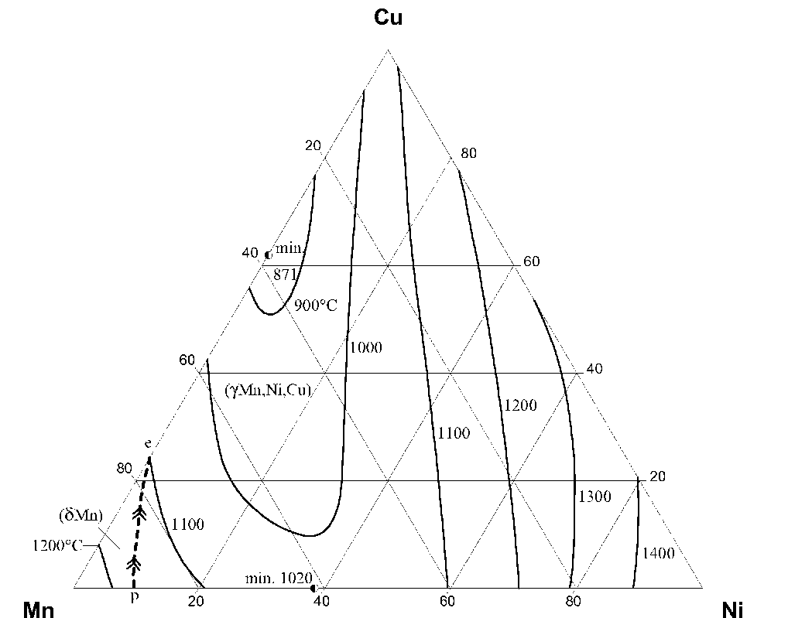

Рис. 1.20 − Проекції ліній ліквідус діаграми Cu-Mn-Ni
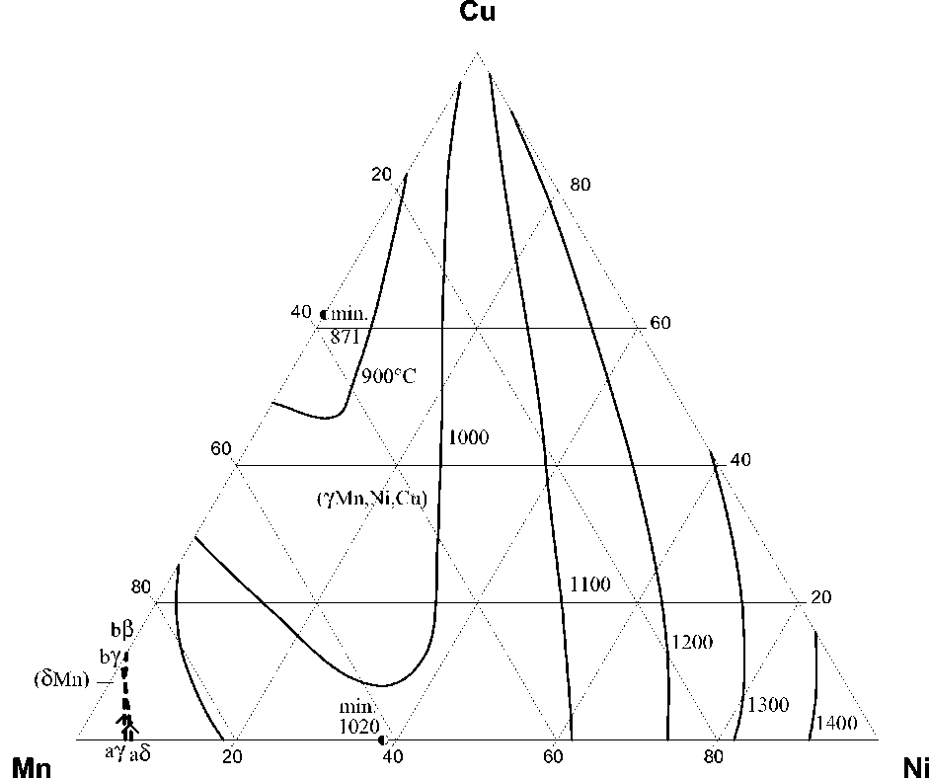
Рис. 1.21− Проекції ліній солідус діаграми Cu-Mn-Ni
Для дослідження процесів старіння сплаву Cu-Ni-Mn доцільно розглянути систему Cu-NiMn, як політермічне січення потрійної діаграми при еквівалентних долях Ni і Mn, згідно даних приведених у [53] така діаграма має вигляд, приведений на рис. 1.22.
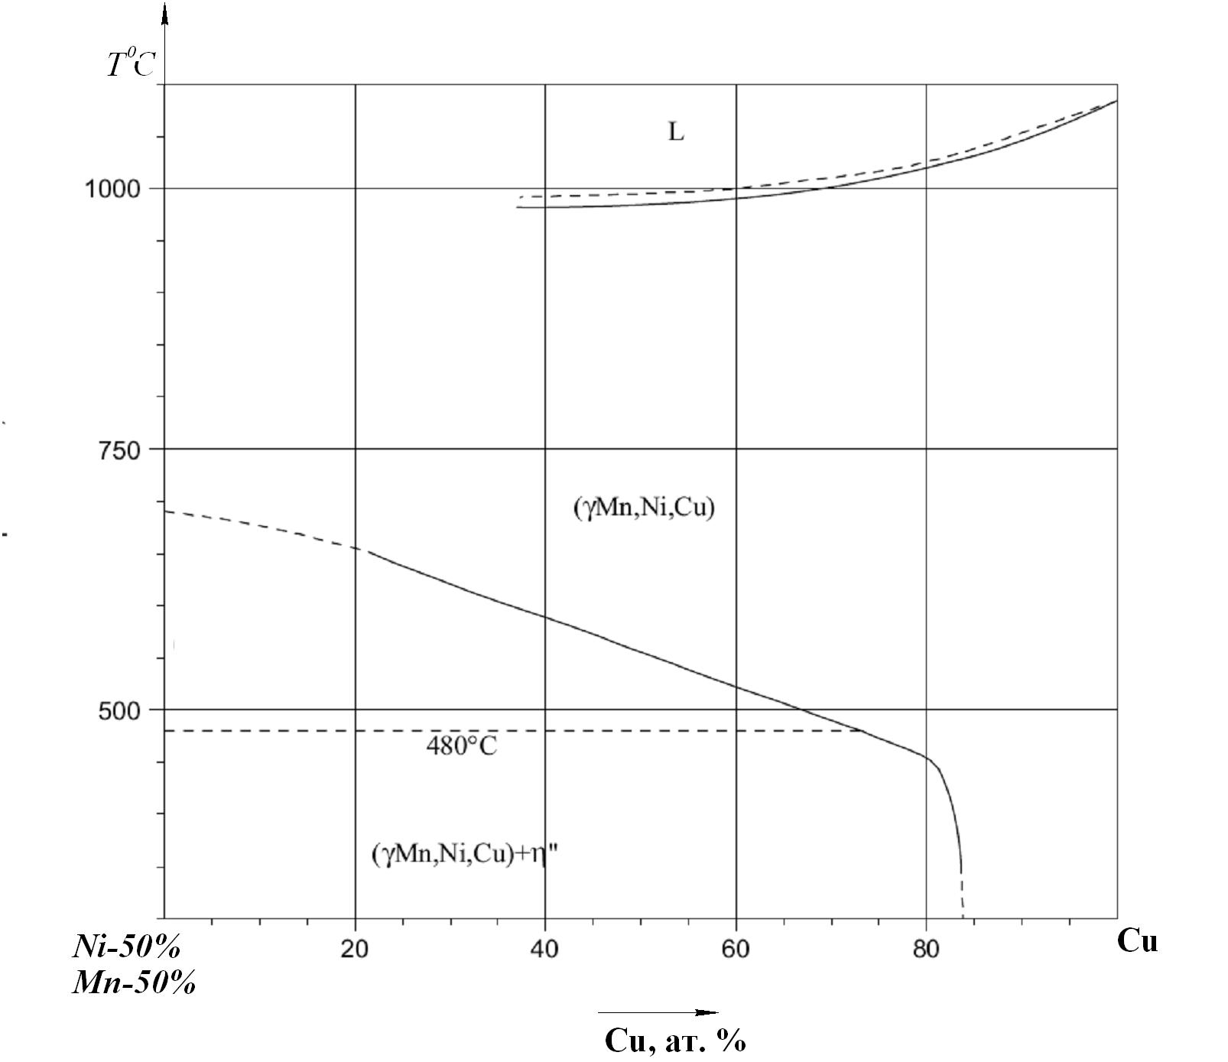
Рис. 1.22 − Політермічне січення потрійної системи Cu-Ni-Mn, при
еквівалентних атомних долях Ni і Mn
З діаграми видно, що зі зростанням еквівалентного вмісту Ni і Mn стабільною нижче 480 °С стає фаза η”, це дає можливість вибору режимів старіння сплавів даної системи. Властивість сплаву з вмістом мас. %: 60Сu, 20Ni, 20Mn до зміцнення старінням досліджувалось у ряді робіт зокрема у роботі [54] для досягнення оптимального комплексу властивостей при старінні пропонується проводити витримку при температурі 650 °C протягом 1 год, наступне охолодження і старіння при температурі 350-450 °C протягом 24 год., температуру витримки підвищувати не рекомендується, так як це призведе до росту зерен і зниження рівня механічних властивостей, твердість обробленого за вказаним режимом сплаву становить близько 50 HRC. Металографічні дослідження зміцнених сплавів показують, що при температурах старіння до 400 °C присутня нова фаза як по границях так і всередині зерен що приводить до їх деформації, а при температурах 450 °C і вище спостерігається нова фаза лише по границях зерен.
Експериментальні дослідження старіння сплаву марки МНМц 60-20-20 проведені в [55], при цьому проводився вибір температури нагріву гартування сплаву під старіння у діапазоні 600-800 °С за результати показують, що найбільшу твердість має сплав витриманий при температурі 1 год. та загартований з температури 600 °С і підданий старінню при 400 °C протягом 20 год при чому найбільш інтенсивне зміцнення спостерігається протягом перших 8 год, металографічні дослідження показують високу травимість по границях зерен, що пояснено неоднорідністю структури, мікрорентгеноспектральний аналіз зістареного сплаву показує наявність по границях зерен фази з високим вмістом Mn 30-31 % та Ni 47-50 % дюрометричний аналіз показує що мікротвердість всередині зерен коливається у межах 140-450 кгс/см², 478-600 кгс/см² загальна твердість становить 28-37 HRC, при цьому ударна в’язкість сплаву знижується з 8 а_{н} кгс×м/см², а відносне видовження від 14,5 до 2 %, для покращення властивостей сплаву авторами пропонується застосовувати пластичну деформацію.

1.4.2 Металокерамічні композити зі зв’язкою на основі мідно-нікель-марганцевих сплавів
Марганцеві мельхіори складу близького до вказаного (марка МНМц 60-20-20) досить широко застосовуються як компоненти зносостійких матеріалів на основі реліту для нанесення зносостійких покрить на швидкозношувані деталі металургійного та нафтогазопромислового обладнання методом наплавлення розплавленим присадковим сплавом [56, 57]. Такі композиційні матеріали відносяться у більшості випадків до макрогетерофазового типу [31], оскільки як армуюча фаза використовується литий карбід вольфраму колотої форми розмірами частинок ~ 0,2 − 2 мм [58], або гранули твердих сплавів типу ВК та ТК [59]. Така форма та розміри частинок у багатьох випадках, наприклад для матеріалів триботехнічного призначення, не є сприятливою. Розробка композитів мікрогетерофазового типу, у яких розміри зерен армуючої керамічної складової значно менші ніж зерна дисперсно-твердіючого сплаву - зв’язки створює передумови для поєднання дисперсного та дисперсійного зміцнення в монолітному матеріалі. Поряд з цим висока дисперсність керамічних частинок є сприятливою для проходження процесів структуроутворення за механізмом розчинення-осадження та забезпечення міцного зв’язку між фазами за рахунок обмеженої розчинності.
Одним із методів, отримання мікрогетерофазових композитів є просочування попередньо спресованого та спеченого пористого керамічного каркасу розплавом. При цьому керамічна фаза повинна відповідати ряду критеріїв, основними з яких є змочуваність розплавом зв’язки та відсутність надмірної хімічної взаємодії з її компонентами (за виключенням випадків, де продукти взаємодії є зміцнюючими фазами). Таким вимогам відповідають зокрема тугоплавкі сполуки (ТС) IV-VI груп періодичної системи елементів. Загальносвітова тенденція до росту цін на вольфрамову сировину призводить до необхідності пошуку безвольфрамових компонентів композиційних матеріалів. Як армуючу фазу безвольфрамових композитів з мельхіоровою зв’язкою досліджено (Ti,Cr)B₂ [58], складний карбід (Ti,Cr)C [60], та сплави системи Fe-B-C [61].

1.5 Вибір і обгрунтування напряму досліджень

На основі аналізу літературних джерел щодо конструкцій та матеріалів, які застосовують для виготовлення кілець торцевих ущільнень нафтогазопромислових відцентрових насосів показано, що традиційні матеріали на основі кисневої та безкисневої кераміки характеризуються низьким рівнем стійкості проти термічного розтріскування, яке зумовлене сухим тертям під час запуску насосів та за умов недостатньої кількості робочого середовища. Виходячи із цього напрямком подальших досліджень було вибрано пошук оптимального поєднання пар тертя торцевих ущільнень шляхом поєднання серійних керамічних та металокерамічних (з матрицею на основі мідно-нікель-марганцевого сплаву МНМц 60-20-20) безвольфрамових матеріалів.

РОЗДІЛ 2
МАТЕРІАЛИ ТА МЕТОДИКА ДОСЛІДЖЕНЬ

2.1 Обґрунтування вибору методу виготовлення кілець торцевих герметизаторів нафтогазопромислових відцентрових насосів

Серед методів порошкової металургії, якими, як правило отримують металокерамічні матеріали триботехнічного призначення зі зв’язкою на основі марганцевих мельхіорів найбільш раціонально застосовувати метод просочування попередньо сформованого пористого каркасу розплавом. З огляду на його переваги над традиційними методами, а саме :
- можливістю виготовлення виробів складної конфігурації;
- відсутністю усадки, що суттєво спрощує технологію виготовлення виробів;
- можливістю використання як металевої складової сплавів, порошки яких не виготовляються серійно. При цьому металеві компоненти можуть бути застосовані у вигляді відходів, шламу, стружки і т.п., що суттєво підвищує рентабельність методу;
- простотою технології, яка забезпечується відсутністю трудомістких операцій по змішуванню та розмелюванню вихідних компонентів і використанні стандартного пічного та пресового обладнання;
- низькою тривалістю процесу, яка при правильному підборі компонентів забезпечує максимально повне збереження їх хімічного складу, а відповідно і властивостей.
- низьким впливом шкідливих домішок (насамперед оксидних фаз), які у процесі проходження фронту розплаву через пористе тіло переносяться на поверхню виробів та у подальшому легко видаляються механічною обробкою.
Вибір карбідної фази для композитів триботехнічного призначення зі зв’язкою на основі марганцевого мельхіору проводився із урахуванням таких їх основних характеристик:
- високого рівня твердості та модуля пружності;
- високої корозійної стійкості та хімічної стабільності;
- високої теплопровідності;
- змочуваності сплавом-звязкою;
- низької вартості.
Такі вимоги можуть бути найбільш повно забезпечені шляхом використання тугоплавких карбідів IV – VI групи періодичної таблиці елементів. Монокарбід вольфраму (WC) є найбільш розповсюдженим серед цих сполук завдяки найвищому модулю пружності (720 ГПа). Однак, широке використання вольфрамових твердих сплавів систем WC-Co та WC-Ni для виготовлення ущільнюючих кілець торцевих герметизаторів відцентрових насосів у багатьох випадках є не виправданим через загальносвітову тенденцію росту цін на вольфрамову сировину. За останні 5 років ціни на вольфрам зросли практично у 2 рази від ~ 20 до ~ 40 $/1 кг [62], крім того основним світовим експортером вольфрамової сировини (84 %) є КНР, яка водночас є і його основним споживачем (більше 50 % світового попиту). Враховуючи, що внутрішній ринок КНР динамічно розвивається, збільшується частка вольфрамової сировини спрямована на забезпечення внутрішніх потреб, а це у свою чергу є загрозою для вольфрамового сектору за межами КНР через суттєве зниження об’ємів поставок [63]. Тому з метою економії енергоресурсів пошук матеріалів альтернативних до вольфрамових твердих сплавів, зокрема триботехнічного призначення залишається актуальною проблемою у нафтогазовій енергетиці. Альтернативним матеріалом для виготовлення ущільнюючих кілець, є зокрема вищий карбід хрому (Cr₃C₂), який характеризується достатньо високим рівнем фізико-механічних характеристик поряд із високою корозійною стійкістю у різного роду хімічно активних газових та рідких середовищах. Крім того вартість металевого компоненту карбіду хрому є практично у 10 разів нижчою ніж карбіду вольфраму (рис. 2.1), а його питома маса є нижчою приблизно у 2,3 рази. При цьому рівень механічних властивостей Cr₃C₂ є достатньо високим поряд із відносно високою теплопровідністю (табл. 2.1).
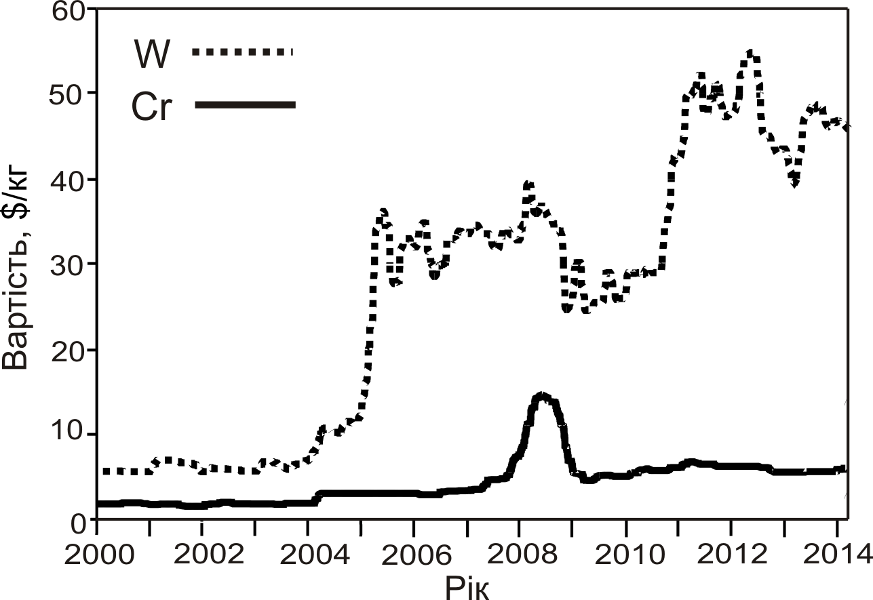
Рисунок 2.1– Порівняльна характеристика динаміки росту цін на W та Cr [65]
Таблиця 2.1 − Порівняльна характеристика властивостей карбідів вольфраму та хрому
Сполука | Мікротвердість,  ГПа | Модуль  пружності,  ГПа | Питома  маса,  г/см³ | Коефіцієнт  теплопровідності,  Вт/м·К | Коефіцієнт  термічного  розширення,  10⁻⁶· К⁻¹
Cr₃C₂ | 18 | 380 | 6,7 | 13 | 11,7
WC | 17,1 | 710 | 15,7 | 29 | 3,9

Важливою відмінністю Cr₃C₂ від більшості тугоплавких карбідів IV – VI груп періодичної системи елементів є висока змочуваність міддю та мідними сплавами [64]. При цьому карбідам хрому характерна також здатність утворювати із карбідами марганцю тверді розчини [65,66], мікротвердість яких є вищою порівняно із вихідними компонентами, а її концентраційні залежності у системах Cr₃C₂ - Mn описуються кривими з максимумами [67]. Це створює передумови для підвищення рівня властивостей керметів на основі карбідів хрому за рахунок їх легування. Порівняльний аналіз карбідів перспективних для використання як карбідної фази керметів для кілець торцевих ущільнень за змочуваністю міддю і значеннями їх мікротвердості та теплопровідності (рис. 2.2) показує найбільш вдалим поєднанням наведених характеристик характеризується карбід ванадію VC.
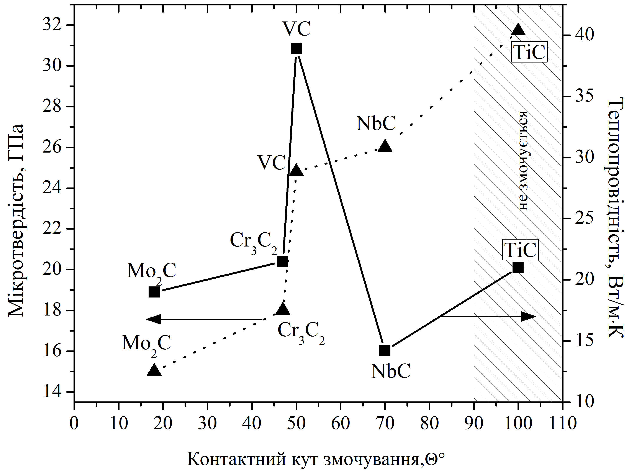
Рисунок 2.2 − Порівняльна характеристика змочуваності міддю, мікротвердості (▲) та теплопровідності (■) деяких тугоплавких карбідів IV – VI групи періодичної системи елементів
Однак, порівняльний аналіз відносної вартості металевих компонентів (із урахуванням їх питомої маси) наведених карбідних фаз (рис. 2.3) показує що для V вона є вищою практично у 3,5 рази ніж для Cr. Хоча відносна вартість Ti є нижчою ніж Cr практично у два рази карбіди титану не змочуються міддю, що практично унеможливлює отримання матеріалів у системі TiС ̶ марганцевий мельхіор.
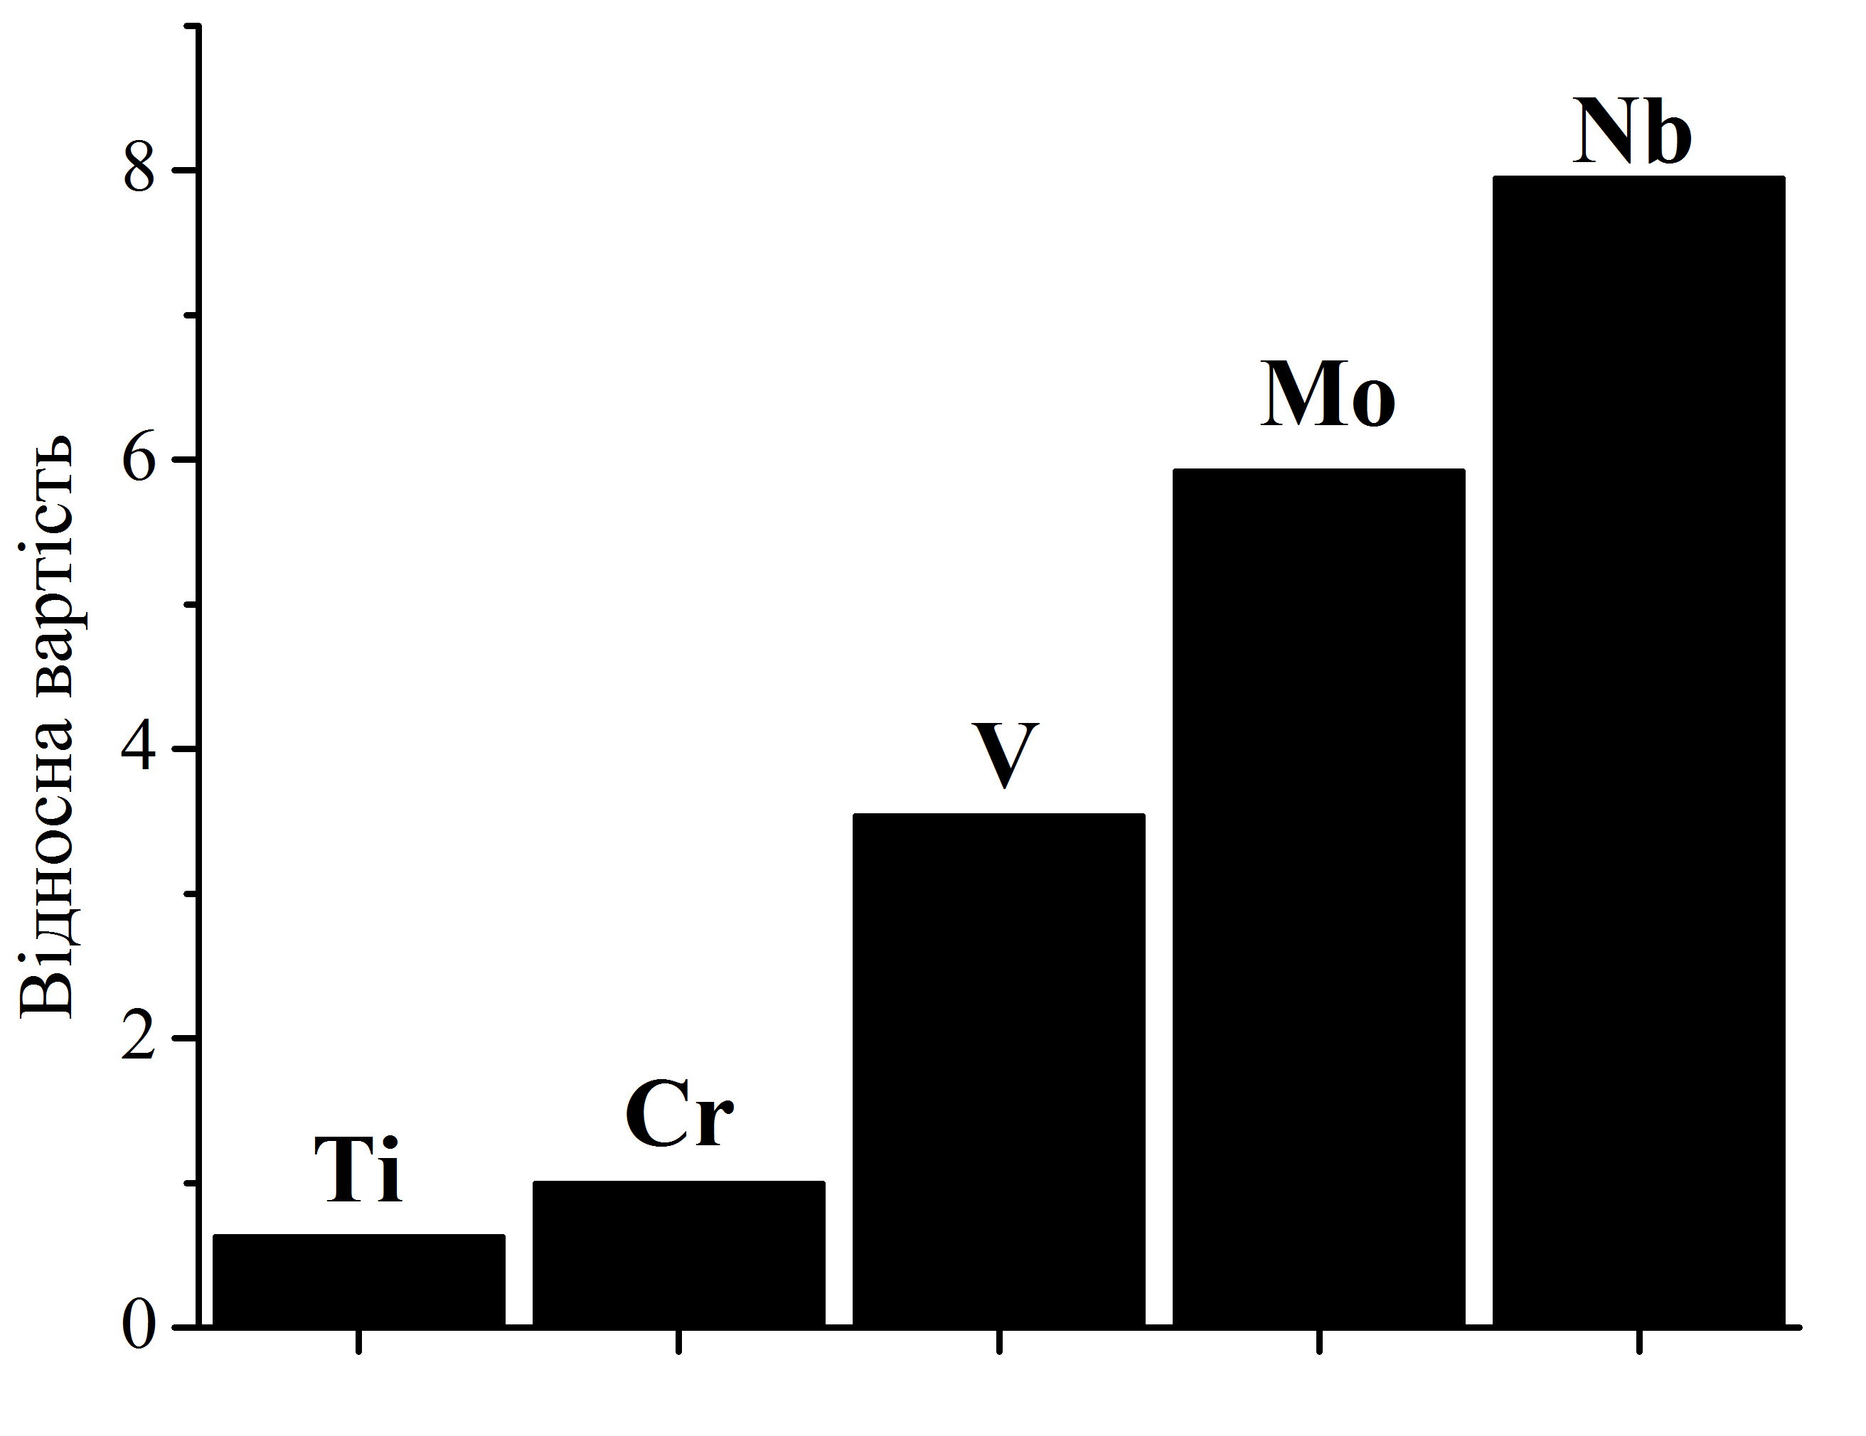
Рисунок 2.3 ̶ Відносна вартість металевих компонентів карбідних фаз перспективних для застосування як матеріал для кілець торцевих герметизаторів
Таким чином, виходячи із порівняльного аналізу властивостей карбідних фаз, а також економічних міркувань отримання керметів для виготовлення кілець торцевих ущільнень проводилось на основі системи: Cr₃C₂ ̶ Cu-Ni-Mn.

2.2 Вибір вихідних матеріалів, їх хімічний склад, основні характеристики та методика виготовлення дослідних зразків
Як вихідні карбідні компоненти для досліджень використовували порошки Cr₃C₂ за ТУ 14-22-28-90 та ТУ 6-09-03-10-75 із середнім розміром частинок від 6 до 120 мкм. Їх хімічний склад наведений у табл. 2.2 та марганцевий мельхіор марки МНМц 60-20-20 за ТУ 48-21-486-75 (далі МНМЦ) хімічний склад якого наведено у табл. 2.3, а основні властивості у табл. 2.4.
Таблиця 2.2 − Хімічний склад порошку Cr₃C₂, мас. %
Cr  не менше | С | Fe | Si | P
86 | 12-14 | 0,5 | 0,3 | 0,05

Таблиця 2.3 − Хімічний склад сплаву МНМц, мас. %
Cu | Ni | Mn | Fe | Si
58,5-60,1 | 19,5-21,5 | 19,5-21,5 | до 0,3 | до 0,03
Таблиця 2.4 − Фізичні, механічні та технологічні властивості сплаву МНМц
Властивості чи режими обробки | Значення
Фізичні властивості
Температура плавлення, ºС (ліквідус) |  | 1040
Питома маса (γ),кг/м³ |  | 8260
Питома теплоємність (с_{р}), кДж/(кг·К) |  | 460
Питомий електричний опір (ρ), мкОм·м  після гартування  після гартування і старіння |  | 0,78  0,57
Температурний·коефіцієнт лінійного розширення (α),×10⁵,К⁻¹  після гартування |  | 12,5
Продовження таблиці 2.4
після гартування і старіння | 24
Модуль пружності (Е), ГПа | 150
Механічні, технологічні властивості чи режими обробки
Границя міцності під час  розтягування (σ_{в}), МПа  після гартування  після гартування та старіння | 560…610  1200…1300
Умовна межа текучості (σ_{0,2}), МПа  після гартування  після гартування та старіння | 240…320  1150…1250
Відносне видовження (δ),%  після гартування  після гартування та старіння | 40…50  1…4
Твердість за Віккерсом (HV):  після гартування  після гартування та старіння | 115…145  370…410
Температура гартування, ºС | 600…650
Температура старіння, ºС | 430…450
Усадка сплаву, %  після гартування  після гартування та прокатування | 0,25  0,30

Зразки для досліджень отримували методом порошкової металургії наступним чином: порошки Cr₃C₂ різних фракцій змішували у гравітаційному барабанному змішувачі із пластифікатором (5 %-ний розчин каучуку СКИ-3 ГОСТ 14925-79 у бензині БР-1 (ГОСТ 443-76) протягом 12 год. Кількість пластифікатора становила 30 % від об’єму порошку. Після сушіння отриманої суміші проводилась її грануляція шляхом перетирання через сито із розміром комірки 1 мм. Отримані гранули пресували у заготовки необхідної форми методом одно- та двостороннього холодного пресування у сталевій прес-формі при тиску 300-500 МПа. Сформовані таким чином заготовки із відкритою пористістю 20 − 40 % поміщались в алундові тиглі із наважками сплаву МНМЦ (із розрахунку на заповнення 100 % пор). Після цього проводилось нагрівання заготовок у вакуумній печі СШВ-1,25/25-И1 (контроль температури проводився за допомогою вольфрам-ренієвої термопари ВР5/ВР20) із ізотермічними витримками за режимом наведеним на (рис. 2.4).[68]
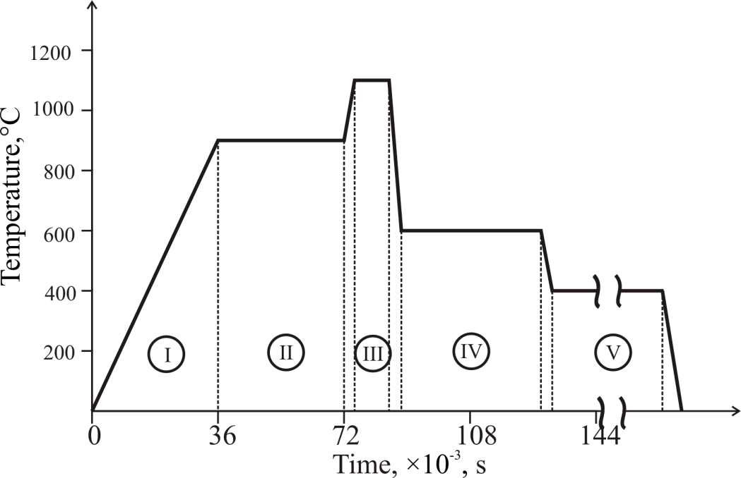
Рисунок 2.4 ̶ Режим отримання дослідних зразків із керметів системи Cr₃C₂ – МНМЦ
На етапі І при повільному нагріванні до 900 °С проходить видалення “легких” фракцій пластифікатора. Повільне нагрівання на цьому етапі необхідне для збереження вихідної форми заготовок, яка при швидкому нагріванні може бути порушена внаслідок інтенсивного газовиділення. На етапі ІІ проводиться ізотермічна витримка при 900 °С, під час якої проходить видалення “важких” фракцій пластифікатора, припікання частинок та формування морфології капілярів у пористій заготовці. Після цього, проводилось нагрівання до 1100 °С (етап ІІІ) та ізотермічна витримка при цій температурі. При цьому проходить плавлення сплаву МНМц та заповнення розплавом відкритих капілярів пористої заготовки. Далі, після охолодження до 600 °С, проводилась ізотермічна витримка з метою гомогенізації сплаву-зв’язки (етап ІV) і подальше охолодження до 400 °С та ізотермічна витримка при цій температурі протягом ~ 360·10³ с для забезпечення дисперсійного зміцнення зв’язки за рахунок виділення інтерметалідів типу Mn_{x}Ni_{y} при старінні (етап V).
З метою вибору раціональної тривалості ізотермічної витримки при просочуванні для запобігання розвитку небажаних дифузійних процесів і отримання виразної гетерофазової будови матеріалу проводилась оцінка швидкості росту глибини просоченого шару. При цьому кінетика просочування описувалась рівнянням виведеним на основі закону Дарсі із урахуванням морфології пористого карбідного каркасу та температурно-концентраційних залежностей поверхневої енергії сплаву МНМц згідно рівняння Батлера [69] і його в’язкості з використанням комп’ютерної програми JMatPro [70].

2.3 Методика експериментальних досліджень процесів змочування та просочування
Необхідною умовою для отримання виробів методом просочування є змочуваність твердого тіла розплавом. Змочування – це поверхневе явище, яке виникає на границі контакту фаз, одна з яких - тверде тіло, а інші – взаємно нерозчинні розплави, чи розплав і газ [71]. Змочування може бути двох видів: імерсійне (вся поверхня твердого тіла контактує з рідиною) та контактне. Контактне змочування – це такий тип змочування, в якому поряд з рідиною і твердим тілом контактує третя фаза – газ чи рідина.
Після спікання в об’ємі пористого тіла міститься велика кількість домішок (табл. 2.2, 2.3), які концентруються по границях зерен – наскрізних і замкнутих пор. Їх наявність суттєво знижує рівень міцнісних та експлуатаційних характеристик матеріалів. При просочуванні всі пори заповнюються розплавом. Вплив домішок при цьому зменшується, оскільки вони захоплюються рідиною, рівномірно розподіляються в об’ємі тіла або виносяться фронтом розплаву на його поверхню.
Недоліки процесу просочування пояснюються ускладненнями, які викликають наступні фактори: висока температура проведення процесу, можливість взаємодії пористого каркасу зі сплавом, який використовується для просочування, утворення нових сполук, інтерметалідних фаз і необмежених твердих розчинів, можливість взаємодії з газовою фазою.
Заповнення пор рідким металом може здійснюватися самовільно під дією капілярного тиску чи примусово в результаті дії зовнішнього надлишкового тиску.
Умовою розтікання рідини по твердій поверхні є зменшення вільної енергії системи (F) при збільшенні площі контакту рідини з твердою поверхнею:
dF< 0. (2.1)
Для ізотермічних умов і при постійному об’ємі (нехтуючи зміною об’єму фаз при зміні величини їх поверхні) зміна вільної енергії системи при розтіканні розплаву запишеться:
dF=σ_{рг}dS_{рг} + σ_{тр}dS_{тр}+ σ_{тг}dS_{тг}, (2.2)
де σ_{рг}, σ_{тр,} σ_{тг} – відповідно вільні енергії поверхні розподілу рідина – газ, тверде тіло – рідина, тверде тіло – газ; S_{рг}, S_{тр}, S_{тг}– відповідні поверхні розділу.
При розтіканні рідини по поверхні твердого тіла між змінами площ розділу фаз справедливе співвідношення (для випадку повного розтікання):
dS_{рг}=dS_{тр}= -dS_{тг}, (2.3)
на основі (2.2) умова самовільного розтікання запишеться:
σ_{рг}+σ_{тр}+σ_{тг}<0. (2.4)
Для випадку сталої рівноваги (Ө > 0º), виходячи із мінімуму F, тобто
dF=0. (2.5)
Враховуючи, dS_{рг} =dS_{тр}· cos(Ө), можна одержати вираз для cosӨ через величини σ_{рг}, σ_{тр}, σ_{тг}:
cos(Ө)= (σ_{тг}-σ_{тр})/σ_{рг}. (2.6)
Рівняння (2.6) носить назву другого закону капілярності і справедливе для будь-яких капілярних систем.
Для характеристики сил зчеплення рідини і твердого тіла Дюпре була введена величина робот адгезії W_{a}, яка рівна роботі розділу їх по міжфазовій границі:
W_{a}=σ_{тг} + σ_{рг}- σ_{тр}. (2.7)
Робота адгезії виражається через крайовий кут Ө рівнянням:
W_{a}=σ_{рг}· (1+cos(Ө)), (2.8)
яким зазвичай користуються для розрахунку енергії зчеплення між твердою поверхнею і рідиною по експериментально визначених величинах σ_{рг} та Ө.
При Ө<90º (cos(Ө)>0) рідкий метал змочує підкладку і тоді буде відбуватися самовільне просочування. Величина кута Ө є основною характеристикою, яка впливає на утворення структури, а отже, на міцнісні та експлуатаційні властивості композиту.
Дослідження процесу змочування, отриманого спіканням карбіду хрому, розплавом сплаву проводилося методом лежачої краплі на установці, схема якої представлена на рис. 2.5.
Зразки підкладки з відносною щільністю 0,8-0,9 ретельно шліфувалися і промивалися в спирті. Змочуючі сплави готували методом переплаву у вакуумі. Досліди проводилися у вакуумі при температурах плавлення і значному перегріві сплавів на 50-100 °С вище температури ліквідусу.
Зміна величини контактного кута змочування залежно від температури фіксувалася на матовому склі – екрані з витримкою при даній температурі до встановлення рівноважного значення.
При збільшенні зображення краплі у 8-10 разів установка дозволяє визначити величину кута Ө з точністю до ±1º.
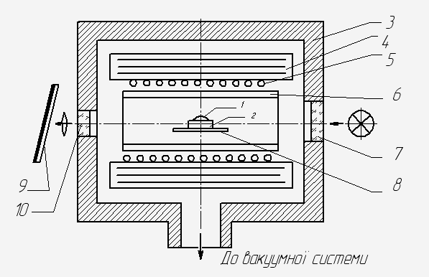
1 – крапля, 2 – підкладка, 3 – корпус, 4 – екрани, 5 – нагрівник, 6 – вогнетривка трубка, 7 – вхідне світлове вікно, 8 - підставка, 9 – матовий екран, 10 – вихідне світлове вікно
Рисунок 2.5 – Установка для визначення крайового кута змочування карбіду хрому розплавленими сплавами
Дослідження кінетики просочування пористого карбіду хрому проводили на установці, змонтованій на печі СШВЛ (рис. 2.6). Конструкція проста у виготовленні та експлуатації, забезпечує вертикальне переміщення закріпленого зразка по відношенню до дзеркала розплаву, оснащена пристроєм для автоматичного підрахунку часу просочування. Швидкість просочування визначалася за швидкістю зростання маси просочуваного зразка.
Аналітичний опис кінетики просочування проводився за рівнянням виведеним на основі закону Дарсі для стаціонарного ламінарного потоку рідини, що не стискається, яке має вигляд:
, (2.9)
де – об’ємна швидкість просочування розплавом; ΔP – перепад тиску; μ – динамічна в’язкість розплаву; h – висота пористого тіла; t – час; k – коефіцієнт проникності, що враховує геометрію капілярів пористого тіла; П – пористість.
Картину розподілу просочуючого сплаву у зразку одержували шляхом металографічного дослідження його поверхні.
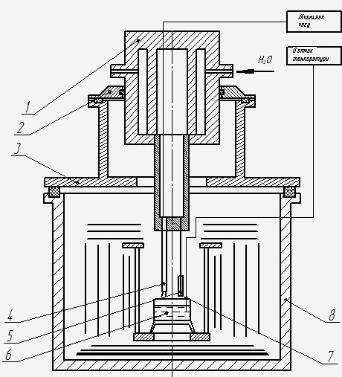
1 – полірований водоохолоджуваний рухомий шток, 2 – фланець з вакуумним направляючим ущільненням, 3 – знімна кришка, 4 – керамічна трубка з розділеним контактором, 5 – пористий зразок, 6 – ванна з рідким металевим розплавом, 7 – термопара, 8 – корпус печі СШВЛ
Рисунок 2.6 – Установка для вивчення процесу просочування
Практично процес одержання металокерамічних матеріалів методом просочування складається з наступних основних стадій:
- приготування пористого каркасу з карбіду хрому;
- заповнення проміжків між зернами розплавленим сплавом;
- термообробка одержаного виробу.
Власне, третя стадія процесу визначає структуру, а отже і властивості отриманого композиційного матеріалу.
При наявності часткової розчинності твердої складової в пластичній металевій матриці, перехідний шар, що утворюється в результаті термообробки повинен характеризуватись хімічною спорідненістю до обох складових композиту, що підвищує адгезію на границі розділу фаз і сприяє отриманню зміцненої матрично-армованої структури композиційного типу з високими фізико-механічними властивостями

2.4 Методика моделювання структури матеріалу кілець та визначення його теплофізичних характеристик
Для виявлення форми та розмірів структурних складових, а також зв’язку між ними проводили електронномікроскопічні дослідження із використанням скануючого електронного мікроскопа CarlZeiss, який включає у себе базовий блок EVO 40XVP із можливістю роботи у режимах високого вакууму, низького вакууму та наднизького вакууму в комплекті з: детекторами: вторинних електронів Эвернхарта-Торнлі (SE); 4-ох сегментним детектором відбитих електронів (BSD) та вторинних електронів для низького вакууму (VPSE); детектором поглинутого струму; інфрачервоною камерою для спостереженням за положенням зразка у камері мікроскопу. Результати електронномікроскопічних досліджень аналізували використовуючи програмне забезпечення SmartSEM [72].
Рентгенівський фазовий аналіз проводили на дифрактометрі ДРОН-3, у фільтрованому CuKα випромінюванні, а також у MoKα1 випромінюванні із фокусуванням за методом Брег-Брентано і використанням диференційного Zr-фільтра. Тривалість витримки передбачала мінімальну статистичну похибку 0,1 %, знімання результатів проводилось по точках з кроком 0,05°. Аналіз результатів проводився з використанням програмного забезпечення Match!, а також FullProf, за допомогою якої було здійснено повнопрофільний аналіз методом Рітвельда.
Мікрорентгеноспектральний аналіз проводили із використанням енергодисперсійного рентгенівського спектрометру INCA ENERGY 350 в комплекті з літієвим детектором площею 10 мм, що забезпечує роздільну здатність 133 эВ, чутливість визначення домішки 0,01%, локальність аналізу від 1 мкм на стандартних взірцях та до 0,1 мкм на плівках. Аналіз спектрів проводився із використанням програмного забезпечення Inca Energy [73].
Характер розподілу структурних складових матеріалу за розмірами проводили методом випадкових січних, при якому вимірювались довжини хорд, які відсікали контурами січень. Згідно з принципами стереометричної металографії [74] кількість січень становила > 100, а кількість розмірних груп не перевищувала 12. Аналіз проводився на електронно мікроскопічних знімках отриманих у режимі дифракції обернено відбитих електронів, що дозволяло визначити контраст між фазами залежно від їх питомої маси та виключити похибки зумовлені рельєфом поверхні. Обробка результатів проводилась з використанням програмного забезпечення ImageJ .
Для проведення теплових розрахунків структуру матеріалу кілець моделювали шляхом аналізу їх січень у площині шліфів із подальшою апроксимацією контурів структурних складових із використанням ланцюгового коду [75]. Контур частинки був представлений у вигляді полігону, який з’єднує граничні точки контуру залежно від напрямків векторів, що проходять через дискретні елементи контуру за процедурою перетворення Фур’є , яка описана роботі [76], відповідно до якої аналітична залежність, що описує контур зображення, представляється у вигляді параметричних рівнянь:
(2.10)
де x_{c} та y_{c} – координати центра мас частинки n – номер гармоніки, t_{p} – відстань від початкової точки до заданої точки p, T – периметр контуру частинки.
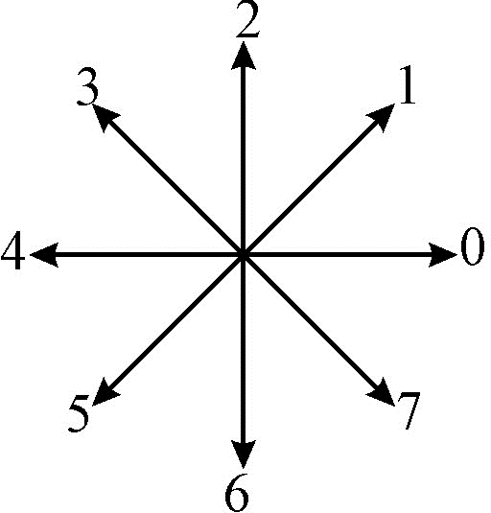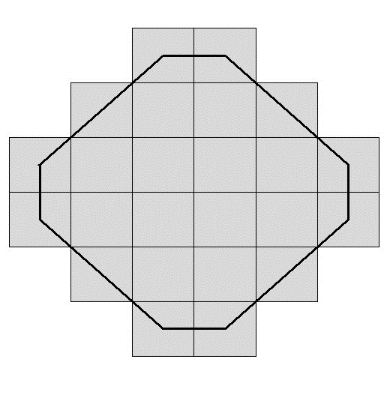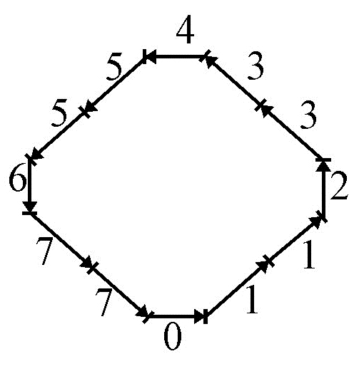
а б в
а – вектори напрямків; б – зображення об’єкту в пікселях; в – контур ланцюгового коду
Рис. 2.7 – Схема апроксимації контуру дискретного зображення за допомогою ланцюгового коду Фрімена

Коефіцієнти Фур’є (a_{n}, b_{n}, c_{n}, d_{n} ) розраховувались за формулами:
(2.11)
де Δx_{p}, Δy_{p}, Δt_{p} – зміщення i–тої точки відносно (i+1)-ої відносно осі x, y та контуру, відповідно; К – загальна кількість точок, які утворюють контур.
Визначення теплофізичних властивостей матеріалу проводилось за таким алгоритмом:
1) з використанням програми SHAPE (модуль ChainCoder для зерен випадково вибраних на знімках структури було визначено їх ланцюгові коди Фрімена, за яким проводилась реконструкція контурів.
2) із застосуванням модуля CNC2NEF програми SHAPE було знайдено центри мас зерен, їх найбільші радіуси, які розташовували на осі абсцис, а також коефіцієнти Фур’є кожного зерна (a_{n}, b_{n}, c_{n}, d_{n}) для 50 гармонік.
3) знаходились середнє арифметичні значення коефіцієнтів (a_{nm}, b_{nm}, c_{nm}, d_{nm}) для проаналізованої площі шліфа, які підставляли у рівняння (2.10), при цьому приймалось, де θ_{i} – кут радіус-вектора, який змінювався від 0 до 2π з кроком 0,01 радіан. x_{c} та y_{c} приймались рівними 0. Таким чином, параметричні рівняння для опису контуру набули вигляду:
(2.12)
що дало можливість представити контур середньої форми частинки у полярних координатах із радіус-вектором.
4.) Отриманий середній контур переводили у тривимірний простір та транслювали у трьох взаємно перпендикулярних напрямках із використанням програмного забезпечення Digimat 6.1 і визначали теплофізичні властивості отриманої просторової структури за алгоритмом Морі-Танака [77].

2.5 Методика теплового розрахунку кілець торцевих ущільнень із композитів Cr₃C₂ ̶ Cu-Ni-Mn у парі із самозв’язаним SiC
Процес поширення тепла при терті кілець описувався схемою, при якій два півнескінченні стержня радіусом однакового розміру, але із різними теплофізичними властивостями знаходяться у контакті де діє джерело з питомою потужністю q(t) (Дж/с·мм²) (рис. 2.8).
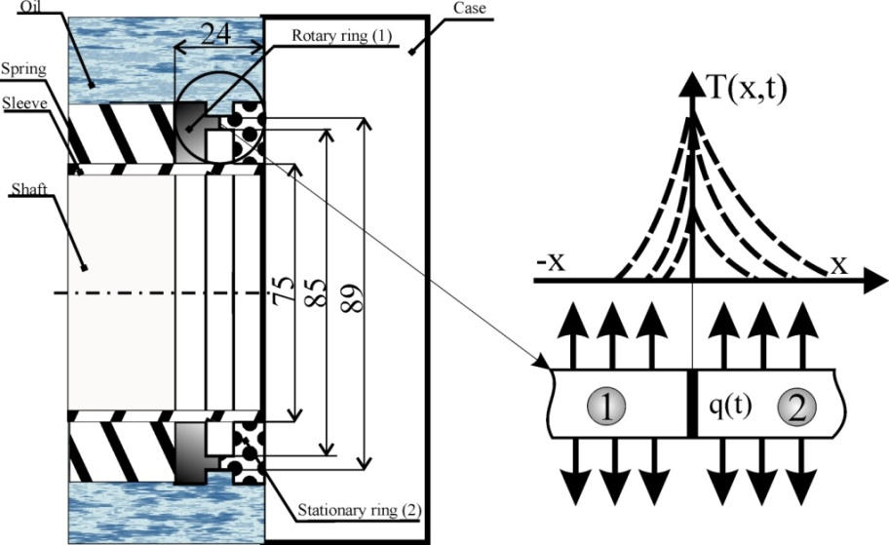
1 – рухоме кільце; 2 – нерухоме кільце
Рисунок 2.8 – Схема для розрахунку теплового потоку при терті кілець торцевих ущільнень
Поверхневу тепловіддачу стержнів по довжині враховували від’ємними джерелами W_{i}, які записували у вигляді:
(2.13)
Джерела W_{i} виражають кількість тепла, яке відводиться з одиниці об’єму (Дж/с·см³) для довжини контакту 2l буде становити:
(2.14)
де α – коефіцієнт теплообміну, Вт/м²·град. Після підстановки у рівняння (2.13) отримаємо:
. (2.15)
Ввівши позначення та математичне формулювання вихідної задачі буде мати вигляд:
(2.16)
(2.17)
Крайові умови, які визначають умови неперервності температурного поля та теплообмін на контактних поверхнях для розв’язку задачі будуть мати вигляд:
(2.18)
2.6 Методика визначення механічних властивостей металокерамічного матеріалу кілець
Дюрометричні дослідження проводились із використанням мікротвердоміра ПМТ-3 оснащеного цифровою камерою-окуляром USMOS05100KPA навантаження на індентор становило від 0,5 до 2 Н. Значення мікротвердості розраховували за результатами трьох відбитків за формулою:
, (2.19)
де H_{μ} – мікротвердість, МПа; F – навантаження, Н; d – діагональ пірамідального відбитка мкм.
Макротвердість за методом Роквела, вимірювалась за стандартною мемодикою ГОСТ 9013-59 (ІСО 6508-86) на твердомірі ТК-2 за шкалою А.
Визначення границі міцності під час згинання (R_{bm}) проводилось методом триточкового згину за ГОСТ 20019-74 на зразках розмірами 5×5×35 мм віддаль між нерухомими опорами становила l = 25 мм.
Розрахунок проводили за формулою:
, (2.20)
де P - руйнуюче зусилля, Н; b - ширина зразка, мм; h - висота зразка, мм.
Для оцінки тріщиностійкості розраховувався критичний коефіцієнт інтенсивності напружень I моди деформацій (K_{Ic}) за непрямою методикою Еванса-Чарльза по результатам вимірювання довжин тріщин, які виходять від відбитка алмазної піраміди Віккерса. Вимірювання проводились на твердомірі ТП-7Р-1 при навантаженні ~600 Н, а розрахунок за формулою:
, (20.21)
де K_{Ic} – коефіцієнт тріщиностійкості, МПа∙м^{1/2}; P – навантаження на індентор, Н; С - довжина тріщини виміряна із середини відбитку (рис. 2.9)
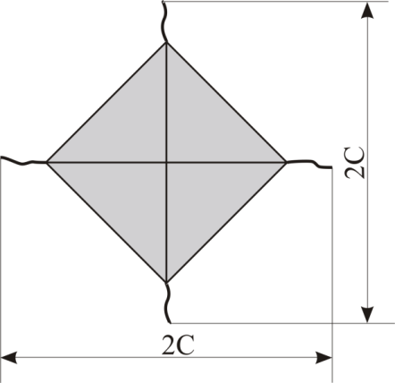
Рисунок 2.9 − Схема вимірювання довжин тріщин при визначенні тріщиностійкості
2.7 Методика визначення триботехнічних властивостей і зносостійкості
Зносостійкість в умовах тертя ковзання проводились за схемою "циліндр–площина" на машині СМЦ – 2 [78]. Для досліджень виготовляли зразки із керметів призматичної форми розмірами 20×10×5 мм. Як контртіло використовувався загартований до твердості 45 HRC сталевий ролик (рис. 2.10), який обертався із частотою n= 300 хв⁻¹. Наватаження на пару тертя Р становило від 50 до 200 Н, тривалість випробувань при кожному навантаженні становила 600 с. Сталевий ролик на третину був занурений у воду.
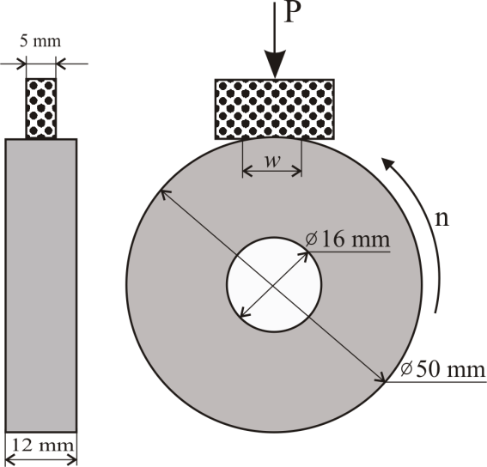
Рисунок 2.10 − Схема визначення зносостійкості в умовах тертя ковзання
Запис температури у зоні тертя проводився автоматично за допомогою хромель-алюмелієвої термопари приєднаної до цифрового мультиметра UT-78B із подальшою обробкою даних на персональному комп’ютері. Термопара була розміщена на відстані 1 мм від зони фрикційного контакту.
Зносостійкість I_{v} оцінювали за значенням об’ємної інтенсивності зношування за формулою:
, (2.22)
де b - ширина сторони взірця, що контактує з контр-тілом, S - площа витертого сегменту, ∆V - об’єм зношеного матеріалу, L – шлях тертя, R – радіус контртіла.
Значення тиску p у парі тертя процесі випробовування враховуючи величини лунки по мірі зношування на завершенні кожного із етапів навантаження, розраховували за формулою [79]:
. (2.23)
Визначення фрикційної теплостійкості отриманих матеріалів проводили на установці 2168 УМТ-1, по схемі торцевого тертя (рис. 2.11) за методикою РД-50-662-88 [80] у однойменних парах композитів та парах із самозв’язаним карбідом кремнію. Зразки для досліджень представляли собою рухомий та нерухомий порожнисті циліндри із отворами (на нерухомому зразку) для встановлення термопар (рис. 2.12).
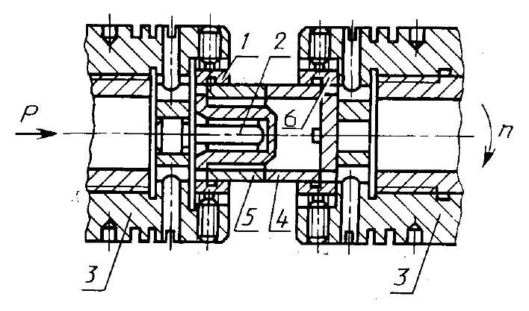
1,6 – гнізда установочні для зразків; 2 – шарнірний вузол встановлення зразків; 3 – головка для встановлення зразків; 4 – рухомий зразок; 5– нерухомий зразок
Рисунок 2.11− Схема випробовування на фрикційну теплостійкість

Випробовування проводилось шляхом фрикційного розігрівання, забезпечувалось різними швидкостями ковзання, шляхом зміни обертів валу на величини: 50, 200, 500, 1000, 1500, 2000 та 2500. Тривалість випробовування на кожному ступені навантаження приймалась 900 с. Після чого зразки виводили з контакту, охолоджували до кімнатної температури та зважували з точністю до 0,001 гр. Питоме навантаження на пару становило 1 МПа.
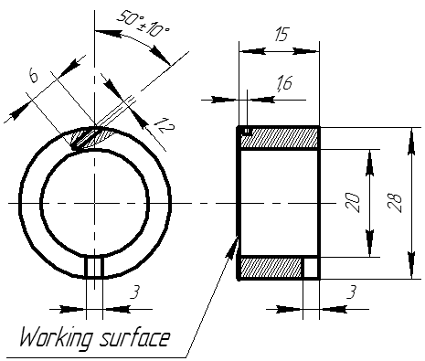
Рисунок 2.12 – Схема зразків для випробувань на фрикційну теплостійкість
Коефіцієнт тертя визначався як частка від ділення сили тертя F на загальне навантаження N за формулою:
. (2.24)
Інтенсивність зношування визначали за формулою:
, (2.25)
де h – лінійне зношування, мкм; L – шлях тертя, мкм.
Склерометричні дослідження проводились шляхом дряпання (нанесення треку) поверхні алмазним конусом з кутом при вершині 120º, при цьому використовувався прилад (рис. 2.13) запропонований у роботах [81, 82]. Прилад складається з основи 1, на якій встановлено утримувач 2 зразка 3 із досліджуваного зразка і привід переміщення 4 системи дряпання, яка складається з корпусу 5, на горизонтальній частині якого встановлений вузол навантаження, що містить вертикально розміщений стрижень 6 і тягарі 7, та утримувач 8 індентора 9. Утримувач 8 фіксується на корпусі 5 гайкою 10. На вертикальній частині корпусу 5 закріплений одним своїм кінцем плоский пружний елемент 11, який своїм другим кінцем взаємодіє із тяговим штоком 12 приводу переміщення 4. Прилад оснащений також кулачковим механізмом, що складається із ролика 13, який встановлений на осі 14, закріпленій у вилці 15. Вилка 15 різьбовою частиною 16 закріплена у пазу 17 основи 1 з можливістю вертикального і горизонтального переміщення. За рахунок цього переміщення вісь 14 ролика 13 розміщують перпендикулярно до напряму руху індентора.
Ролик 13 взаємодіє із плоскою планкою 18, закріпленою шарнірно на нижній частині корпусу 5. Планка взаємодіє із регулюючим гвинтом 19 та пружиною розтягу 20, які закріплені в корпусі 5. Обидва елементи 19 і 20 дозволяють змінювати кут α взаємодії планки 18 із роликом 13.
На вертикальній частині корпусу 5 - в отворі 21 встановлено індуктивний давач переміщення 22, який своїм вимірювальним штоком 23 взаємодіє із плоским пружинним елементом 11. У вертикальній частині корпуса 5 може бути виконано декілька отворів 21', 21" і т.д. Встановлюючи датчик 22 в той, чи інший отвір можна змінювати чутливість та діапазон заміру деформації плоского пружинного елемента 11, яка пропорційна силі дряпання.
Давач 22 під'єднується до вузла реєстрації величини деформації, функція якого - посилити сигнали і вивести на відповідний індикатор для запису інформації про величину тангенційної сили дряпання.
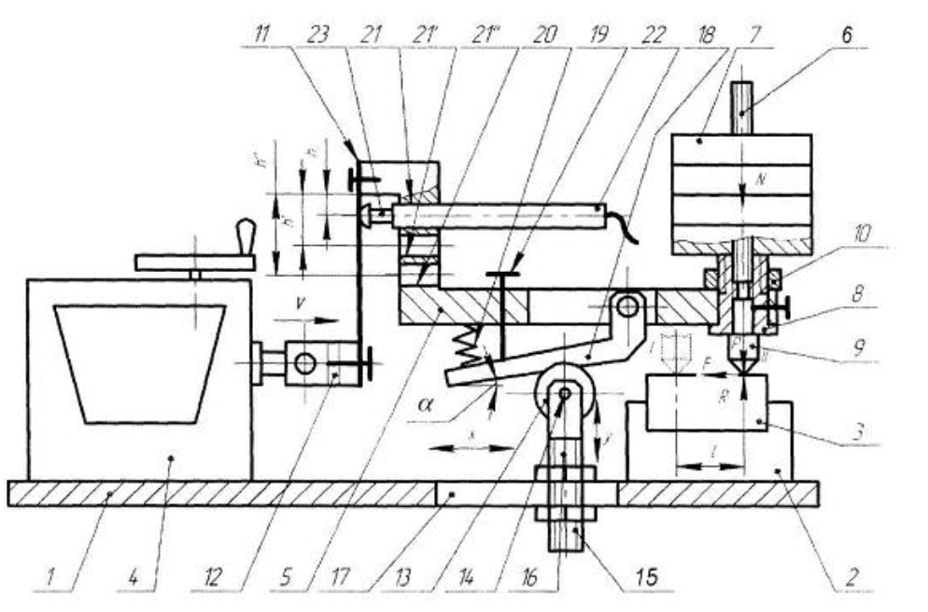
Рисунок 2.13 − Прилад для склерометричних досліджень (позначення в тексті)
Розрахунок твердості за цим способом (H_{s}) проводився за формулою наведеною у роботі [83]:
, (2.26)
де P – навантаження на індентор, a – ширина треку.
Стендові випробування експлуатаційних характеристик кілець торцевих герметизаторів з метою визначення їх стійкості в умовах сухого тертя, які відповідають етапу запуску насосу при недостатній кількості або відсутності робочого середовища, а також при виникненні аварійних ситуацій. Випробування проводили для пар кераміка − металокераміка та кераміка − кераміка. Металокерамічне кільце 1 (рис. 2.14) встановлювали нерухомо у корпус 3, а керамічне 4 на проміжну втулку 5. Контактний тиск у парі кілець забезпечувався набором із десяти пружин вмонтованих у перехідну втулку 5 (рис. 2.15).
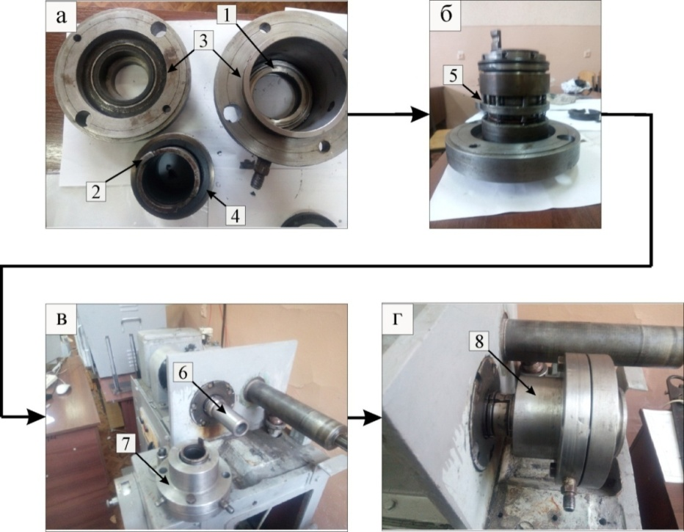
а – встановлення кілець у корпус; б – встановлення пружних елементів; в – закріплення кілець у корпусі; г – монтаж торцевого ущільнення на вал машини тертя СМЦ-2; 1 – металокерамічне кільце; 2 – проміжна втулка; 3 – корпус; 4 – керамічне кільце; 5 – пружні елементи; 6 – вал машини тертя СМЦ-2; 7 – зібране торцеве ущільнення; 8 – торцеве ущільнення змонтоване на стенді
Рисунок 2.14 – Етапи монтажу торцевого ущільнення на стенд для досліджень

Зібране торцеве ущільнення 1 (рис.2.15) кріпили на валу машини СМЦ2. Для визначення коефіцієнтів тертя вал зі змонтованим торцевим ущільненням був під’єднаний до індуктивного датчика моменту тертя 3, який у свою чергу було під’єднано до аналого-цифрового перетворювача. Температуру вимірювали за допомогою термопари розміщеною на відстані 1 мм від зони фрикційного контакту, яка була також під’єднана до аналого-цифрового перетворювача 5.

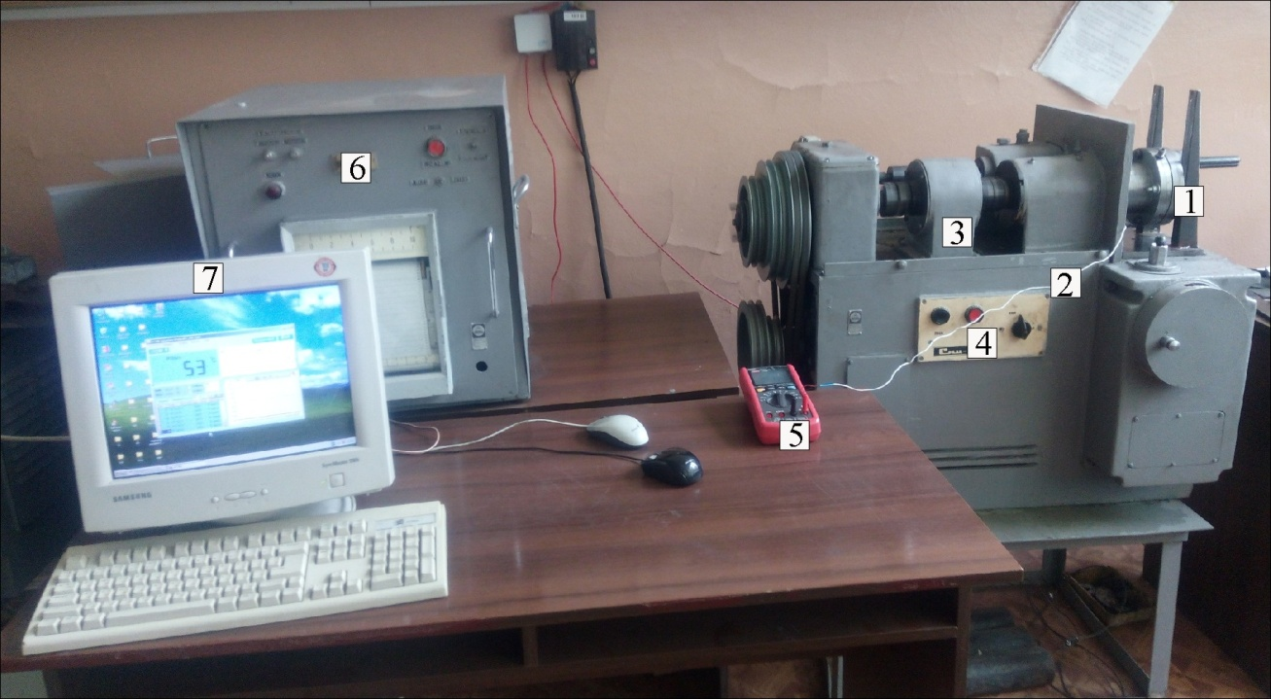

1 – торцеве ущільнення; 2 – термопара; 3 – індукційний датчик моменту тертя; 4 – обертач машини СМЦ-2; 5 – мультиметр UT-78B з аналогово-цифровим перетворювачем; 6 – блок управління машини СМЦ-2; 7 – персональний комп’ютер
Рисунок 2.15 – Стенд для досліджень кілець торцевих герметизаторів

Оцінка абразивної зносостійкості розробленого композиту проводилась в умовах тертя по закріпленому абразиву. Як контртіло (абразив) використовувався абразивний круг із карбіду кремнію діаметром 300 мм та товщиною 40 мм. Швидкість ковзання становила 0,21 м/с, шлях тертя становив 33 м. Випробовування проводилось на зразках циліндричної форми діаметром 10 мм (зразки для випробовування зносостійкості керметів отримували шляхом припаювання таблеток виготовлених із них до стальних взірців). Еталоном при дослідженнях були електроди Т-590 (виробництва ОАО “Спецэлектрод”, Росія) наплавлені на зразки циліндричної форми газополуменевим методом. Для порівняльного аналізу було вибрано матеріали для наплавлення із високим вмістом Cr (>20 мас. %), а саме сормайт ЦС-1 (ГОСТ 21449—75) та Т-620 (виробництва інституту електрозварювання ім. Патона, Україна). Відносна зносостійкість (ε) визначалась за втратою маси шляхом зважування взірців на аналітичних вагах із точністю ~ 1 мг.

2.8 Висновки до розділу 2
1. Як метод отримання кілець торцевих герметизаторів із керметів було вибрано просочування пористих карбідних каркасів розплавом марганцевого мельхіору у вакуумі.
2. На основі порівняльного аналізу фізико-механічних властивостей та відносної вартості карбідів перехідних металів перспективних для використання як керамічної фази металокерамічних композитів для виготовлення кілець торцевих герметизаторів було вибраний вищий карбід хрому Cr₃C₂.
3. Запропоновано математичну модель поширення тепла в умовах, які характерні для режиму експлуатації торцевих ущільнень за умов сухого тертя із урахуванням структурних особливостей матеріалів кілець.
4. Для проведення досліджень було вибрано методи оцінки термічного впливу на фазовий склад структуру та триботехнічні і механічні властивості матеріалів кілець.

РОЗДІЛ 3
ВИБІР РАЦІОНАЛЬНИХ ТЕХНОЛОГІЧНИХ ПАРАМЕТРІВ ОТРИМАННЯ КІЛЕЦЬ ВІДЦЕНТРОВИХ НАФТОГАЗОПРОМИСЛОВИХ НАСОСІВ ІЗ КОМПОЗИТІВ СИСТЕМИ Cr₃C₂ –Cu60Ni20Mn20
3.1 Основні параметри, що впливають на кінетику просочування пористих керамічних каркасів розплавами
Серед технологій, які можуть бути використані для виготовлення кілець торцевих ущільнень із металокерамічних композитів зі зв’язкою на основі марганцевих мельхіорів найбільш раціонально застосовувати метод пічного наплавлення методом просочування [59] з огляду на його переваги над традиційними методами, серед яких основними є :
- рентабельність технології, яка дозволяє використовувати дефіцитні матеріали із високими фізико-механічними характеристиками лише для робочих поверхонь;
- можливістю використання легкоплавких сплавів для просочування у вигляді відходів;
- простотою технології, яка забезпечується використанням стандартного пічного обладнання та токарної оснастки.
Рівняння (2.9) із урахуванням дії гравітації та тиску Лапласа (для “ефективного радіусу” капілярів) набуває вигляду:
, (3.1)
де γ – поверхнева енергія марганцевого мельхіору мДж; r_{ef} – ефективний радіус капілярів, м; Θ – контактний кут змочування, град; ρ – питома вага розплаву, Н/м³.
Ефективний радіус капілярів розраховувався згідно з даними роботи [84] за формулою Кармана:
, (3.2)
де d_{ч} – середній розмір частинок пористого каркасу.
Коефіцієнт проникності пористого каркасу (k) з урахуванням даних наведених у [85] розраховувався за формулою:
, (3.3)
де K_{koz} – константа Козені, яка залежить за даними [86] від форми капілярів, для сферичної форми частинок її значення – 5, а для колотої – 4,2. Питома поверхня частинок S у даному рівнянні це відношення площі частинки до її об’єму. Враховуючи результати електронно-мікроскопічних досліджень фрактограми зламу пористого карбідного каркасу (рис. 3.1) було прийнято: K_{koz} = 5; S=6/d_{ч}. (d_{ч} = 6 мкм).

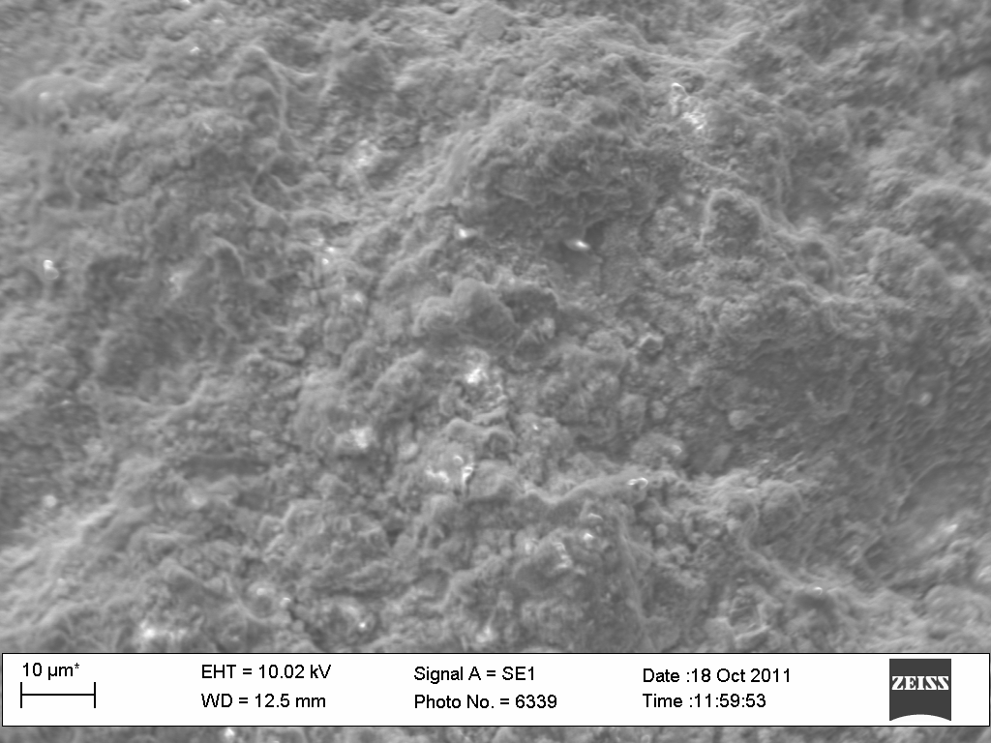
Рисунок 3.1. – Морфологія фрактограми зламу пористого каркасу Cr₃C₂ (×2000).

3.2 Розрахунок температурної залежності поверхневого натягу марганцевого мельхіору
Для коректного розрахунку поверхневого натягу було використано рівняння Батлера [87], згідно із яким поверхневий натяг є функцією фізичних властивостей компонентів і термодинамічних параметрів їх взаємодії. При цьому поверхневий моноатомний шар розглядається як самостійна фаза, що знаходиться в рівновазі із рештою об'єму розплаву. Для системи, що складається з n компонентів, рівняння для поверхневого натягу (γ_{n}) може бути записано як:
, (3.4)
де γ_{і} – поверхневий натяг і-того компонента, Дж/м²; R–универсальна газова стала, Дж/моль·К; A_{i} – площа поверхні моноатомного шару рідкого компоненту, м²; с_{i}^{S} і с_{i}^{B}–поверхнева та об’ємна концентрація компонентів, відповідно, ат. частки; ^{E}G_{i}^{S} та ^{E}G_{i}^{B} – поверхнева та об’ємна парціальна надлишкова вільна енергія компонента, відповідно, Дж/моль.
Значення A_{i} відповідно до даних роботи [88] розраховується за формулою:
, (3.5)
де N – число Авогадро; V_{i} – молярний об’єм чистого компоненту, м³.
Величина ^{E}G_{i}^{B} визначається через надлишкову енергію системи (^{E}G^{B}) за рівнянням:
, (3.6)
у свою чергу надлишкова енергія системи у вигляді поліномів Редліха-Кістера [89] визначається за формулою:
, (3.7)
де L_{ij}–параметри взаємодії.
При відомій величині ^{E}G_{i}^{B}, значення ^{E}G_{i}^{S} автори роботи [89] пропонують визначати за формулою:
. (3.8)
Для потрійної системи Cu-Ni-Mn рівняння (1) набуде вигляду:
, (3.9)
Температурні залежності поверхневого натягу для чистих Cu, Ni та Mn за даними роботи [90] складають, мДж/м²:
(3.10)
Парціальні надлишкові енергії Гіббса компонентів у розплаві можуть бути представлені згідно [91] у вигляді:
, (3.11)
де ^{E}G^{B}для системи Cu-Ni-Mn після підстановки приймає вигляд:
. (3.12)
Температурні залежності параметрів взаємодії (L) відповідно до роботи [92] мають вигляд:
(3.13)
Площі поверхонь моноатомних шарів компонентів після підстановки значень у рівняння (2) будуть складати:
(3.14)
Для марганцевого мельхіору склад в атомних частках приймався наступним: =0,57259; =0,20664; =0,22077. Таким чином, після підстановки значень у рівняння (7-11) та у рівняння (6) було отримано систему рівнянь із двома невідомими та вирішення якої при заданій температурі T дало можливість визначати температурну залежність поверхневого натягу. Отримані значення, у діапазоні температур які відповідають технологічним режимам виготовлення кілець торцевих герметизаторів, співставлялись із експериментальними даними наведеними у роботі [93]. Результати розрахунків (рис. 3.2) [94] показують, що розраховані величини поверхневого натягу із високою точністю (відхилення не перевищує 1 %) відтворюють результати експериментальних досліджень . При цьому температурна залежність поверхневого натягу сплаву Cu-20Ni-20Mn описується із високою точністю (значення скоректованого коефіцієнту детермінації є рівним 0,99987 ) описується рівнянням, мДж/м² :
. (3.15)
Таким чином, після підстановки значення температури просочування у рівняння (3.15) значення поверхневого натягу розплаву марганцевого мельхіору буде становити 1358 мДж/м².
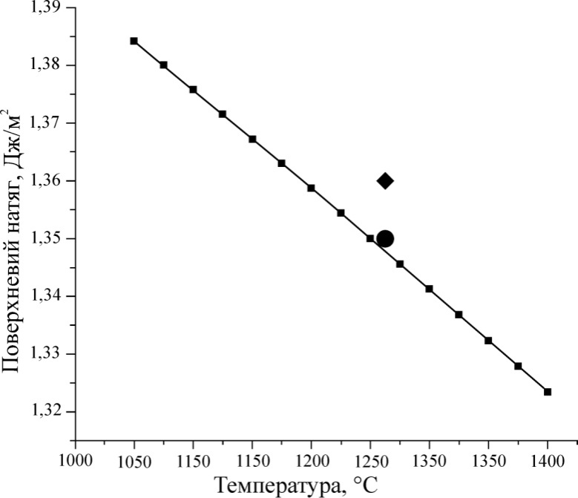
■ – розрахунок; ● – значення, отримані при зануренні капіляру на 4, 10 та 16 мм [93]; ♦ – усереднений результат за даними [93]
Рисунок 3.2 – Температурна залежність поверхневого натягу марганцевого мельхіору Cu-20Ni-20Mn
Слід також зазначити, що згідно із результатами розрахунку розподіл елементів в об’ємі та на поверхні суттєво відрізняється особливо по концентрації марганцю (рис. 3.3), яка у поверхневому шарі є практично в 1,4 рази вищою ніж в основному об’ємі це сприяє інтенсифікації процесу просочування [94] та формування структури композиційного матеріалу.
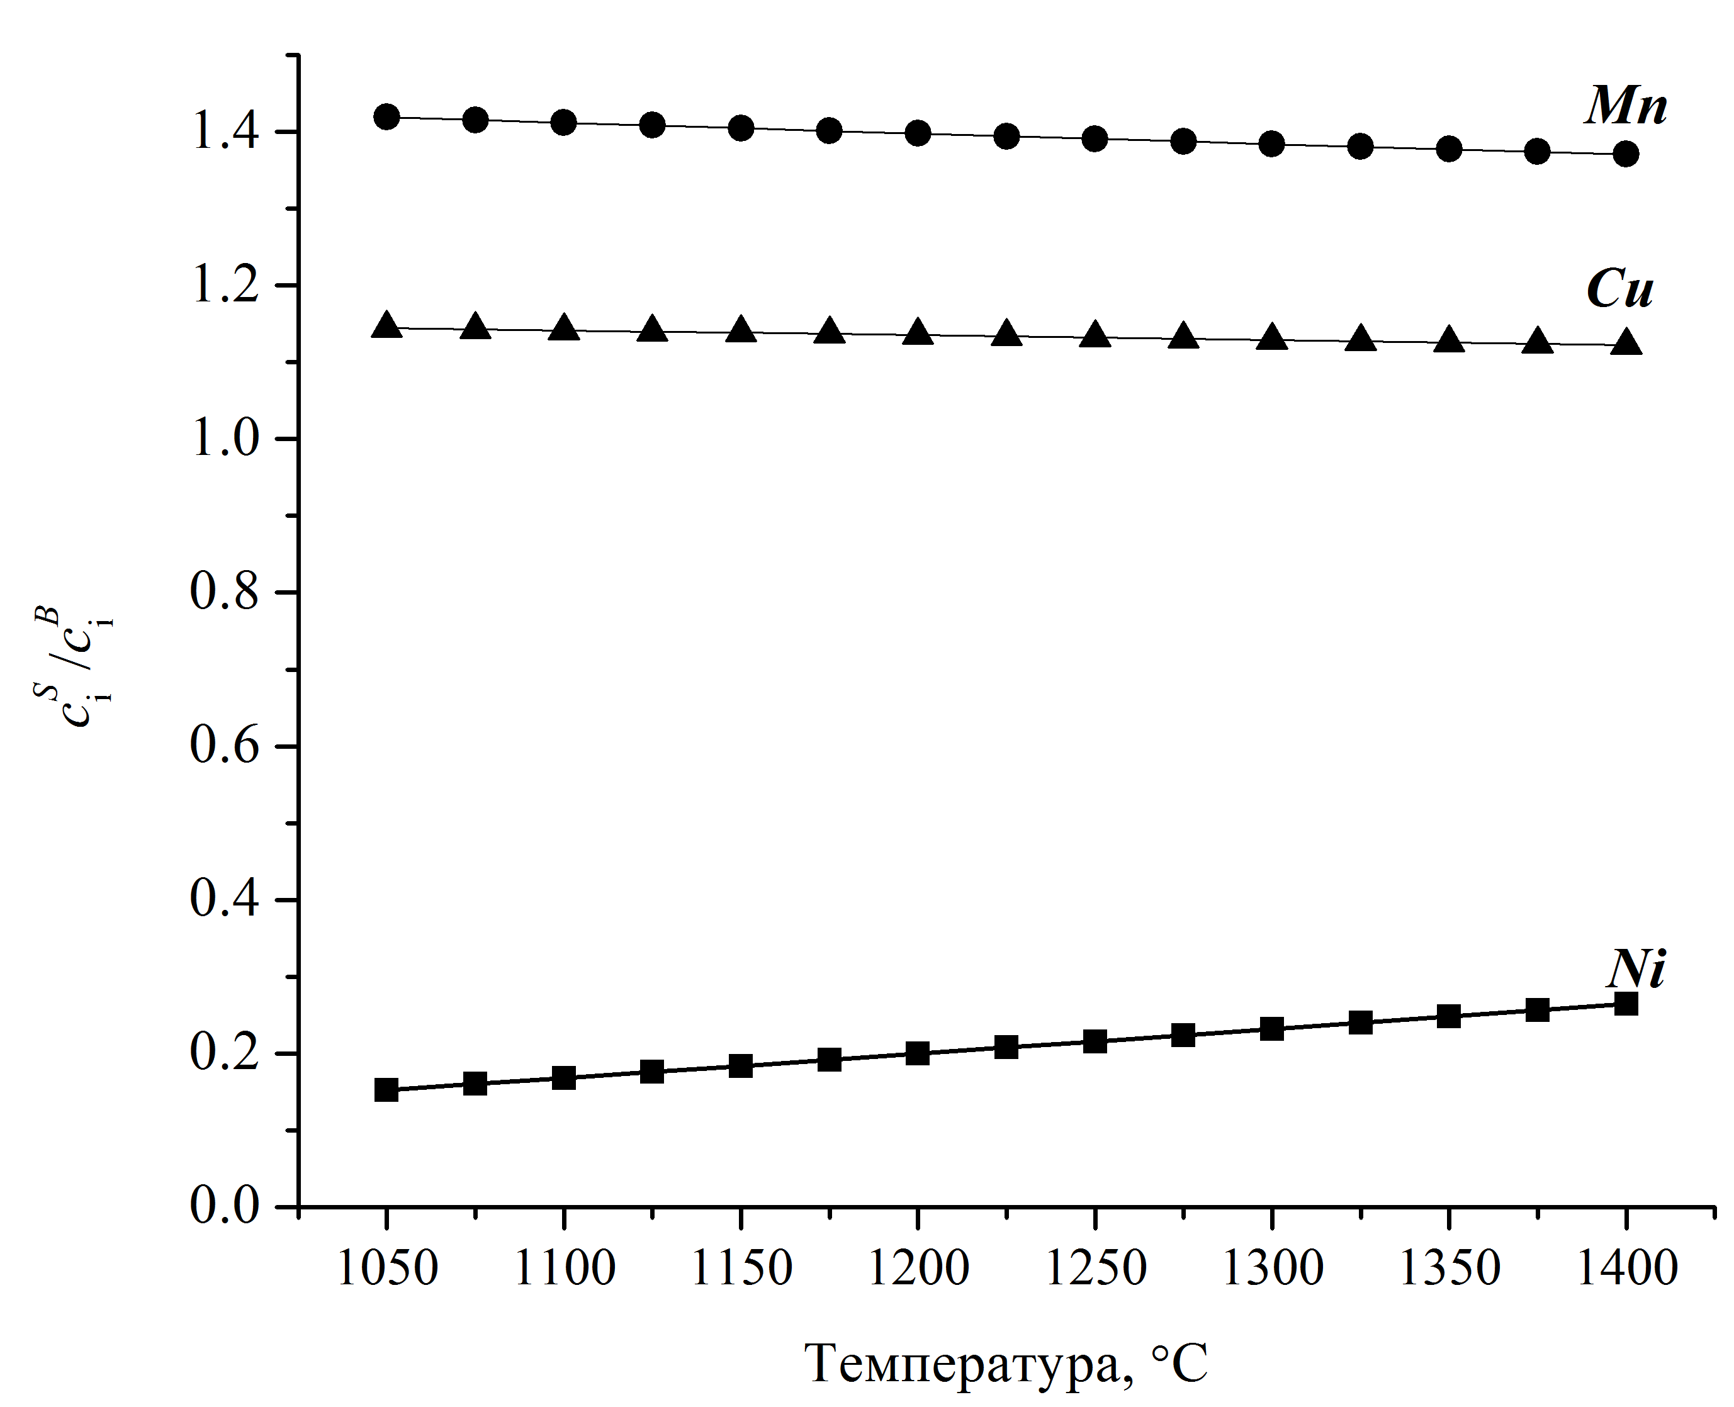
Рисунок 3.3 – Температурна залежність співвідношення компонентів сплаву Cu-20Ni-20Mn на поверхні та в об’ємі

3.3. Визначення кінетики просочування пористого каркасу із Cr₃C₂ розплавом сплаву МНМЦ
Передумовою для отримання матеріалів методом просочування є забезпечення змочуваності у системі пористе тіло – розплав. Змочуваність карбіду хрому Cu-Ni-Mn сплавом досліджувалась методом лежачої краплі на спечених зразках карбіду хрому циліндричної форми діаметром 30 мм, пористістю 8-10 % у середовищі вакууму при температурі 1150 °С. Сплави для дослідження змочуваності готувались шляхом сплавлення у вакуумі чистої міді та мельхіору марки МНМц 60-20-20 у різних пропорціях тривалість витримки при температурі змочуваності становила 15 хв. Як видно із концентраційної залежності контактного кута змочування карбід хрому погано змочується чистою міддю (контактний кут становить 50 °), однак при збільшенні Ni і Mn спостерігається тенденція до його зниження (рис. 3.4). Повна змочуваність (контактний кут становить 0°) досягається при сумарному вмісті Ni і Mn 30 % за масою і при подальшому збільшенні кількості Ni та Mn не змінюється. Це створює передумови для отримання матеріалів системи Cr₃C₂ –Cu60Ni20Mn20 методом просочування.
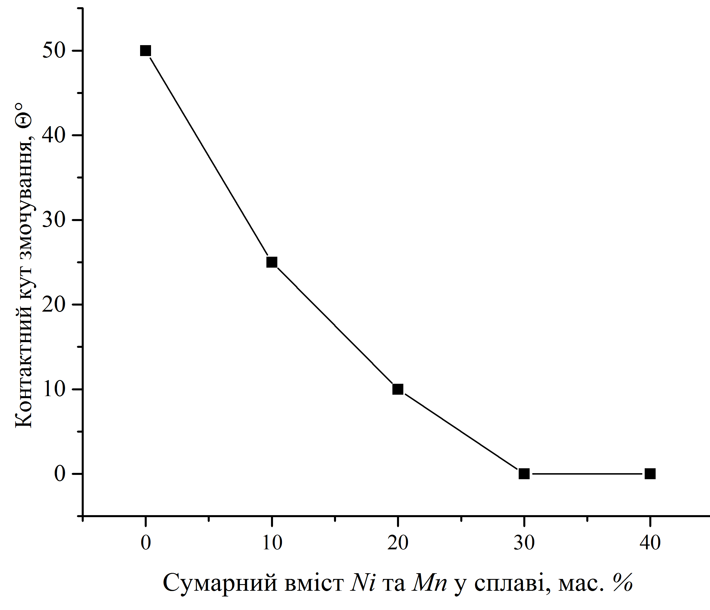
Рисунок 3.4 – Концентраційна залежність контактного кута змочування Cr₃C₂
Cu-Ni-Mn сплавом при температурі 1150 °С від сумарного вмісту Ni і Mn

Температурні залежності динамічної в’язкості розплаву та його питомої ваги розраховані з використанням програми JMatPro [95] (база даних – Nickel base superalloy) наведені на рис. 3.5. Як видно з рисунку точка ліквідусу сплаву МНМЦ становить 1038 °С, а його в’язкість та питома вага при температурі просочування становлять 4,35 мПа·с та 74161 Н/м³, відповідно.
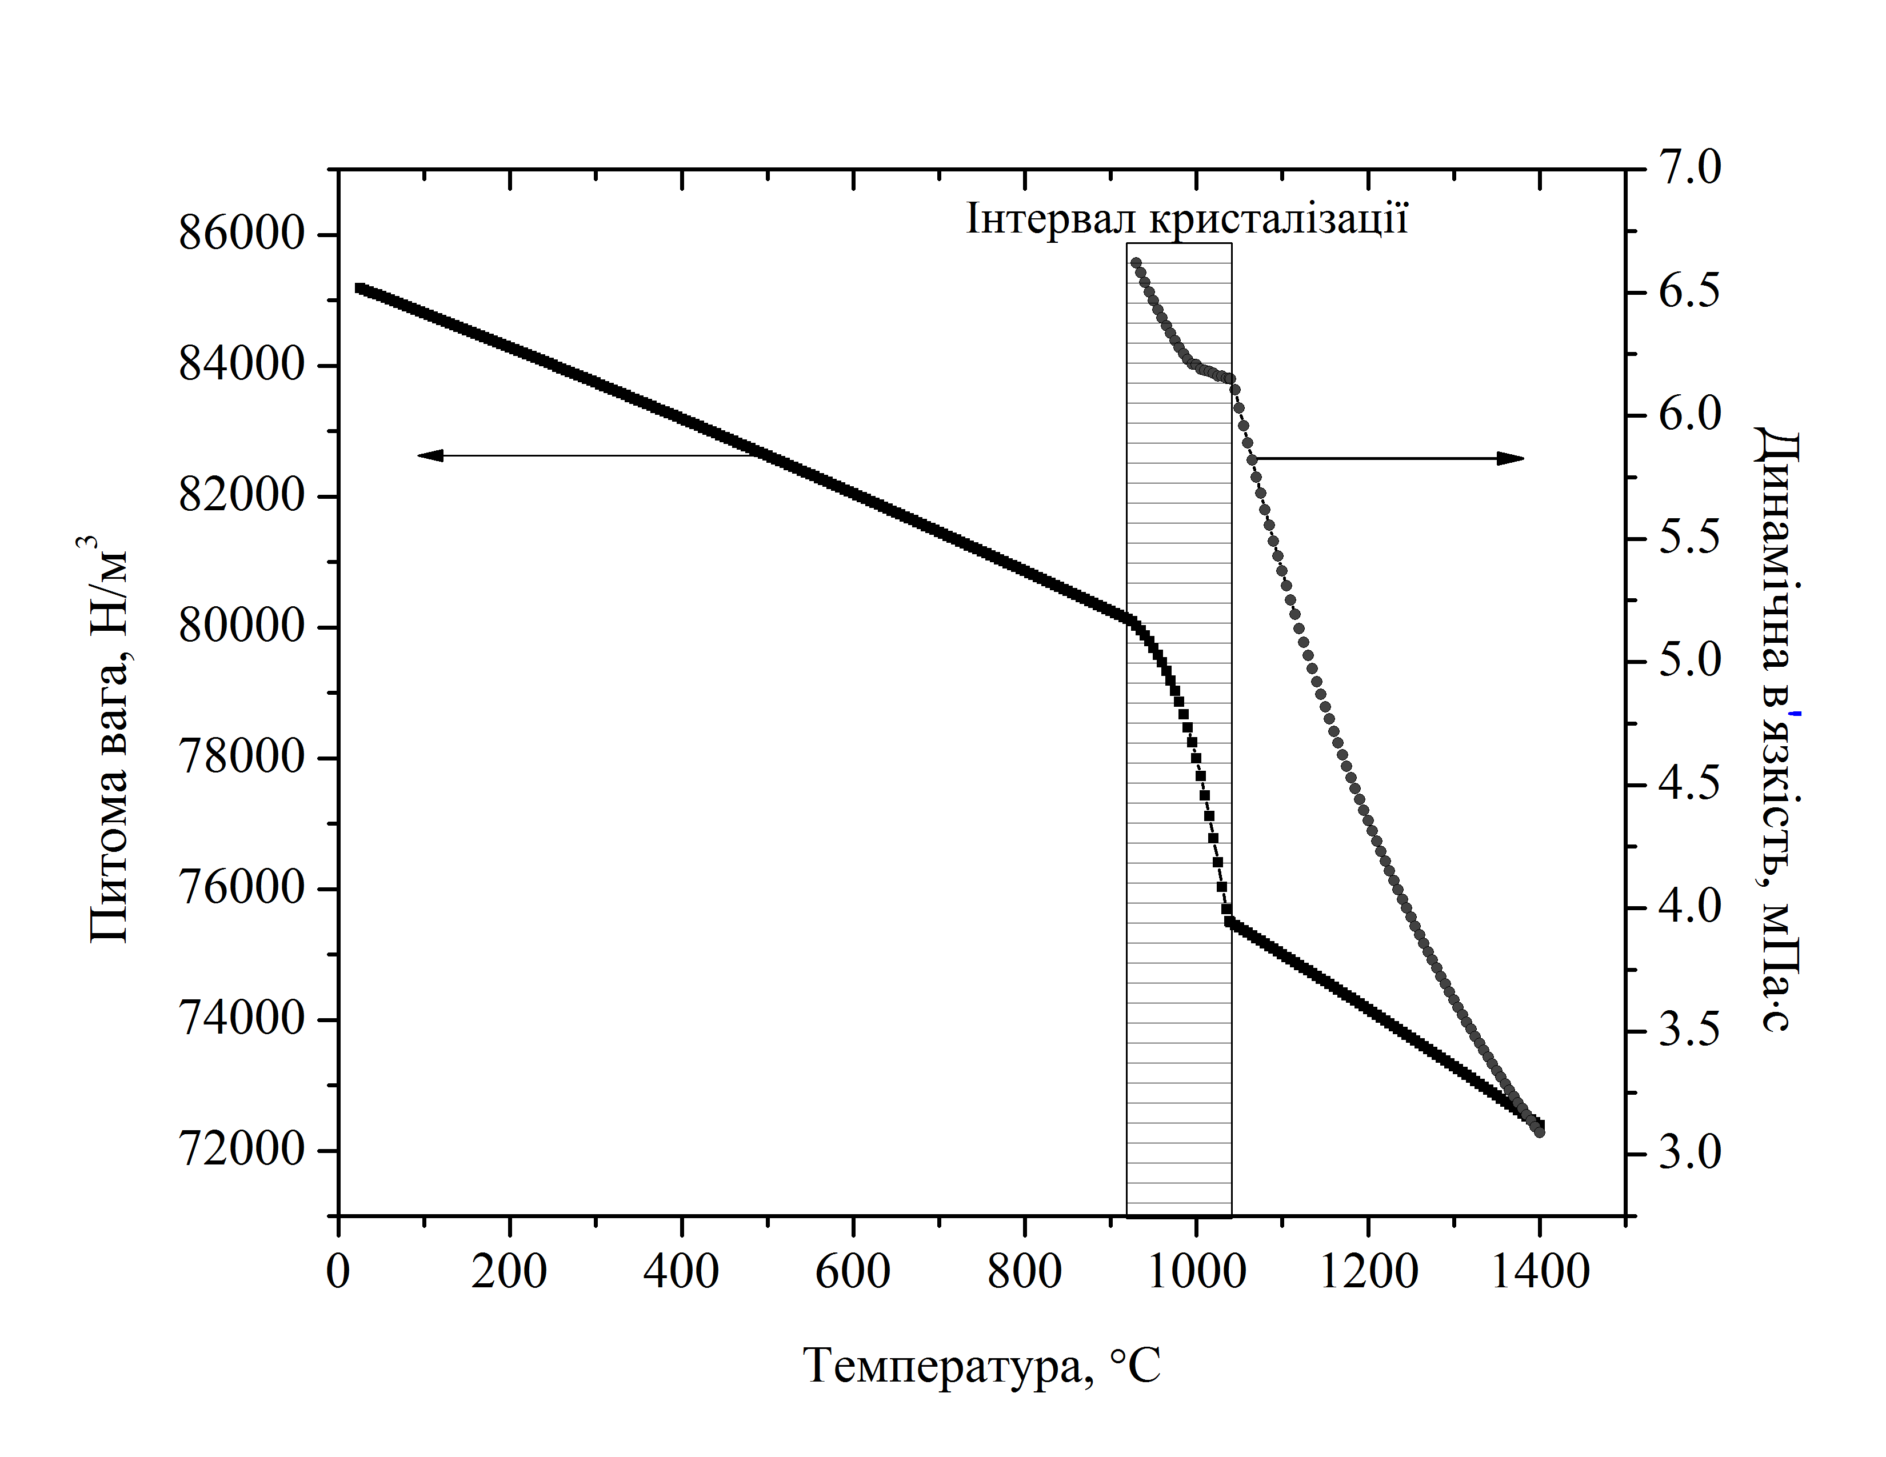
Рис. 3.5 – Температурні залежності динамічної в’язкості та питомої ваги сплаву МНМЦ

Після підстановки значень (3.2) і (3.3) у рівняння (3.1) воно набуло вигляду:
, (3.16)
Рівняння (3.16) є трансцендентним, тому його розв’язок відносно h(t) для граничних умов h(0)=0 проводився із використанням W – функції Ламберта (LambertW) [97], вбудованої у систему комп’ютерної алгебри Maple. У результаті було отримано рівняння, яке описує глибину просоченого шару залежно від часу, характеристик морфології пористого каркасу та властивостей розплаву:
. (3.17)
Розраховану за формулою (3.17) глибину просоченого шару порівнювали із експериментальними даними. Результати (рис. 3.6, а) показують, що ріст глибини просоченого шару залежно від часу описується кривою, форма якої близька до параболічної. Вона з достатньо високою точністю описує експериментальні дані. Однак, при збільшенні тривалості процесу відхилення експериментальних і розрахованих значень зростає. Це, ймовірно, викликано зміною геометрії капілярів у результаті збільшенні тривалості контакту розплаву із карбідною фазою, що призводить до її перекристалізації через рідку фазу. Глибина просоченого шару розрахована за рівнянням (3.17) залежно від пористості описується залежністю близькою до лінійної (рис. 3.6, б), при цьому зі збільшенням пористості відхилення дослідних даних від розрахованих зменшується. Це пояснюється наявністю у міжзеренному просторі каркасу замкнутих порожнин, кількість яких зі зменшенням об’ємного вмісту карбідної фази також зменшується. Користуючись рівнянням (3.17) можна проводити раціональний вибір режимів просочування для виготовлення композиційних матеріалів, у яких при терті ковзання відбувається формування захисних антифрикційних поверхневих шарів.
Використовуючи рівняння (3.17) можна також прогнозувати глибину просоченого шару залежно від середнього розміру частинок, з яких складається пористий каркас. Розрахунки показують що, кінетика росту глибини просоченого шару залежно від середнього розміру частинок описується кривою з максимумом (рис. 3.7), який для системи Cr₃C₂ – МНМц припадає на розмір ~ 60 мкм. Наявність максиму на кривих зумовлена тим, що у процесі просочування діють два “конкуруючі” фактори, а саме: тиск Лапласа, який при збільшенні розмірів частинок зменшується та коефіцієнт проникності, який при цьому зростає та призводить до посилення дії гравітаційної складової.

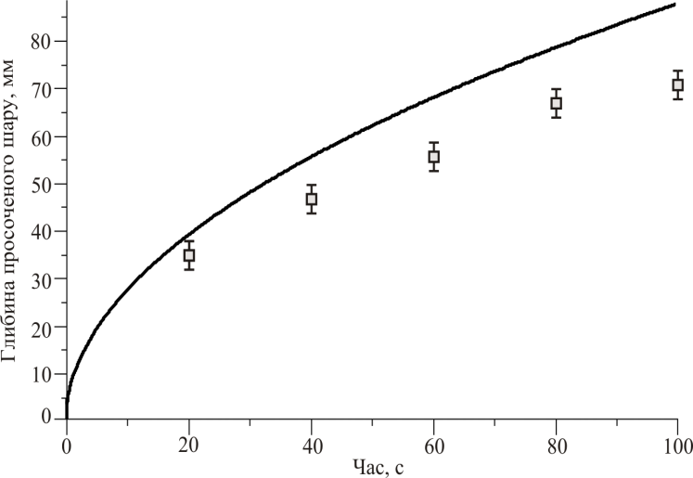  а | 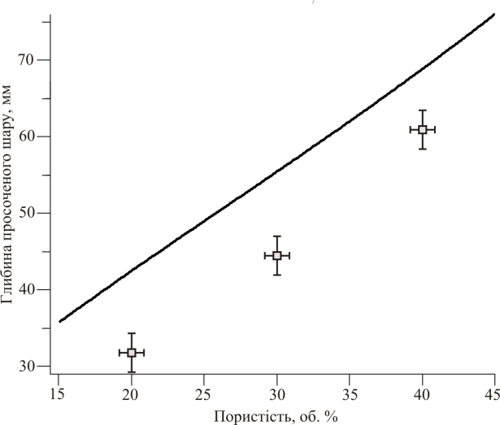  б
Рис. 3.6 – Залежність глибини просоченого шару каркасу Cr₃C₂ сплавом МНМЦ від часу (П = 40 об. %) – (а) та від пористості (t = 60 c) – (б)
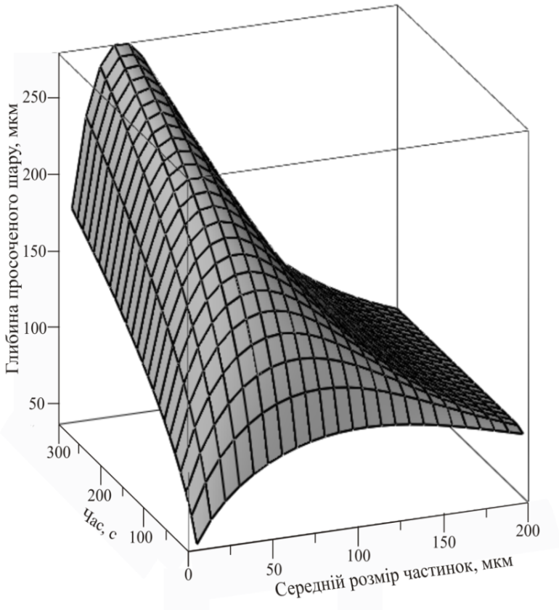
Рис. 3.7 – Залежність кінетики просочування пористого (П = 40 об. %) каркасу Cr₃C₂ сплавом МНМЦ від розміру частинок карбідної фази
Таким чином, для кожних конкретних умов просочування методом “знизу–вгору” існує середній розмір частинок, при якому суперпозиція дії гравітації та тиску Лапласа призводить до наявності максимуму величини глибини просоченого шару при заданій тривалості процесу.

3.4 Висновки до розділу 3
- Показано, що для системи Cr₃C₂ – марганцевий мельхіор марки МНМц 60-20-20 кінетика просочування із достатньо високою точністю описується рівнянням виведеним на основі закону Дарсі та розв’язаним за допомогою W– функції Ламберта, яке дозволяє проводити вибір оптимальних режимів отримання виробів із композитів даної системи.
- Показано, що використання рівняння Батлера із використанням даних термодинамічних досліджень для системи Cu-Ni-Mn дозволяє із високою точністю проводити розрахунок поверхневого натягу сплаву марки МНМц 60-20-20 у температурному діапазоні 1050 – 1400 ºС. При підвищенні температури спостерігається зниження поверхневого натягу за залежністю близькою до лінійної.
3. Встановлено, що оптимальний розмір частинок пористого (П = 40 об. %) карбідного каркасу із Cr₃C₂, який необхідний для забезпечення максимальної швидкості росту просоченого сплавом марки МНМц 60-20-20 шару, становить ~ 60 мкм.

РОЗДІЛ 4
МОДЕЛЮВАННЯ ТЕМПЕРАТУРНОГО РЕЖИМУ РОБОТИ КІЛЕЦЬ ТОРЦЕВИХ УЩІЛЬНЕНЬ НАФТОГАЗОПРОМИСЛОВИХ ВІДЦЕТРОВИХ НАСОСІВ ІЗ КОМПОЗИТІВ СИСТЕМИ Cr₃C₂ –Cu60Ni20Mn20 ЗА УМОВ СУХОГО ТЕРТЯ
4.1. Мікроструктура та фазовий склад композитів Cr₃C₂ –Cu60Ni20Mn20
Результати мікроскопічних досліджень [98], необхідних для створення моделі матеріалу показують, що вихідний порошок Cr₃C₂ представляє собою конгломерати частинок різних розмірів із розвинутою поверхнею, які характеризуються неправильною формою (рис. 4.1, а). Після просочування розплавом марганцевого мельхіору на знімку (рис. 4.1, b) видно, що основними структурними складовими отриманого композиту Cr₃C₂ –Cu60Ni20Mn20 є три фази, які відрізняються за контрастом та, відповідно, густиною. При локальному спектральному аналізі (табл. 4.1) встановлено, що центральні області найтемнішої фази (спектр 1, рис. 4.1, b) містять Cr та C у співвідношенні, яке відповідає карбіду Cr₃C₂, морфологія частинок якого суттєво відрізняється від вихідного. Співвідношення металевих компонентів (Me) та C у фазі сірого кольору (спектр 2, рис. 4.1, b) найбільш близьке до сполуки Me₇C₃, при цьому вона містить значну кількість розчиненого Mn, а також сліди Ni та Fe. Поряд з цим сплав-зв’язка (спектр 3, рис. 4.1, b) суттєво збіднюється Mn та збагачується Cr та C. Отже, при просочуванні проходить інтенсивний перерозподіл елементів, результатом якого є поява нової фази ((Cr,Mn)₇C₃) та твердого розчину на основі міді (Cu(Ni, Mn, Cr)).

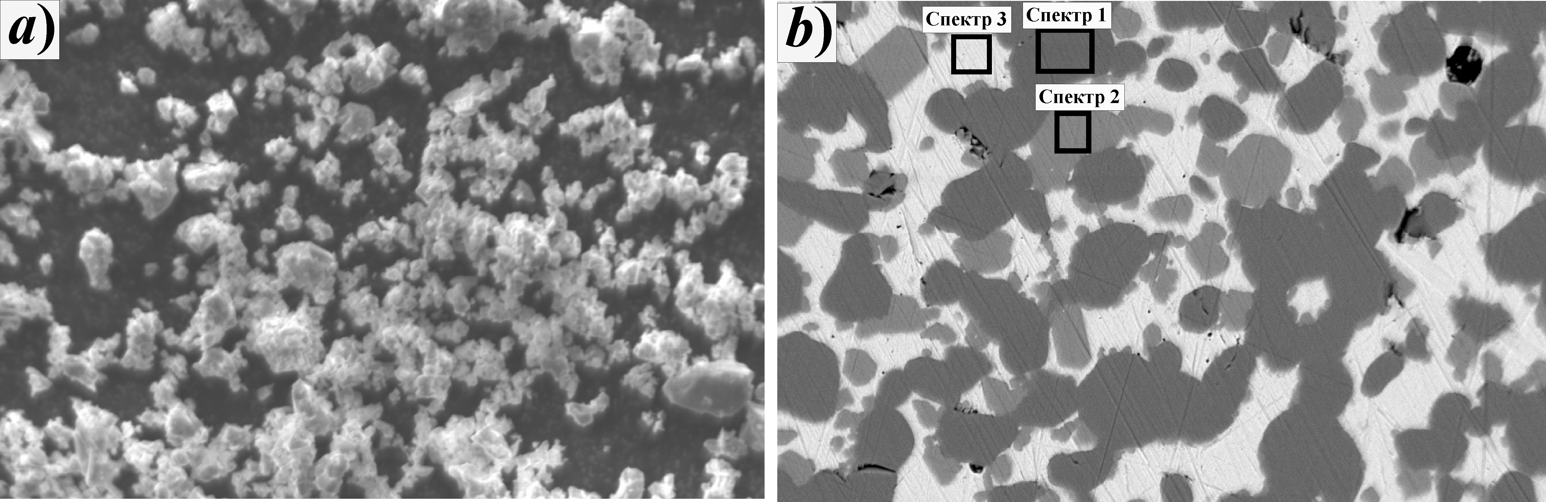
Рисунок 4.1 – Морфологія частинок вихідного порошку Cr₃C₂ (а) (×1000) та структура композиту Cr₃C₂–Cu60Ni20Mn20 (×1000) (b)

Таблиця 4.1 − Результати спектрального аналізу хімічного складу кермету
Cr₃C₂–Cu60Ni20Mn20
Спектр | Елементний склад, мас. %
Спектр | Cr | C | Cu | Mn | Ni | Fe | Si
1 | 86.14 | 13.86 | ‒ | ‒ | ‒ | ‒ | ‒
2 | 79.70 | 9.83 | ‒ | 6.39 | 2.30 | 1.77 | ‒
3 | 1.77 | 3.44 | 60.44 | 12.84 | 20.52 | 0.66 | 0.33

Порівняльний аналіз розподілу розмірів частинок карбіду хрому у структурі кермету за розмірами (d) (рис. 4.2) після апроксимації логнормальним законом розподілу показує, що їх середній розмір становить 3,7 та 5,6 мкм, відповідно (рис. 4.2, а) . Враховуючи що карбід хрому у розплавах чистої міді є практично нерозчинним, то такий характер росту зерен зумовлений підвищенням його рівноважної розчинності у розплаві за рахунок присутності Mn та Ni. На відміну від вихідного стану у структурі отриманого кермету частинки керамічної фази спостерігаються у вигляді зерен здебільшого округлої форми, при цьому вони зустрічаються як у вигляді окремих зерен так і у вигляді фрагментів із каркасною будовою. Таким чином, розплав Cu60Ni20Mn20 при взаємодії із Cr₃C₂ забезпечує проходження процесів структуроутворення за механізмом розчинення-осадження, при якому найбільш дисперсні частинки Cr₃C₂ розчиняються у розплаві та кристалізуються на зернах більших розмірів, забезпечуючи при цьому набуття ними рівноважної форми та розмірів. Карбідна фаза, яка утворюється при просочуванні у вигляді дисперсних включень із середнім розміром ~ 1,7 мкм які рівномірно розташовані у зв’язці, середня величина прошарків якої становить ~ 3,6 мкм (рис. 4.2, б).

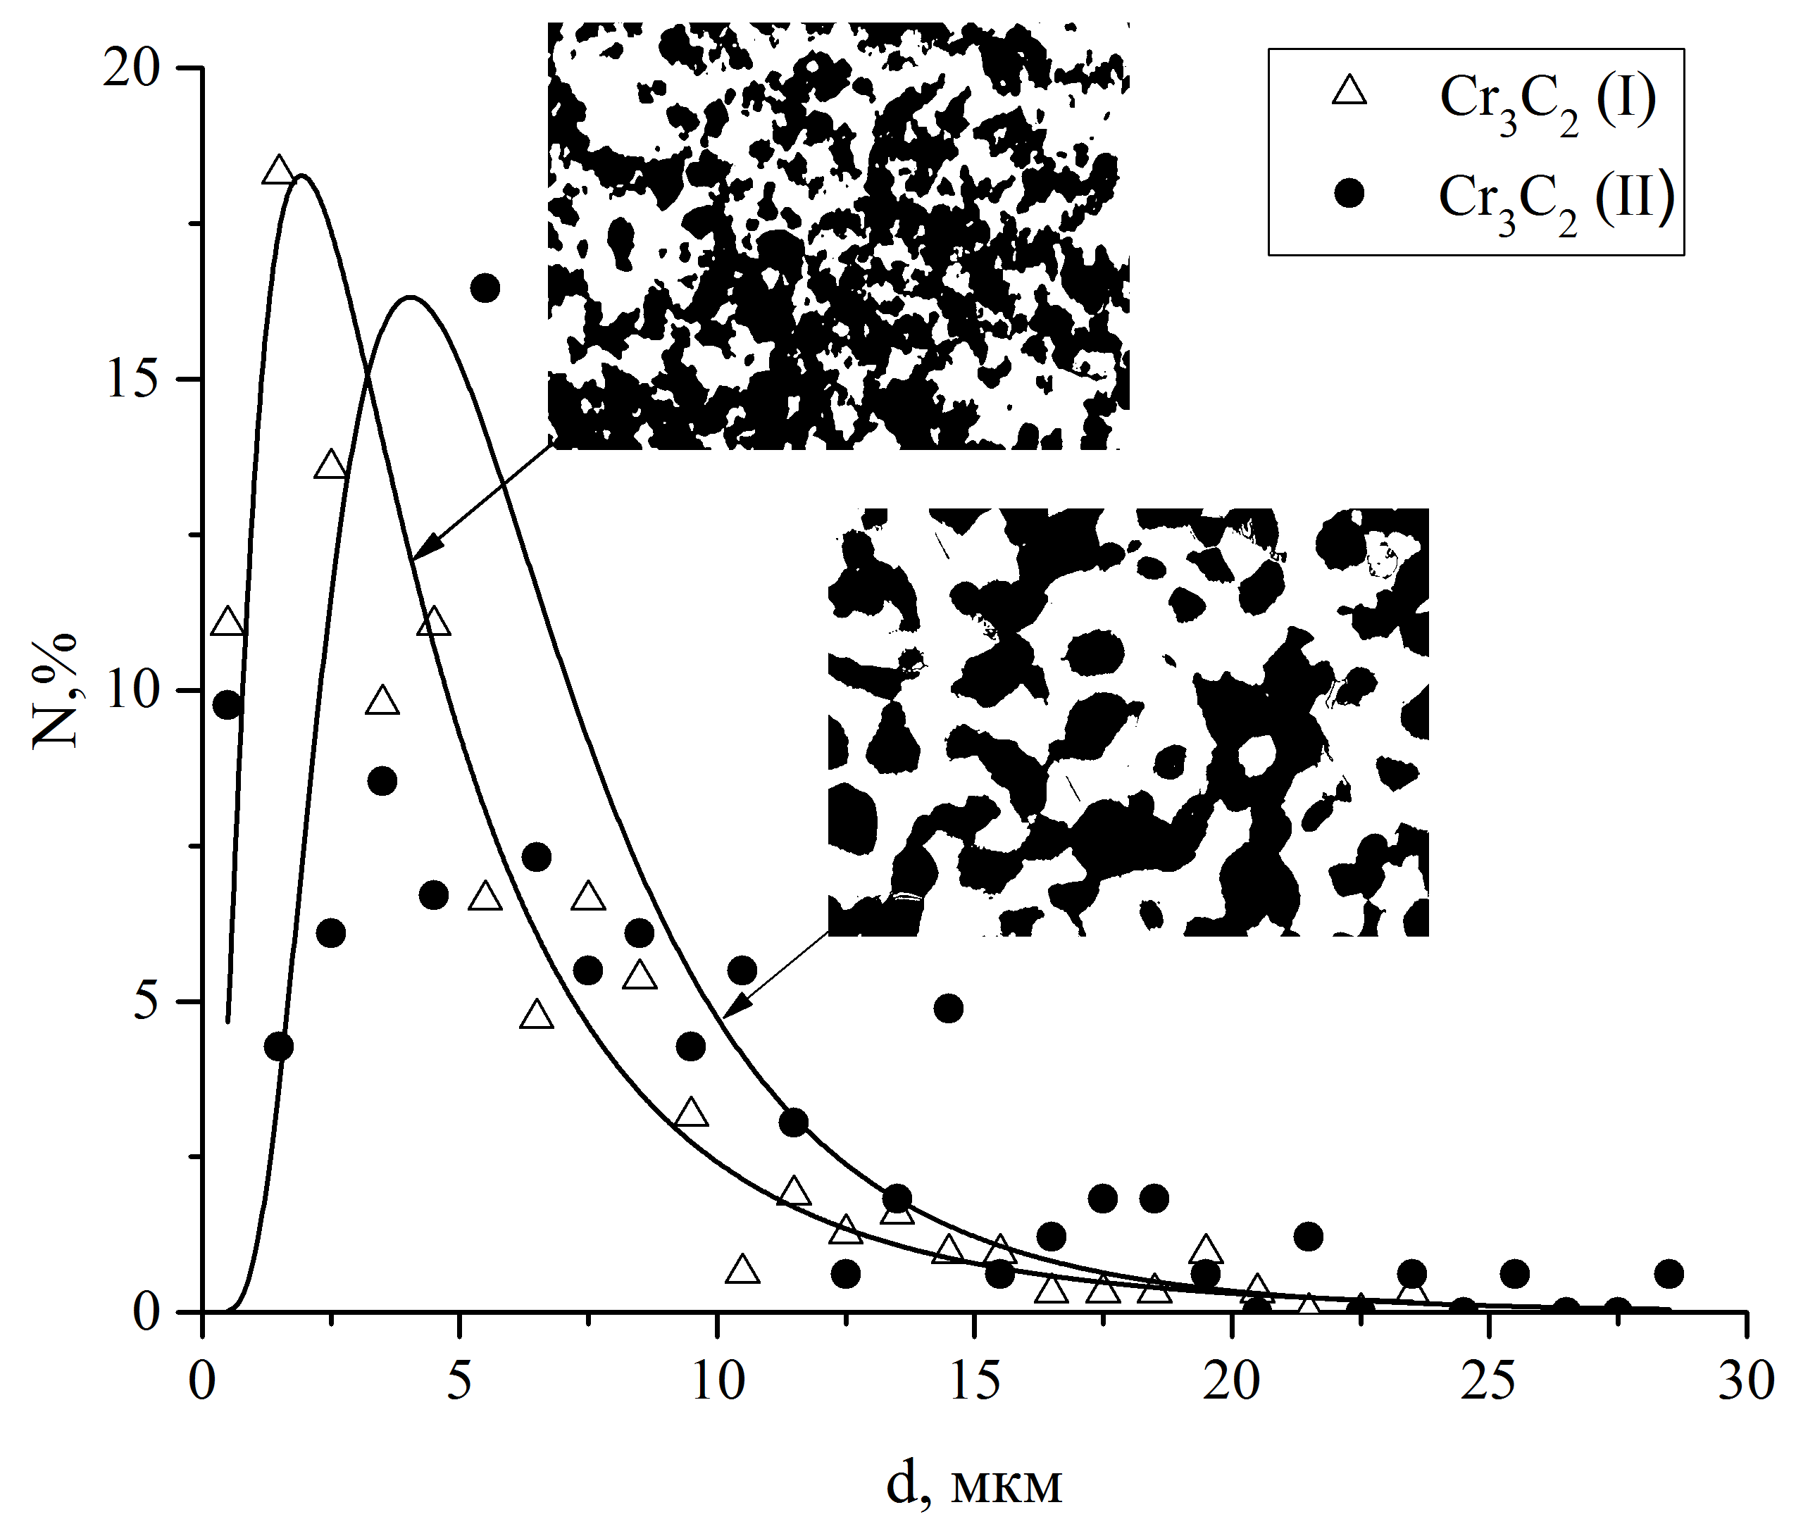 | 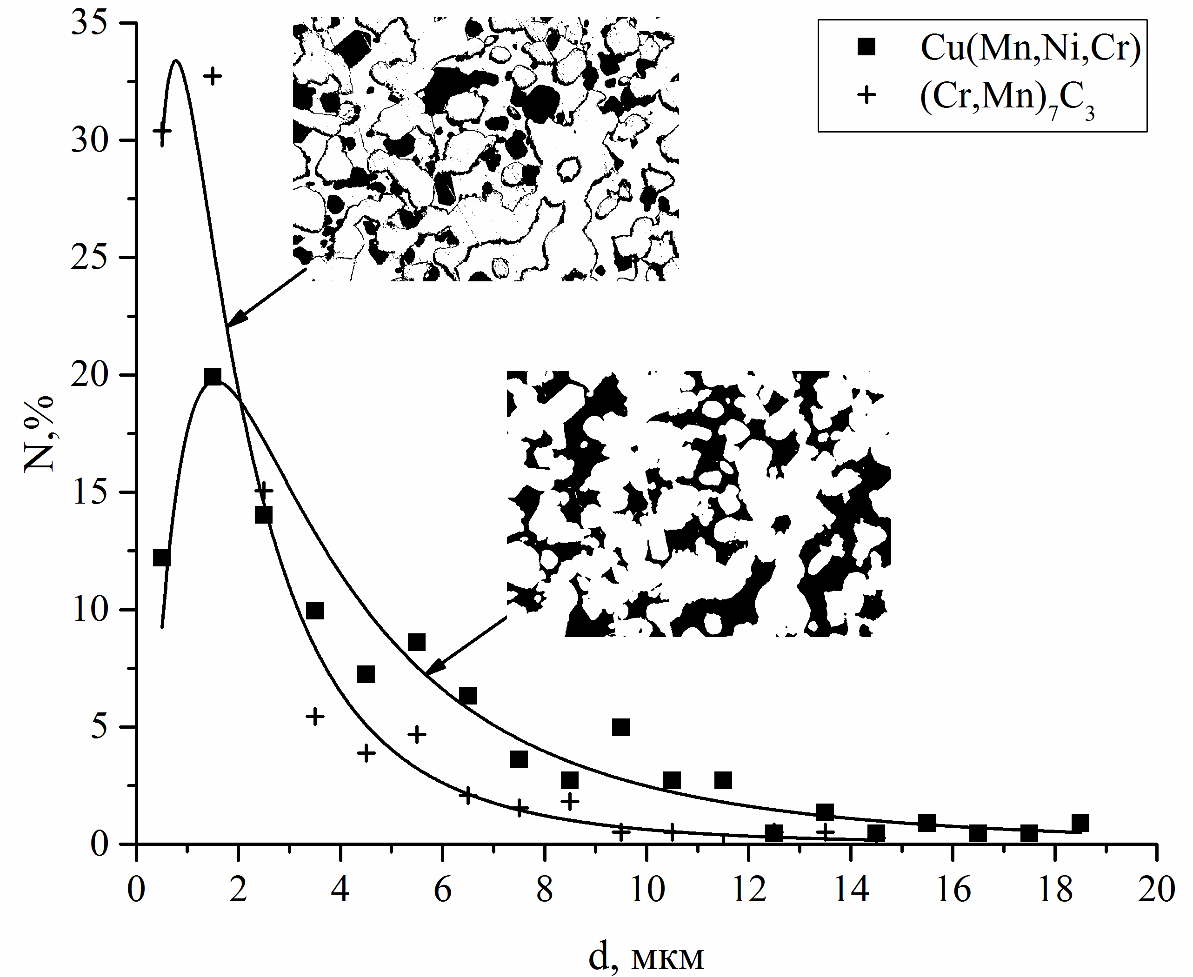
а | б
а – Cr₃C₂ у вихідному стані та після просочування; б – карбідна фаза утворена у процесі просочування та сплав - зв’язка
Рисунок 4.2 – Порівняльний аналіз розподілу фаз за розмірами апроксимований логнормальним законом розподілу

Результати рентгенофазового аналізу отриманого композиту Cr₃C₂ –Cu60Ni20Mn20 представлені на рис. 4.3, з якого видно, що всі лінії теоретично розрахованих дифрактограм відповідають лініям на експериментальній дифрактограмі, а не ідентифікованих ліній немає, тобто фазовий склад встановлено однозначно [99]. Встановлено, що в матеріалі наявні три фази, а саме твердий розчин на основі Сu з параметром ґратки 3,64 Å (просторова група Fm-3m, кубічна сингонія), Cr₃C₂ з параметрами ґратки а = 5,53 Å, b = 2,82 Å і c= 11,48 Å (просторова група Pnma, ромбічна сингонія) та складний карбід хрому-марганцю (Cr,Mn)₇C₃ з параметрами ґратки:а = 7,05 Å, b = 12,10 Å, c = 4,53 Å (просторова група Pmcn, ромбічна сингонія). Кількість фаз за результатами рентгенофазового аналізу становить мас. %: твердого розчину на основі Сu – 35 %, Cr₃C₂ – 54 %, складного карбіду (Сr, Mn)₇C₃ – 11 %.
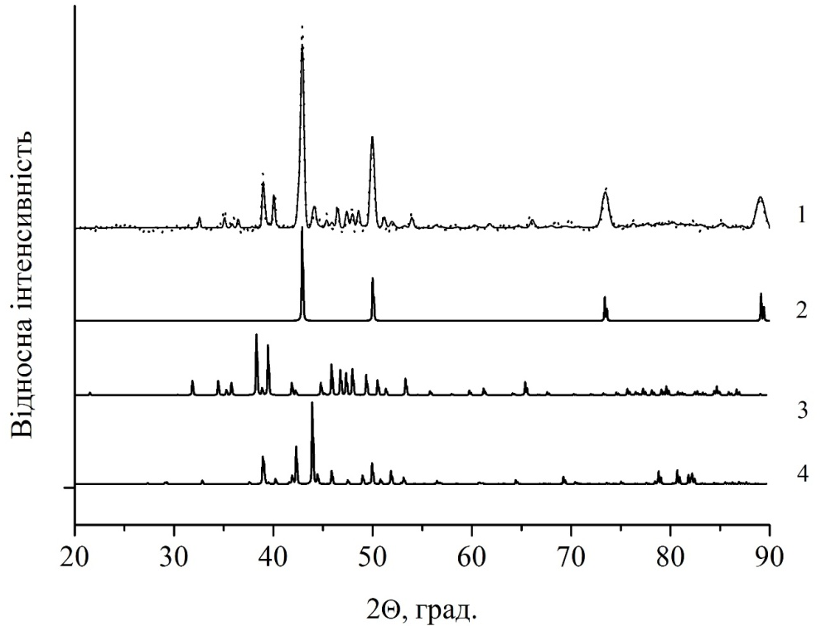
1 – експериментальна дифрактограма (пунктир) та теоретично обчислена дифрактограма (суцільна лінія), 2, 3, 4 – теоретично розраховані дифрактограми для розчинів на основі Cu, Cr₃C₂ та (Cr,Mn)₇C₃ відповідно
Рисунок 4.3 – Результати рентгеноструктурного аналізу кермету Cr₃C₂–Cu60Ni20Mn20

Аналіз характеру розподілу елементів по лінії (L), яка проходить через міжфазові межі (рис. 4.4) показує що зв'язок між карбідною фазою та зв’язкою відбувається головним чином за рахунок Mn, який дифундуючи зі зв’язки у карбідну фазу сприяє формуванню реакційного міжфазового зв’язку за рахунок виділення нової структурної складової, а саме твердого розчину на основі нижчого карбіду хрому (Cr,Mn)₇C₃, який виділяється переважно по границях зерен вихідного Cr₃C₂. Поряд з цим на межі Cr₃C₂ – зв’язка за рахунок перерозподілу Cr, Ni та Mn формується дифузійна зона, ширина якої становить близько 5 мкм. Це свідчить про міцний зв'язок між карбідними зернами та матричною фазою.
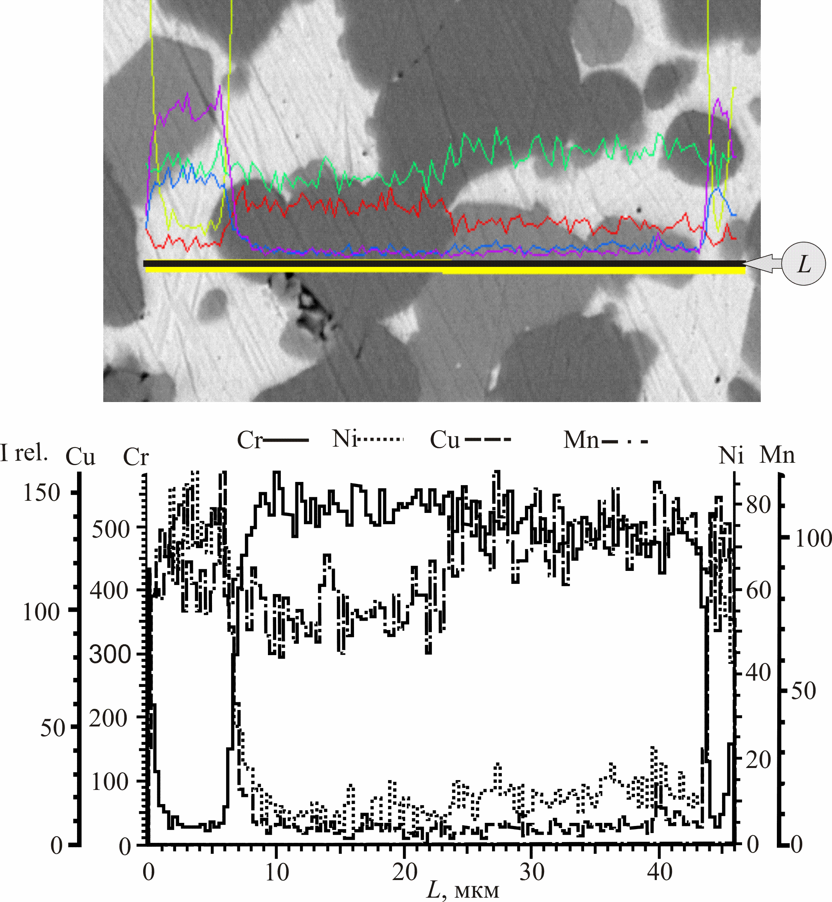
Рисунок 4.4 – Розподіл хімічних елементів на міжфазових границях у керметах Cr₃C₂–Cu60Ni20Mn20

Таким чином, за результатами мікроскопічних досліджень видно, що отриманий матеріал можна моделювати матрично-армованою структурою.
4.2. Визначення теплофізичних характеристик композитів Cr₃C₂–Cu60Ni20Mn20 на основі моделювання їх структури
Для визначення характеристик форми на бінаризованому знімку мікроструктури (рис. 4.5, а) за допомогою програми ImageJ було випадково вибрано зерна керамічної фази (рис. 4.5, б). Для кожного з них було визначено код Фрімена та коефіцієнти параметричних рівнянь (a_{ni}, b_{ni}, c_{ni}, d_{ni}). Далі було визначено середні арифметичні значення коефіцієнтів для кожної n – ої гармоніки за формулами:
, , , , (4.1)
де N – кількість зерен (N = 21)

а | б
Рисунок 4.5.– Бінарне зображення структури ×100 (а) та зерна вибрані для визначення усередненої форми (б)

Після підстановки значень розрахованих коефіцієнтів у параметричні рівняння (2.12) та переходу у полярні координати було отримано середній контур зерен карбідної фази (рис. 4.6, а) Враховуючи, що середній контур має округлу витягнуту форму зображення карбідної частинки середньої форми у тривимірному просторі отримували шляхом обертання контуру навколо осі на якій було розташовано найбільший радіус виміряний із центра мас (рис. 4.6, б) .
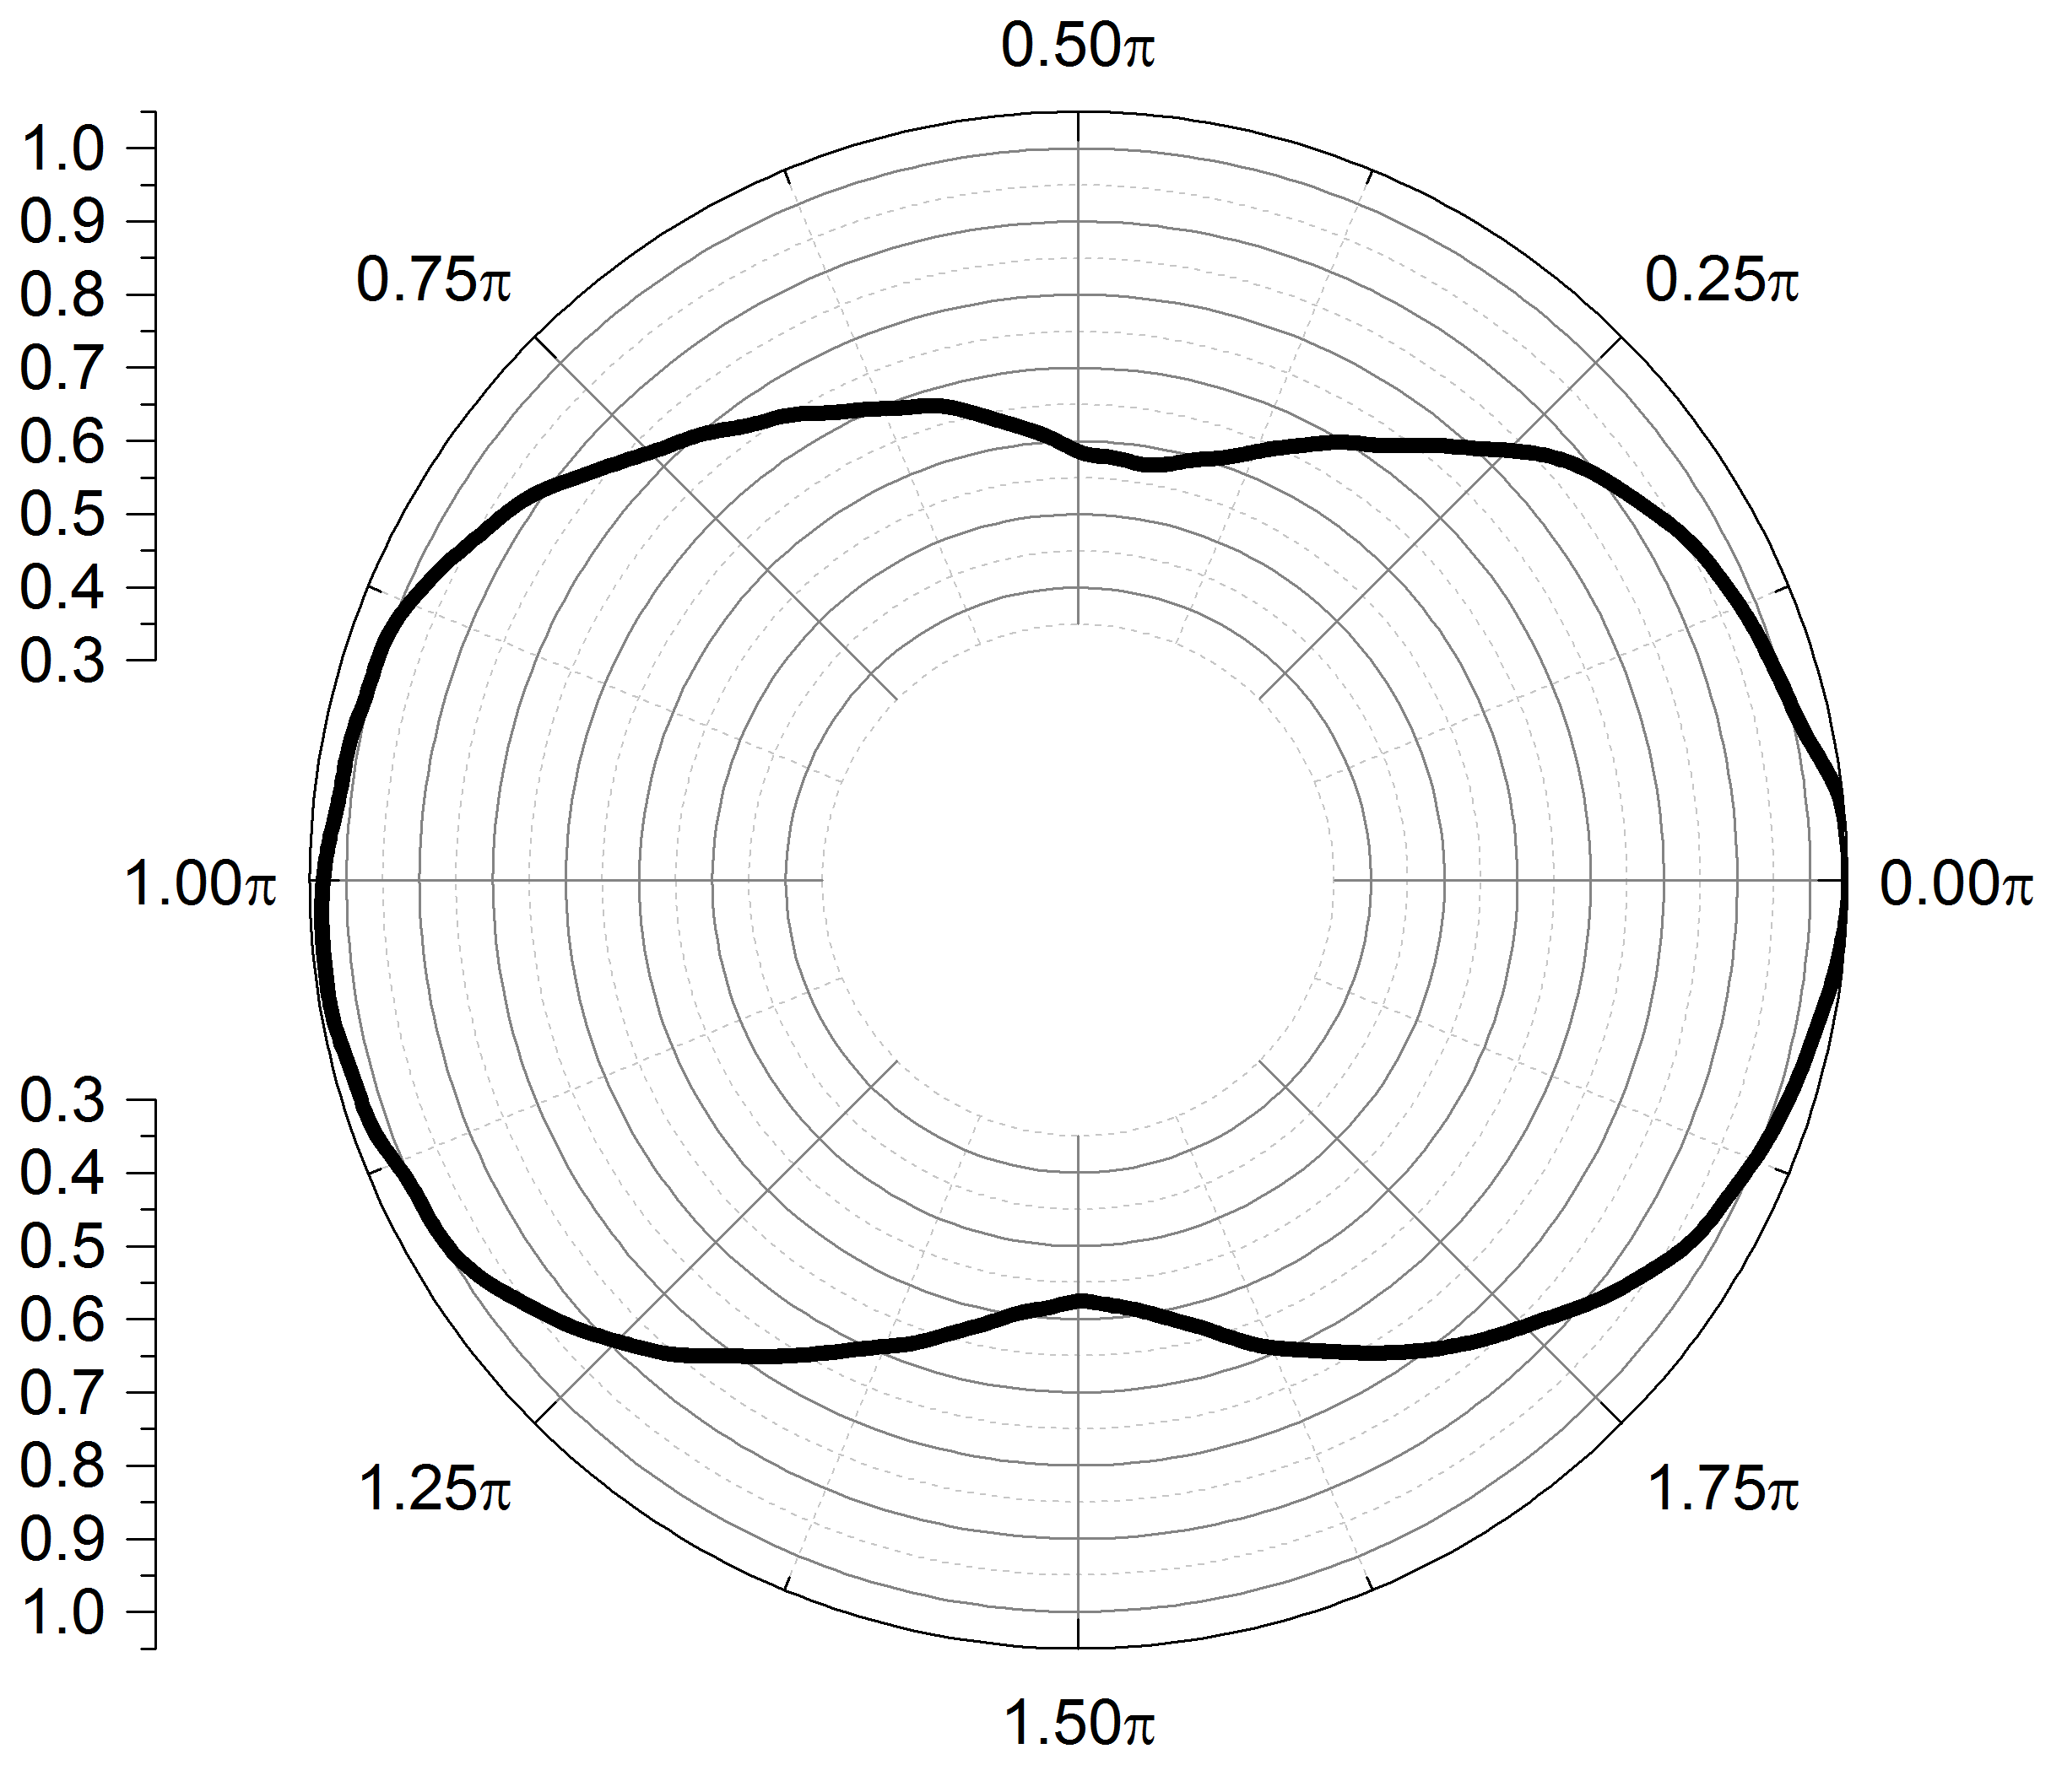 | 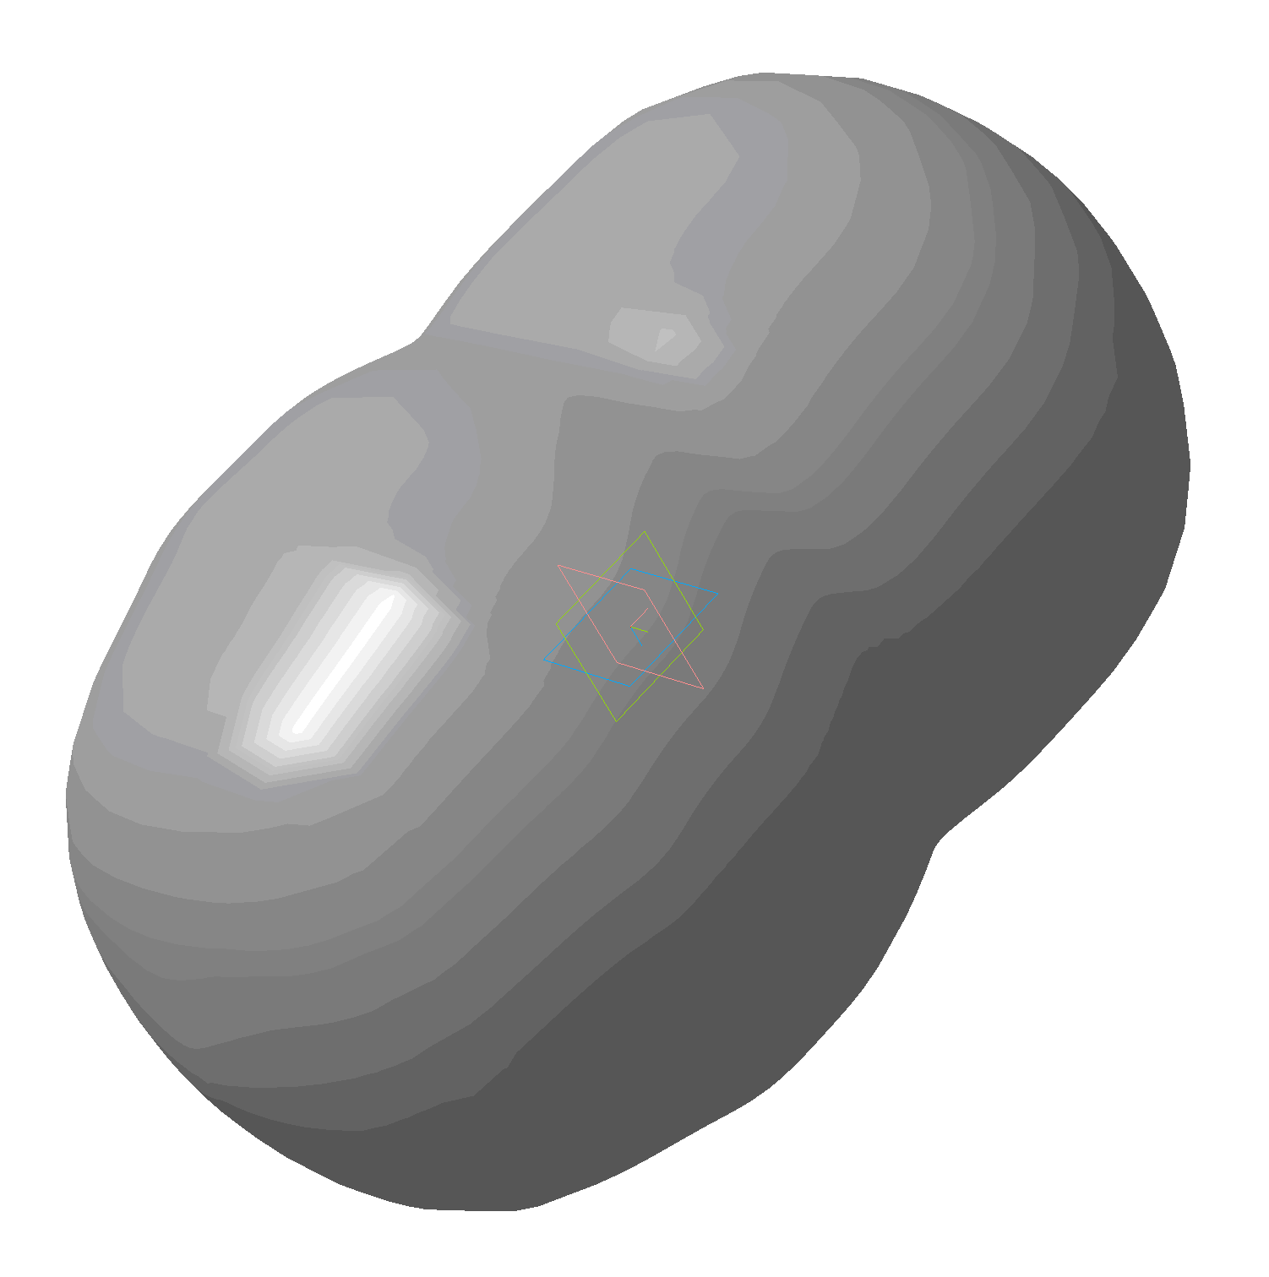
а | б
Рисунок 4.6.– Середній контур (а) , та середня форма зерна (б) карбідної фази у композиті Cr₃C₂–Cu60Ni20Mn20

Шляхом трансляції карбідного зерна середньої форми заданих розмірів у тривимірному просторі із використанням програмного забезпечення Digimat 6.0.1 було згенеровано просторову матрично-армовану структуру (рис. 4.7), гомогенізація якої за алгоритмом Морі-Танака із урахуванням характеристик матриці та карбідної фази дозволило визначити інтегральні теплофізичні характеристики, необхідні для проведення теплових розрахунків при роботі кілець торцевих ущільнень.
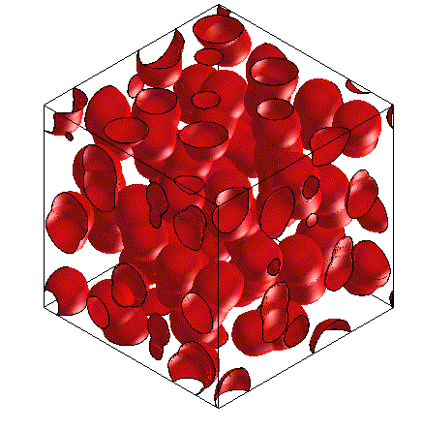
Рисунок 4.7 – Змодельований фрагмент структури композиту Cr₃C₂-Cu60-Ni20-Mn20

4.3 Тепловий розрахунок кілець торцевих ущільнень в парі композит Cr₃C₂-Cu60-Ni20-Mn20 – самозв’язаний SiC
При роботі переважної кількості відцентрових насосів поширеним явищем є вихід з ладу торцевих герметизаторів при запуску та на початкових стадіях роботи. Це викликано відсутністю або недостатньою кількістю робочого середовища на контактуючих поверхнях кілець, що призводить до різких температурних перепадів внаслідок сухого тертя. Терморозтріскування є найбільш небезпечним для кілець із керамічних матеріалів із низькою теплопровідністю та тріщиностійкістю. Тому при підборі матеріалів пар кілець їх тепловий розрахунок є необхідною умовою для прогнозування надійності торцевого ущільнення. Згідно з роботою Кінгері [100] максимально допустимий перепад температур ΔT, який може витримати матеріал кілець становить:
, (4.2)
де σ – границя міцності, МПа, ν – коефіцієнт Пуассона, Е – модуль пружності, МПа, α – коефіцієнт термічного розширення.
Застосовуючи інтегральне перетворення Лапласа для рівнянь (2.16) та (2.17) вони набудуть вигляду
(4.3)
(4.4)
Граничні умови у вигляді зображень будуть мати вигляд
(4.5)
(4.6)
(4.7)
(4.8)
Розв’язок звичайних диференційних рівнянь (4.3) та (4.4) буде мати вигляд
(4.9)
(4.10)
Враховуючи граничні умови (4.5–4.8) та приймаючи B1=0 і A₂=0
(4.11)
. (4.12)
Враховуючи, що

(4.13)
(4.14)
та (4.15)
Враховуючи граничні умови (4.5) та (4.6)
, (4.16)
(4.17)
відповідно
(4.18)

якщо ввести позначення
(4.19)
то
(4.20)
(4.21)
Шляхом підстановки коефіцієнтів А₁ та В₂ у рівняння (4.11) та (4.12) отриманий розв’язок задачі у зображеннях буде
, (4.22)
. (4.23)
Для умов, які відповідають тепловиділенню при терті кілець торцевих ущільнень із різнорідних матеріалів на контактній поверхні буде діяти джерело постійної потужності, таким чином:
(4.24)
Помноживши чисельники та знаменники рівнянь (4.22) і (4.23) на множник
,
а також провівши заміну змінної і ввівши позначення
.
Для кільця 1 отримаємо
,, (4.25)
а для кільця 2
,. (4.26)
Для зручності використання табличних зображень наведених в [101] рівняння (4.25) та (4.26) були переписані у вигляді
,, (4.27)

,, (4.28)
Використовуючи табличні зображення
Враховуючи властивість перетворення Лапласа:
; ,
а також теорему множення зображень, згідно з якою при
і
.
Рівняння 4.27 та 4.28 після переходу в оригінали набудуть вигляду
, (4.29)
де
;

(4.30)
де

Якщо прийняти b₁= b₂= b розв’язок задачі в оригіналах набуде вигляду:
, (4.31)
. (4.32)

У випадку процесу тертя кілець торцевого ущільнення q₀= Q/F. Тут Q (Дж/с) – теплота, що виділяється при терті [5]:
(4.33)
де – середня швидкість, d_{m} – середній діаметр, μ – коефіцієнт тертя, n – частота обертання, F – площа контакту, p – тиск у контакті. Для моделювання роботи торцевого ущільнення були вибрано наступні параметри [102] : p = 35 кг/см², d_{m} = 8,7 см, n = 3600 об/хв, μ – для сухого тертя ( SiC по SiC − 0,32; SiC по Cr₃C₂-Cu60-Ni20-Mn20 − 0,12), F = 2185 мм². Після підстановки даних у рівняння (4.33) отримаємо:
Дж/с для пари SiC по SiC
Дж/с для пари SiC по Cr₃C₂−Cu60Ni20Mn20
Після підстановки значень теплофізичних характеристик матеріалів кілець та виміряних значень коефіцієнтів тертя ковзання у рівняння (4.31) та (4.32) було отримано залежності розподілу температури по перерізу кілець залежно від відстані до зони контакту для заданого моменту часу (рис. 4.8). Як видно із графічних залежностей стабілізація температури в обох парах тертя починається після 400 с роботи. При цьому для пари SiC – SiC максимальне значення температури у зоні контакту становить ~ 330 °С, що практично у 3 рази перевищує температуру у зоні контакту SiC − Cr₃C₂-Cu60-Ni20-Mn20. Це зумовлено зниженням коефіцієнту тертя, яке викликане наявністю у зоні контакту пластичної фази (марганцевого мельхіору), який виконує роль твердого мастила за рахунок формування на контактуючих поверхнях захисної плівки, яка містить оксидні фази Mn, Cu та Ni та характеризується високим рівнем антифрикційних властивостей.

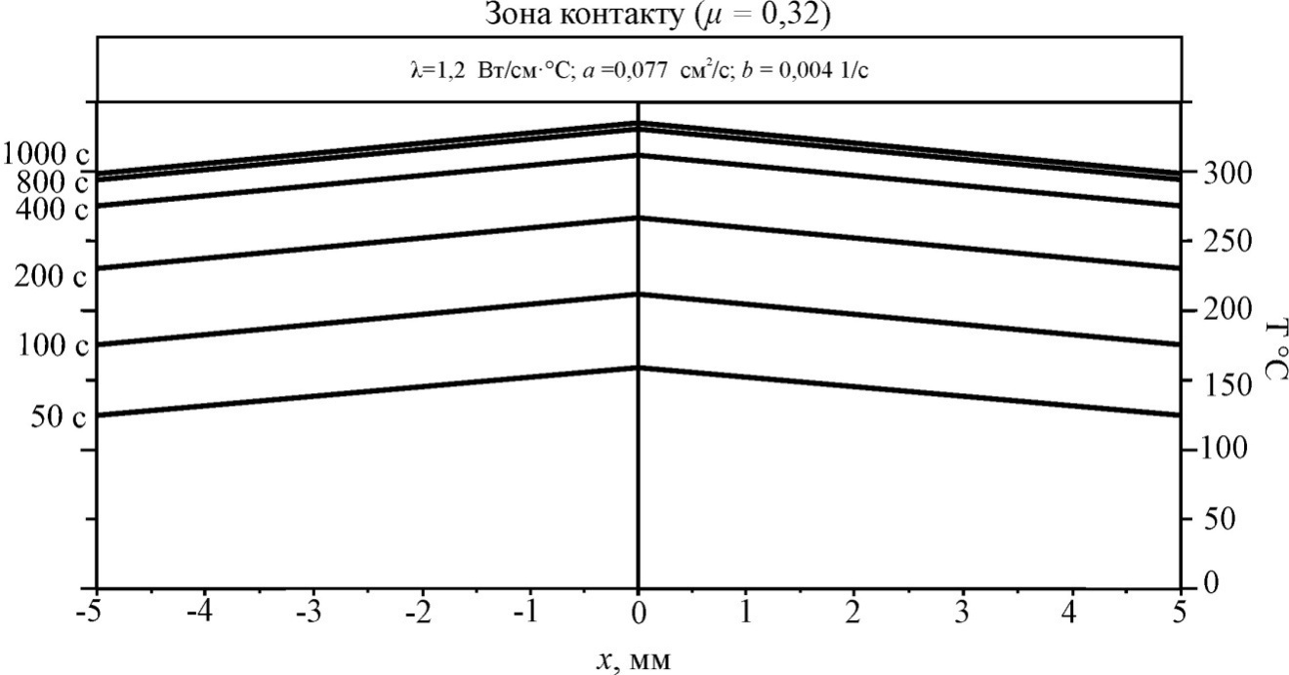
a)
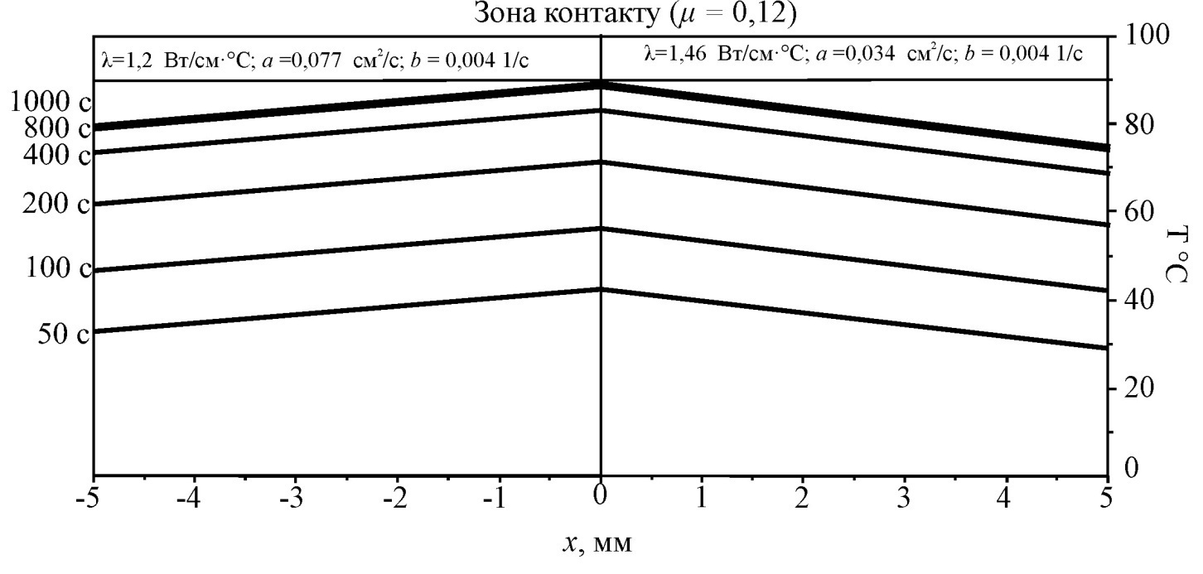
б)
а) – пара SiC по SiC; б) – пара SiC по Cr₃C₂-Cu60-Ni20-Mn20
Рисунок 4.8 – Результати розрахунку розподілу температури у парах кілець при терті, залежно від моменту часу:

Аналіз розрахунку кінетики зростання температури у зоні контакту та на глибині, яка відповідає висоті робочих поверхонь кілець (5 мм) (рис. 4.9, а, б) показує, що використання розробленого композиту Cr₃C₂-Cu60-Ni20-Mn20 у парі із SiC забезпечує суттєво нижчий рівень перепаду температур та, відповідно, дозволяє забезпечити високий рівень стійкості проти терморозтріскування.
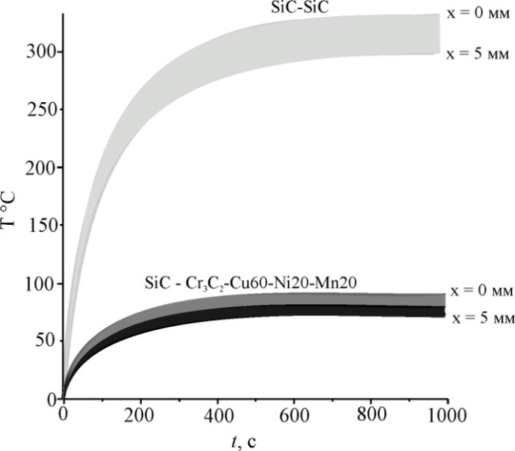 | 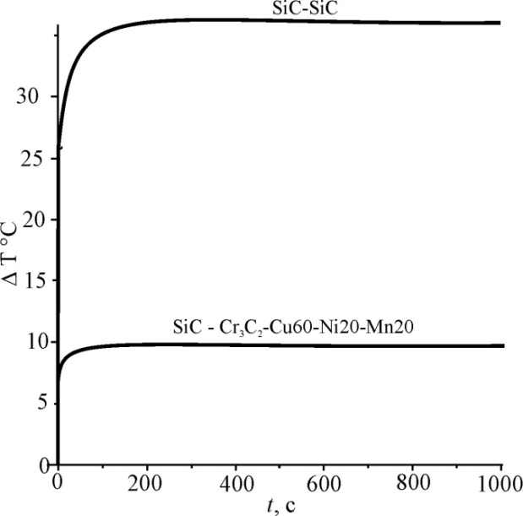
а) | б)

а) – пара SiC по SiC; б) – пара SiC по Cr₃C₂-Cu60Ni20Mn20
Рисунок 4.9 – Результати розрахунку росту температури у процесі тертя (а) та відповідний перепад температур (б) при терті, залежно від моменту часу:

Порівняння результатів розрахунків за розробленою математичною моделлю та даних отриманих за результатами експериментальних досліджень (рис. 4.10) показує, що розроблена математична модель із достатньою (для інженерних розрахунків) точністю адекватно описує процес поширення тепла за умов сухого тертя ковзання робочих поверхонь торцевих ущільнень. Відхилення розрахункових даних від експериментальних зумовлено зміною теплофізичних характеристик при збільшенні температури.
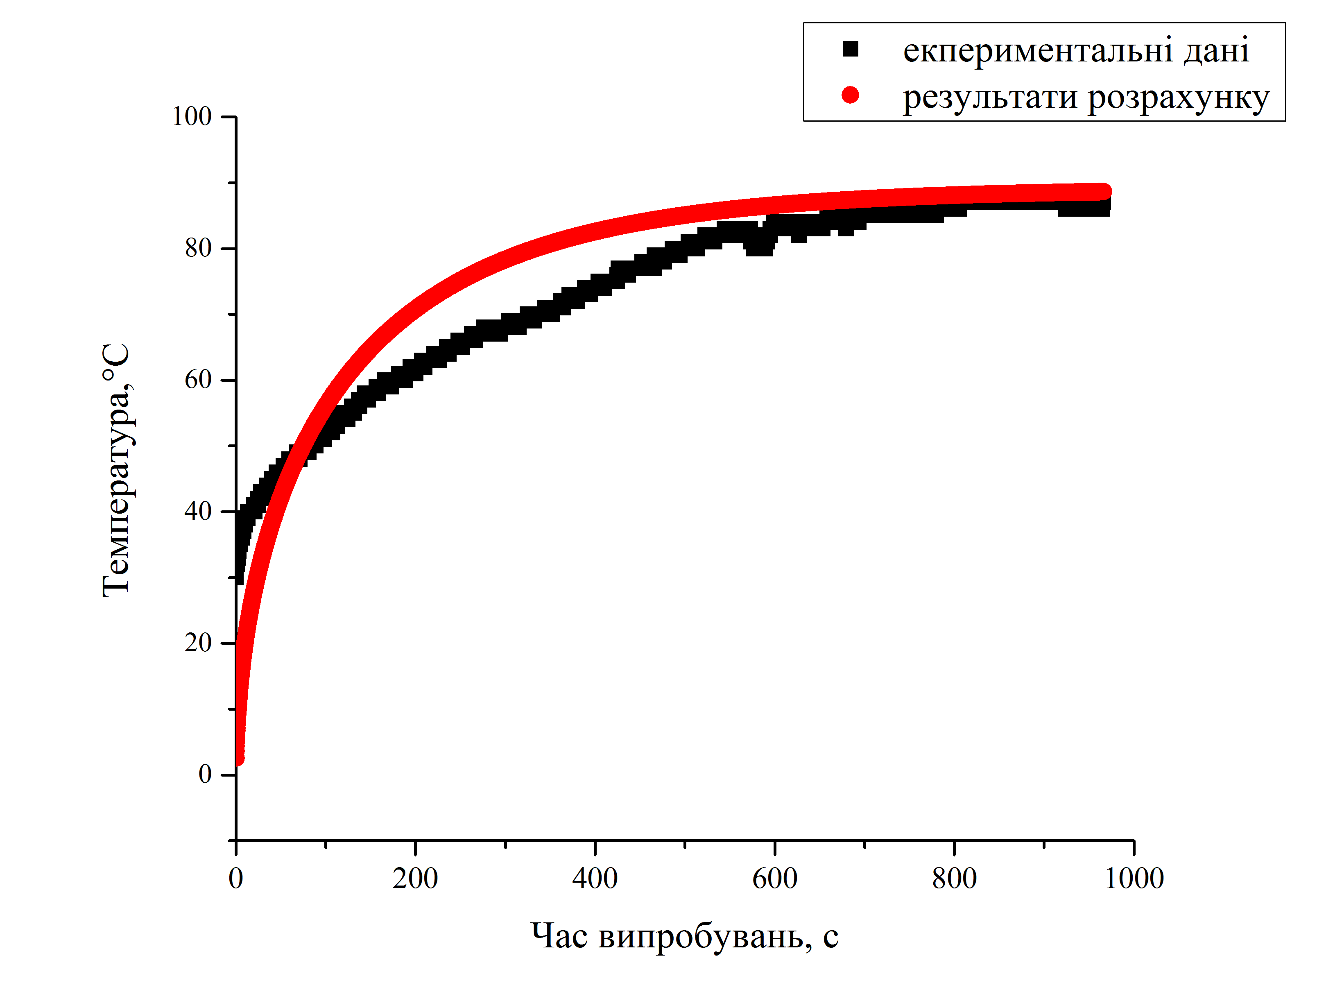
Рисунок 4.10– Результати розрахунку росту температури за розрахунковими та експериментальними даними

4.4 Висновки до розділу 4
1. Встановлено, що при виготовленні кілець торцевих ущільнень відцентрових нафтогазопромислових насосів шляхом просочування пористих заготовок сформованих із порошку карбіду хрому (Cr₃C₂) розплавом марганцевого мельхіору (МНМц 60-20-20) формується матрично-армована структура, для якої характерна наявність дисперсних карбідних та інтерметалідних частинок округлої форми у металевій матриці.
2. За результатами комплексу теоретичних та експериментальних досліджень комбінацій матеріалів пар тертя було виявлено, що найбільш раціонально використовувати пару металокераміка – кераміка, у якій кераміка представляє собою самозв’язаний карбід кремнію, а металокераміка композит із матрицею на основі мідно-нікель-марганцевого сплаву.
3. Показано, що розподіл температури у зоні контакту кілець із високою точністю описується рівняннями виведеними на основі закону теплопровідності Фур'є шляхом моделювання кілець торцевих ущільнень у вигляді півнескінчених тіл.

РОЗДІЛ 5
ФІЗИКО-МЕХАНІЧНІ ТА ЕКСПЛУАТАЦІЙНІ ХАРАКТЕРИСТИКИ МАТЕРІАЛУ КІЛЕЦЬ ТОРЦЕВИХ УЩІЛЬНЕНЬ НА ОСНОВІ СИСТЕМИ Cr₃C₂ –Cu60Ni20Mn20
5.1 Фрикційна теплостійкість кілець торцевих ущільнень виготовлених із матеріалів системи Cr₃C₂ –Cu60Ni20Mn20
Для вибору оптимального співвідношення матеріалів та їх прогнозованої поведінки в різних умовах роботи необхідним є комплексне дослідження по вивченню явищ, що виникають в процесі тертя та зношування. Важливо відзначити, що одним із найбільш вагомих факторів є температура в зоні контакту, вплив якої визначається випробуваннями на фрикційну теплостійкість.
В умовах нафтогазопереробних підприємств досвід показує, що одним із критеріїв, які визначають довговічність роботи є стійкість поверхонь, що труться до дії перепадів температур. Особливо яскраво це проявляється при пусках, зупинках та аварійних режимах роботи. При дослідженні відпрацьованих пар тертя торцевих ущільнень нафтогазопромислових насосів було виявлено значну частину кілець, що вийшли із ладу внаслідок крихкого руйнування (рис. 5.1). При цьому на поверхнях спостерігається наявність слідів окислення та схоплювання.
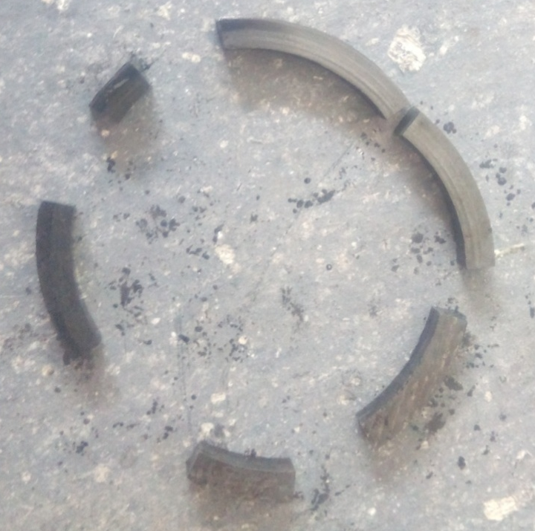
Рисунок 5.1 – Керамічне кільце насосу 4НГ5×2, що вийшло з ладу внаслідок терморозтріскування

Такий характер руйнування зумовлений відсутністю на поверхнях ковзання плівки антифрикційного мастильного матеріалу, який виконує роль граничного шару, розмірами декілька молекулярних шарів. В місцях де відбувається руйнування граничного шару спостерігається різке локальне підвищення температури. Відповідно до вищенаведеного найбільш раціональним шляхом для забезпечення існування граничного шару є раціональний підбір комбінації матеріалів пар тертя шляхом проведення випробувань на фрикційну теплостійкість.
Випробування проводились шляхом оцінки коефіцієнту тертя та інтенсивності зношування досліджуваних пар від температури – основного фактору, що впливає на процес зношування в результаті зміни швидкості ковзання та питомого навантаження за схемою торцевого тертя, яка імітує роботу реального торцевого ущільнення. Випробовувались пари SiC – SiC, та SiC по композиту Cr₃C₂ –Cu60Ni20Mn20. Результати випробовувань представляють собою залежності коефіцієнту тертя та інтенсивності зношування від швидкості ковзання пар тертя. Як видно із рис. 5.2 Коефіцієнт тертя в обох досліджуваних парах при підвищенні швидкості ковзання спочатку зростає, а потім зменшується.
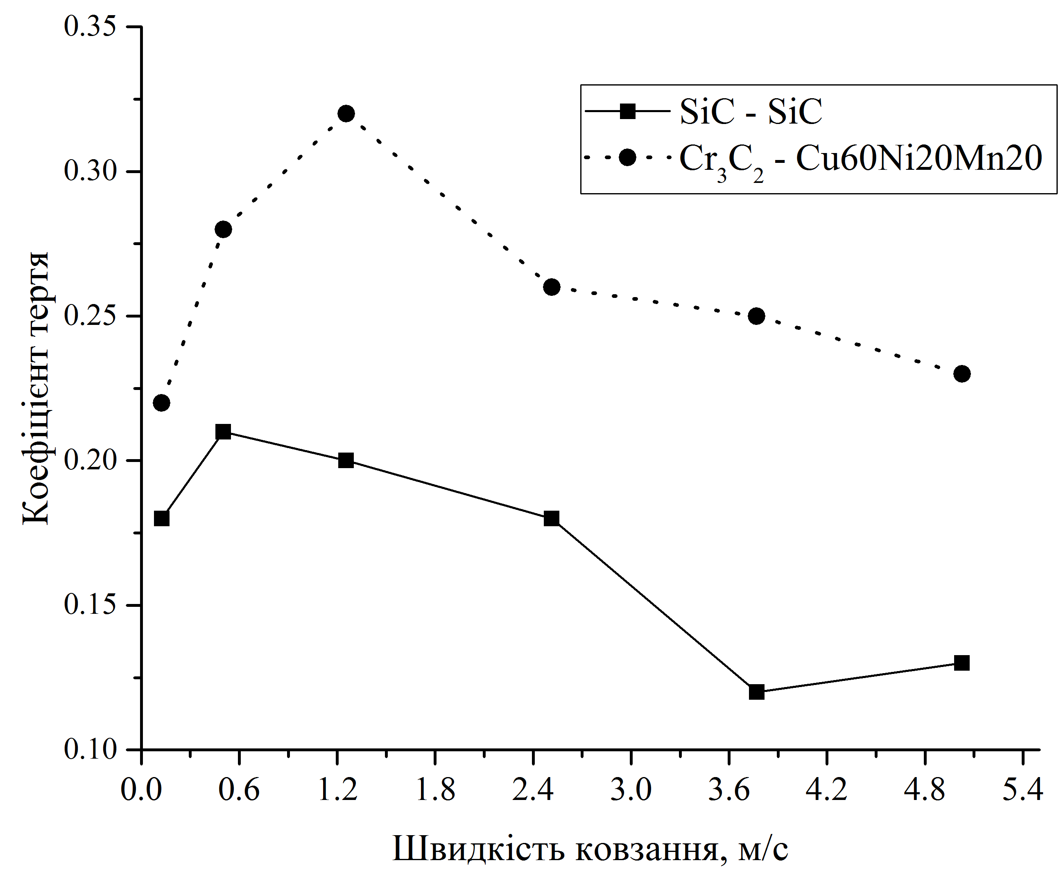

Рисунок 5.2 – Залежність коефіцієнту тертя від швидкості ковзання в парах SiC по SiC, та SiC по композиту Cr₃C₂ –Cu60Ni20Mn20

Аналізуючи отримані залежності можна зробити висновок, що при збільшенні швидкості ковзання вище 1 м/с коефіцієнт тертя збільшується, а за її підвищення вище 1 м/с спостерігається його зниження та стабілізація на рівні ~ 0,25 та 0,12 для пар SiC по SiC, та SiC по композиту Cr₃C₂ –Cu60Ni20Mn20, відповідно. Для досліджених пар максимуми коефіцієнту тертя припадають на різні швидкості ковзання. Це пояснюється різним характером формування поверхневого шару. У парі тертя SiC по SiC при високих швидкостях ковзання формується поверхневий шар, який складається із оксидних фаз кремнію, шо викликає зміну його кольору. Їх наявність через формування у зоні тертя “третього тіла” сприяє зниженню коефіцієнту тертя. В той же час у парі SiC по Cr₃C₂ –Cu60Ni20Mn20 при високих швидкостях ковзання (вище 2 м/с) поверхня металокерамічного кільця зберігає металевий блиск. Такий характер зміни стану поверхневого шару може бути пояснений процесами виділення та пластифікації металевої зв’язки, яка рівномірно розподіляється по поверхням тертя. За таких умов на поверхні виникає граничний шар, який сприяє зниженню коефіцієнту тертя.
Зміна коефіцієнту тертя у розглянутих парах знаходяться у тісній кореляції зі значеннями лінійної інтенсивності зношування, яка також описується кривими з максимумами, що припадають на піки коефіцієнтів тертя рис. 5.3.
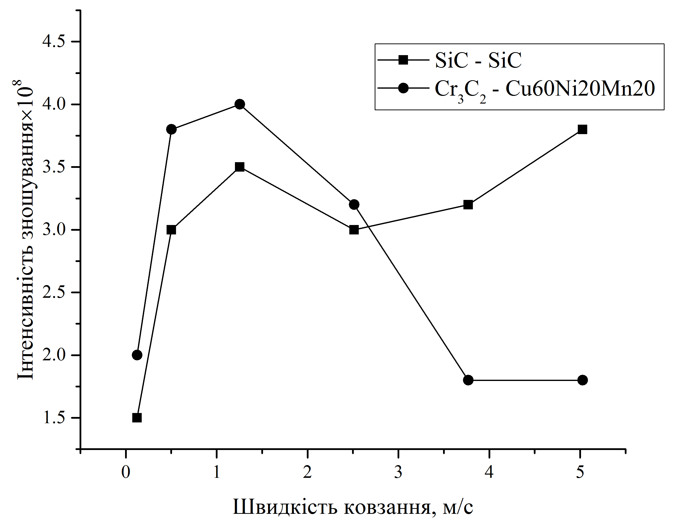
Рисунок 5.3 – Залежність інтенсивності зношування від швидкості ковзання в парах SiC по SiC, та SiC по композиту Cr₃C₂ –Cu60Ni20Mn20

Однак, при підвищенні швидкості ковзання у парі SiC по SiC інтенсивність зношування проявляє тенденцію то зростання. Такий характер її зміни свідчить про розвиток процесів крихкого руйнування поверхні внаслідок можливого викришування карбідних зерен та потрапляння їх у зону тертя. Це призводить до шаржування поверхні і, як наслідок, зростання інтенсивності зношування. В той же час для пари SiC по Cr₃C₂ –Cu60Ni20Mn20 підвищення швидкості ковзання призводить до того, що на початкових стадіях інтенсивність зношування зростає відповідно до зростання коефіцієнту тертя, а далі змешується та стабілізується. Це свідчить про те, що зв’язка із марганцевого мельхіору міцно утримує карбідні зерна. Мікроскопічний та хімічний аналіз поверхонь тертя після випробовувань на фрикційну теплостійкість (рис. 5.4) показує, що на поверхнях тертя керамічного зразка є нашарування фази багатої міддю. Це свідчить про те, що сплав-зв’язка із композиту переноситься на поверхню керамічного зразка утворюючи антифрикційний шар.
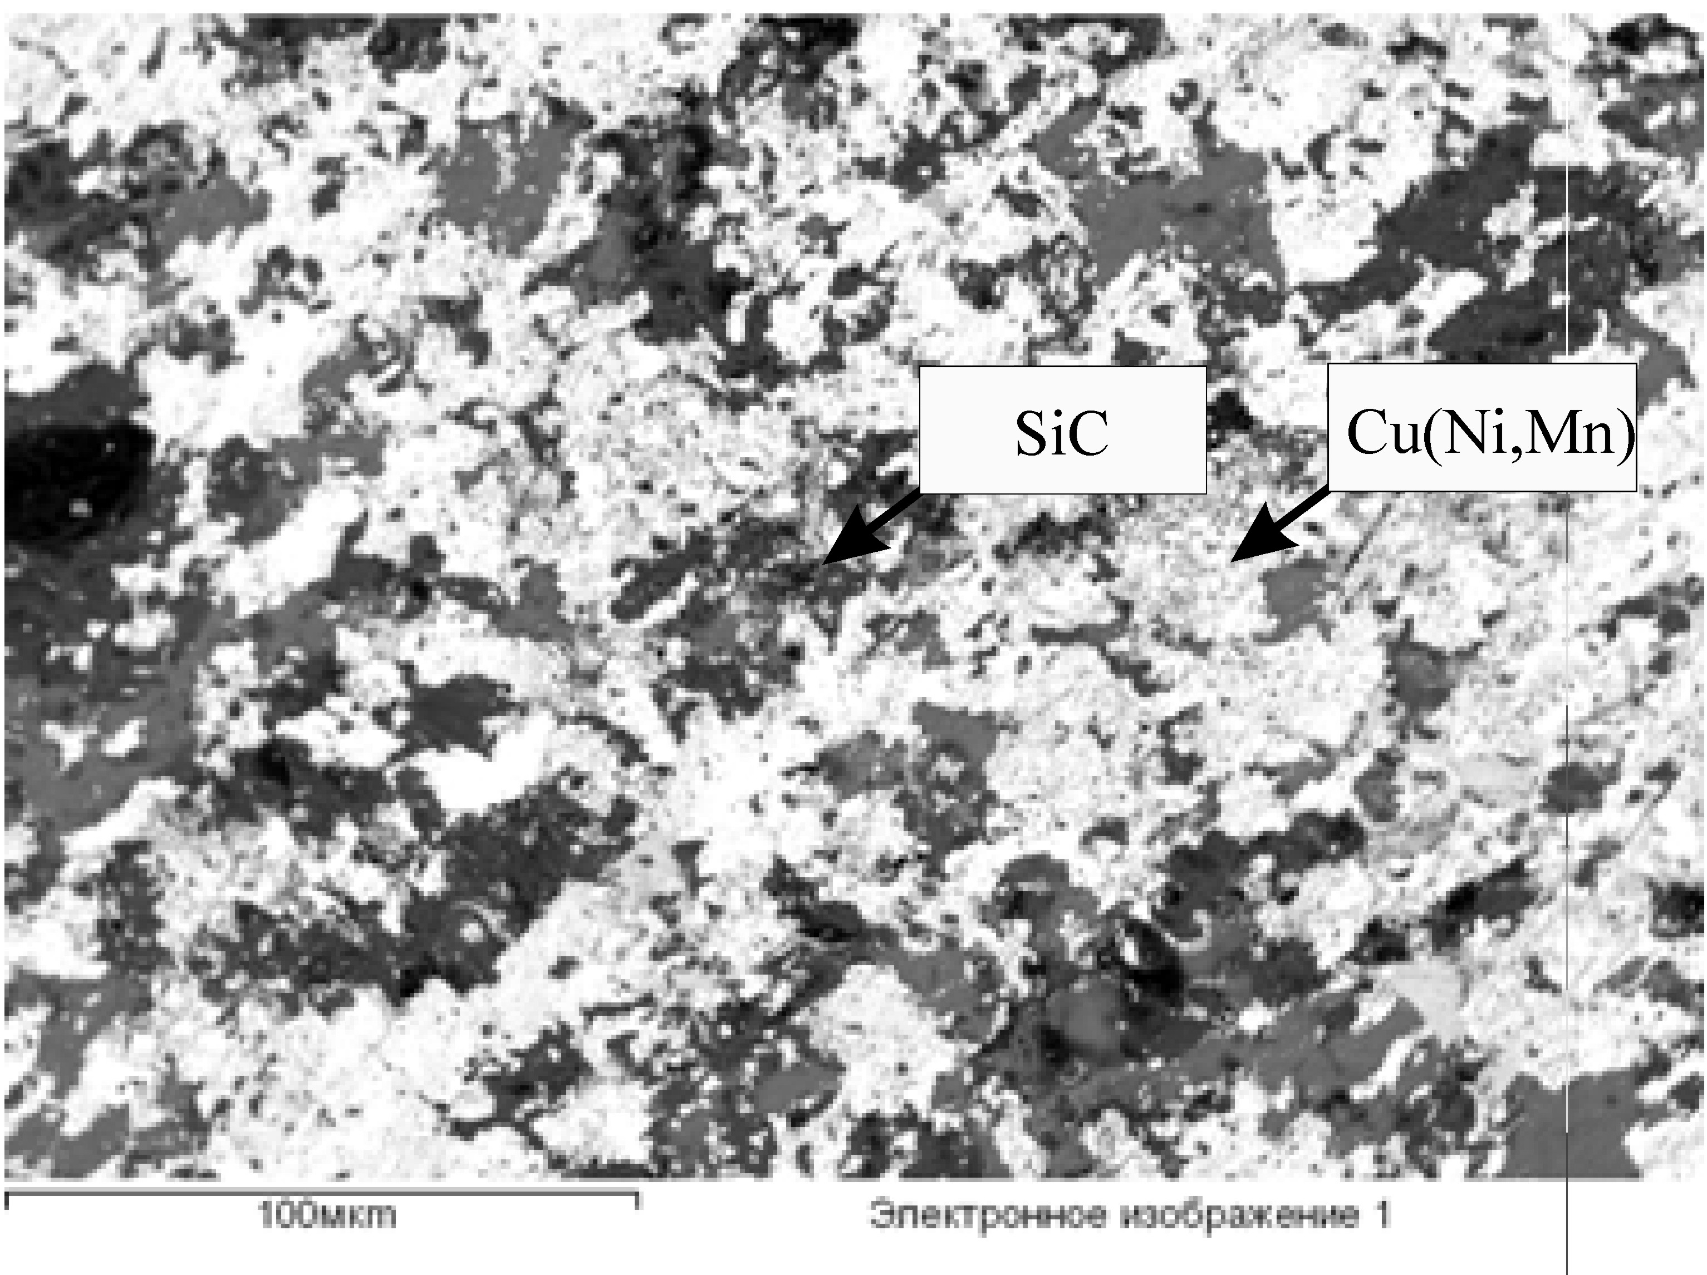
Рисунок 5.4 – Поверхня тертя SiC після випробовувань на фрикційну теплостійкість у парі із композитом Cr₃C₂ –Cu60Ni20Mn20

5.2 Механічні властивості матеріалів кілець торцевих ущільнень системи Cr₃C₂ –Cu60Ni20Mn20
Рівень механічних властивостей матеріалів торцевих ущільнень забезпечується шляхом поєднання дисперсного (шляхом використання карбіду хрому, як армуючої фази) та дисперсійного зміцнення, яке зумовлено виділенням інтерметалевих сполук у матриці розробленого композиту. Як показано у табл. 5.1 рівень механічних властивостей розробленого матеріалу суттєво залежить від температурного впливу, який виникає у процесі тертя та (або) у процесі термообробки.
Важливою особливістю розробленого матеріалу є властивість до зміцнення шляхом гартування з наступним старінням, для цього взірці нагрівались до температури 600 °С, при якій витримувались протягом 0,5 год., далі охолоджувались у воду, після цього витримувались при температурі 450 °С в діапазоні часу від 0 до 16 год., після чого проводилось вимірювання твердості методом Віккерса характер зміни твердості у залежності від тривалості старіння приведено на рис 5.5. Як видно з рисунку, твердість зростає пропорційно часу старіння до 10 год і далі залишається практично незмінною, такий характер зміни мікротвердості свідчить про проходження процесів виділення вторинних фаз у сплаві зв’язці. Підвищення твердості у процесі старіння супроводжується збільшенням міцності під час згинання та зниженням тріщиностійкості.
Наведений характер зміни властивостей є сприятливим для використання у торцевих ущільненнях відцентрових нафтогазопромислових насосів, оскільки матеріал кілець буде зміцнюватись у процесі роботи за рахунок температури, яка виділяється при терті.
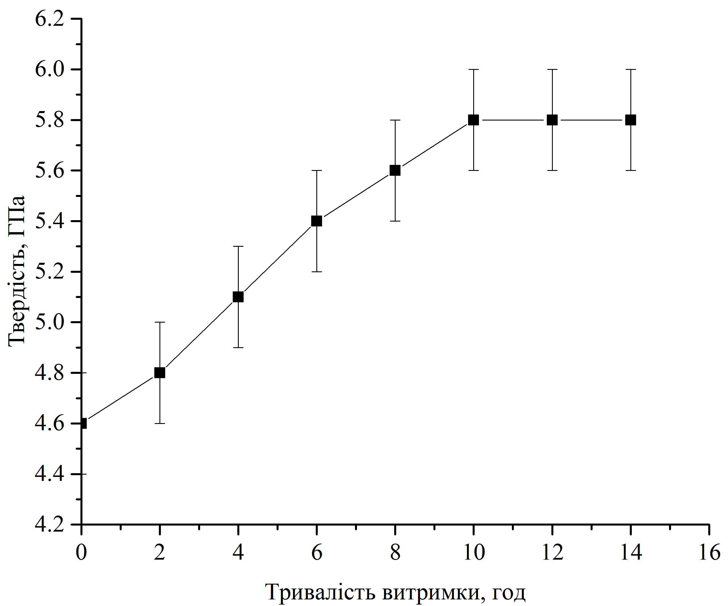
Рисунок 5.5 – Залежність твердості композиту від тривалості ізотермічної витримки за 400 °С
Таблиця 5.1 − Механічні властивості матеріалів кілець на основі композитів системи Cr₃C₂ –Cu60Ni20Mn20
Характеристика, позначення, одиниці вимірювання | Значення
Характеристика, позначення, одиниці вимірювання | До старіння | Після старіння  (400 °С)
Твердість за Віккерсом, HV, ГПа | 4,6 | 5,69
Міцність під час згинання, R_{bm} (σ_{зг}), МПа | 860 | 1010
Тріщиностійкість, K_{IC,} МПа∙м^{1/2} | 22 | 18

Результати склерометричних досліджень показують, що твердість композиту (Hs) Cr₃C₂ –Cu60Ni20Mn20 виміряна при навантаженні 100 Н та розрахована за значенням ширини канавки (рис. 5.6) за формулою (2.26) становить 5,19 ГПа, що тісно корелює із твердістю виміряною втискуванням піраміди. Поверхня залишеного індетором треку при цьому містить сліди пластичної деформації по двох сторонах треку. Це свідчить про високі показники пластичності композиту у поєднанні із високою твердістю.
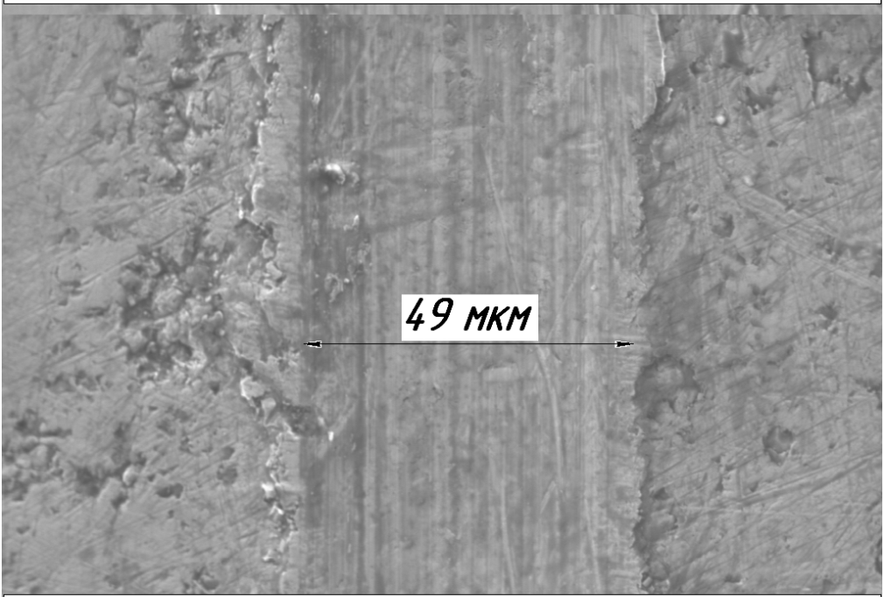

Рисунок 5.6 − Трек від алмазного конуса залишений на поверхні композиту Cr₃C₂ –Cu60Ni20Mn20 після склерометричних досліджень (×500)

5.3 Зносостійкість матеріалів кілець на основі композитів системи Cr₃C₂ –Cu60Ni20Mn20 в умовах тертя ковзання за схемою диск площина
Результати трибовипробовувань в умовах тертя ковзання по сталевому контртілу показують, що при збільшенні питомого навантаження коефіцієнт тертя описується кривою з мінімумом (~ 0,15), який припадає на тиск ~ 20 МПа. (рис. 5.7). Подальше підвищення навантаження призводить до інтенсивного збільшення як коефіцієнту тертя так і інтенсивності зношування.
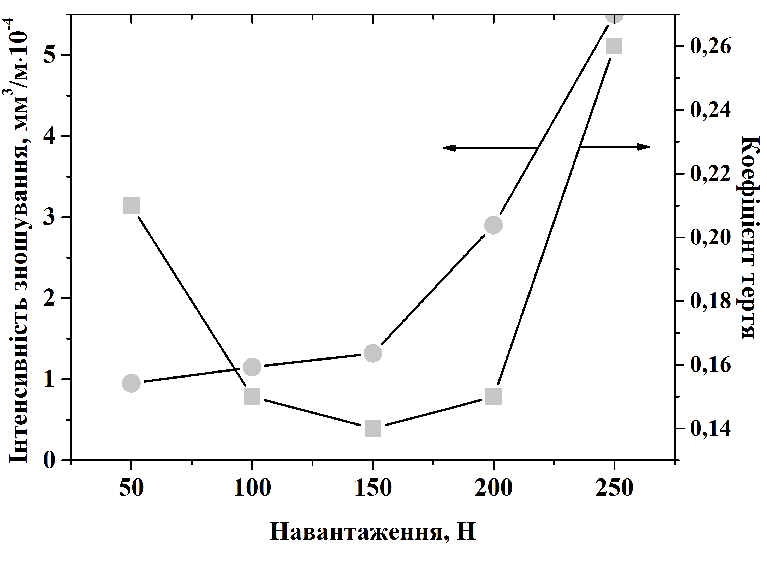
Рисунок 5.7 − Залежність об’ємної інтенсивності зношування та коефіцієнту тертя у парі композит Cr₃C₂ –Cu60Ni20Mn20‒ сталь

Таким чином, у процесі тертя композиту Cr₃C₂ –Cu60Ni20Mn20 по сталі можна виділити три основні етапи: 1 − при навантаженнях до 100 Н (тиск ~ 14 МПа) проходить припрацювання поверхонь, часткове викришування зерен карбідної фази та проходження процесів мікрорізання; 2 − при навантаженнях від 100 до 200 Н (тиск від ~ 14 до 20 МПа) характеризується появою оксидних плівок та проходження окислювального зношування, що сприяє зниженню коефіцієту тертя; 3 − при навантаженнях вище 200 Н розвиваються процеси схоплювання та проходить інтенсивне теплове зношування.
Результати триботехнічних випробовувань розроблених композитів в умовах тертя ковзання без змащування показують, що у процесі тертя зі збільшенням тривалості випробовувань до 1 год коефіцієнт тертя лінійно знижується практично у 3 рази (рис. 5.8). Отже, розроблені композити характеризуються високою здатністю до припрацювання. Вказана характеристика дуже важлива для роботи торцевих ущільнень, особливо під час запуску та зупинки насосних агрегатів, оскільки при цьому виникають різкі стрибки температури, які можуть призвести до терморозтріскування матеріалів кілець. Особливо яскраво це проявляється при використанні кілець із кераміки на основі оксиду алюмінію та карбідів кремнію. Таким чином, розроблені композити можуть бути запропоновані, як замінники керамічних матеріалів в умовах роботи де існує ризик виникнення сухого тертя. Низька температура отримання композитів Cr₃C₂ –Cu60Ni20Mn20 дозволяє не лише використовувати їх у вигляді монолітних матеріалів, а також наносити покриття на їх основі методом пічного наплавлення на сталеві заготовки. Це дозволяє суттєво економити матеріали та спрощує технологію отримання виробів.
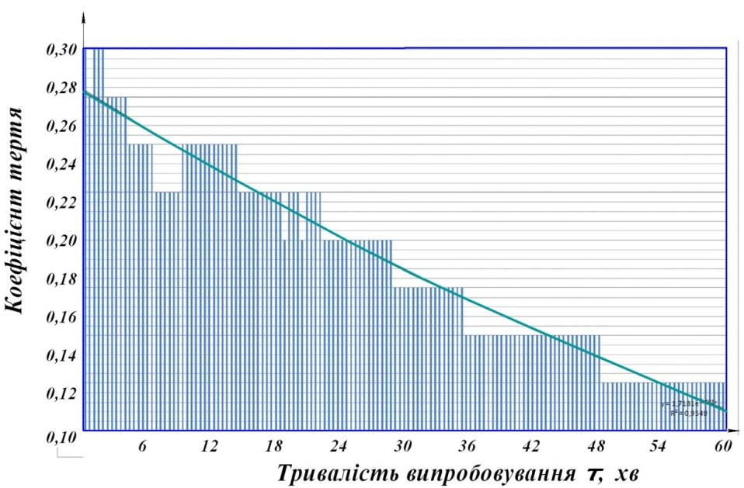
Рисунок 5.8 - Залежність коефіцієнту тертя від тривалості випробовування в парі композитів Cr₃C₂ –Cu60Ni20Mn20 за тиску 0,64 МПа

5.4 Зносостійкість матеріалів кілець на основі композитів системи Cr₃C₂ –Cu60Ni20Mn20 в умовах абразивного зношування
Результати порівняльного аналізу зносостійкості розробленого матеріалу в умовах тертя по закріпленому абразиву (рис. 5.9) показують, що його зносостійкість є вищою порівняно із традиційними високохромистими матеріалами для наплавлення. Це зумовлено вираженою гетерофазовою структурою розробленого кермету та високим вмістом (66 мас. %) карбідної фази, яка достатньо рівномірно розподілена у матричній фазі.
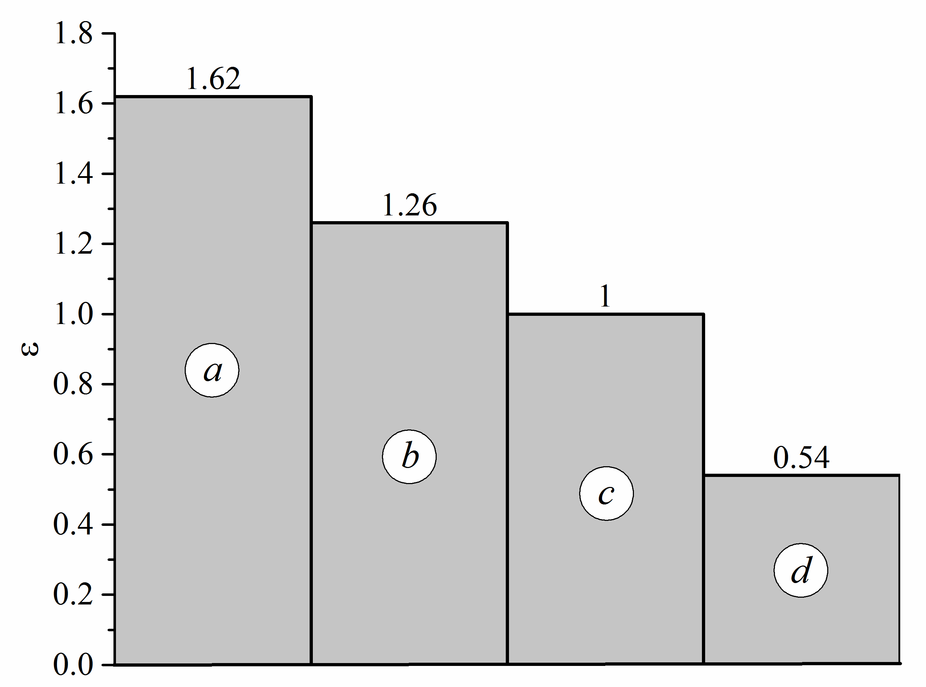
Рисунок 5.9 − Порівняльна характеристика зносостійкості композиту Cr₃C₂ –Cu60Ni20Mn20 (a) та деяких високохромистих матеріалів для наплавлення: T-620 (b); T-590 (c); сормайт ЦС-1 (d)

5.5 Ескплуатаційні характеристики кілець торцевих ущільнень нафтогазопромислових насосів на основі композитів системи Cr₃C₂ –Cu60Ni20Mn20
Експлуатаційні випробовування кілець торцевих ущільнень було проведено на базі Долинського газопереробного заводу (Долинський ГПЗ) на лінії газофракціонуючої установки, схема якої наведена на рис. 5.10.
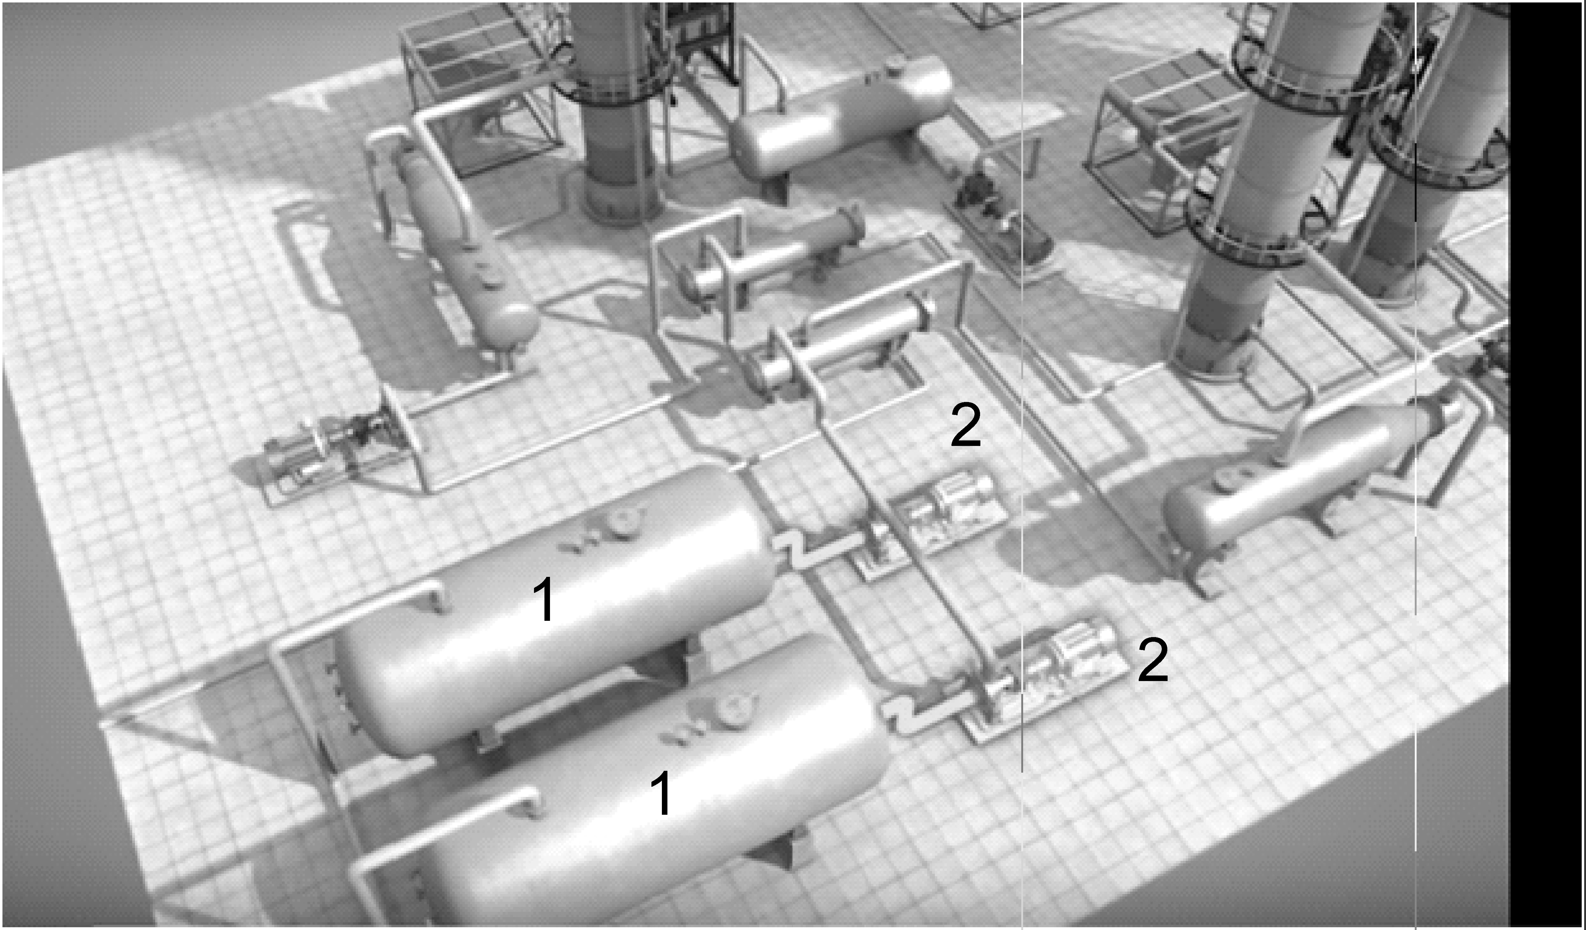
Рисунок 5.10 – Схема газофракціонуючої установки [103]

Газофракціонуюча установка (ГФУ) призначена для розділення широкої фракції легких вуглеводнів на вузькі фракції. Їх кількість та склад залежить від вихідної сировини та поставлених технологічних задач.
ГФУ оснащена лінією відцентрових насосів марки 4НГ5×2. Горизонтальний електронасосний агрегат моделі 4НГ5×2 (рис. 5.11) має двоступеневий відцентровий механізм та використовується з метою перекачування широкої фракції нафтопродуктів та зріджених газів за температур від -3 до 200 °С. Крім вказаних речовин даний насос дає можливість перекачувати рідини, що схожі до вищезазначених за фізико-хімічними показниками (табл. 5.2). Електронасос оснащений горизонтальним роз’ємом корпуса. Робочі колеса знаходяться у двосторонньому розташуванні. Вказана модель насосу комплектується електродвигуном, що відноситься до вибухобезпечного розряду (22 кВт/3000 об/хв). Такі насоси розраховані для функціонування у приміщеннях де можливе виникнення вибухонебезпечних газових сумішей, а також пилу з повітрям, що відносяться до категорій № 1, 2, 3 по своїй вибухонебезпечності, а також до груп Т1, Т2 та Т3 відповідно до діючих правил будови електроустановок.
Експлуатація насосу проводиться згідно із системою стандартів обслуговування і ремонту технологічного обладнання установок об’єктів збору, транспорту газу та газопереробних заводів включеної до системи стандартів ПАТ “Укрнафта”. Дана система перебачає технічне обслуговування та ремонт відцентрових насосів. Технічне обслуговування (проводиться 1 раз у місяць) насосу включає в себе :
- прочищення та промивання підшипників;
- ревізію і, при необхідності заміну ущільнень;
- заміну мастила напівмуфт;
- промивання парою системи трубопроводів, що підводять ущільнюючу рідину;
- перевірку центрування агрегату та кріплення його на фундаменті;
Поточний (П) ремонт передбачає:
- перевірку ротора у корпусі та фактичних зазорів в ущільненнях;
- заміну кілець в торцевих ущільненнях;
- контроль стану ротора та шийок валу, що працюють у підшипниках ковзання;
- очищення трубопроводів та камер водяного охолодження;
- контроль стану пружніх елементів муфт;
- детальний огляд усіх вузлів та деталей насосу та ліквідацію усіх виявлених дефектів;
Середній ремонт (С) включає в себе усі роботи пов’язані із поточним ремонтом, а також:
- розбирання ротора, огляд валу, вимірювання конусності посадочних місць, що працюють у підшипниках ковзаня;
- точіння і шліфування валу;
- заміну торцевого ущільнення та підшипників ковзання;
- контроль стану деталей ротора із заміною спюрацьованих;
- контроль стану місць корпусу та вимірювання вібрації перед зупинкою та після пуску.
Капітальний ремонт (К) передбачає окрім робіт, що проводяться при середньому ремонті натупні:
- перевірку корпусу методами неруйнівного контролю;
- проведення заміни робочих коліс, валів, ущільнюючих кілець, грундбукс, бронзових на півкілець, натискних втулок сальників;
- знімання корпусу з фундаменту та роточування посадочних місць;
- обкатування насосу та вимірювання вібрації перед зупинкою та після запуску у роботу;
Допустиме відхилення періодичності проведення ремонтних робіт становить ±5 та +20 для поточного та капітального ремонтів, відповідно. Ремонтні роботи згідно із системою технологічного обслуговування і ремонту технологічного обладнання установок об’єктів збору, транспорту газу та газоперобних заводів проводиться за схемою: К-5(П-С)-П-К.
Корпус насоса виготовлений із сірого чавуну, а вал із легованої сталі 40Х. Ущільнення вала проводиться одинарними або двійним торцевим ущільненням. Відцентрові насоси з’єднуються в лінію патрубками через фланцеві з’днання (рис. 5.12).
ГФУ виготовляє пропан-бутан, бензин газовий стабільний, бутан та ізобутан. Сировина (пропан-бутанова фракція) з температорою спочатку поступає у ємності 1 (рис. 5.10) для відстоювання від води. Отримана суміш відцентровими насосами 2 перекачується через теплообмінник та із температурою 65 °С поступає у колону, яка призначена для розділення сировини на пропан-бутанову та бутан-пентанову фракції. Після цього проводиться охолодження фракцій та їх транспортування для усунення зайвої вологи. Після цього відцентровим насосом проводиться транспортування для використання, як автомобільного газового палива.
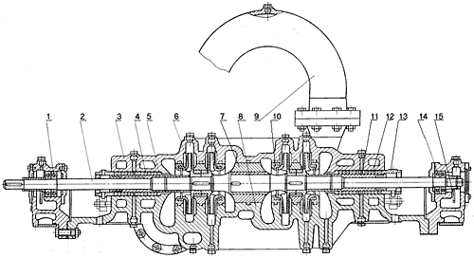
1 – підшипник; 2 – вал; 3 – кришка корпусу; 4 – ущільнення; 5 – захисна гільза; 6 – робоче колесо; 7 – діафрагма; 8 – корпус; 9 – труба перевідна; 10 – кільце ущільнююче; 11,12 – торцеве ущільнення; 13 – кришка; 14 – підшипник; 15 – кільце для змащування
Рисунок 5.11 – Схема відцентрового насосу 4НГ5×2 [104]

Таблиця 5.2 − Технічні характеритистики відцентрового насосу 4НГ5×2
Назва характеристики для діаметра робочого колеса 194 мм | Значення
Продуктивність, м³/год | 53
Напір, м | 108
Споживана потужність, кВт | 22
Номінальна частота обертання, об/хв | 2950
Середній термін роботи (роки) | 7,5

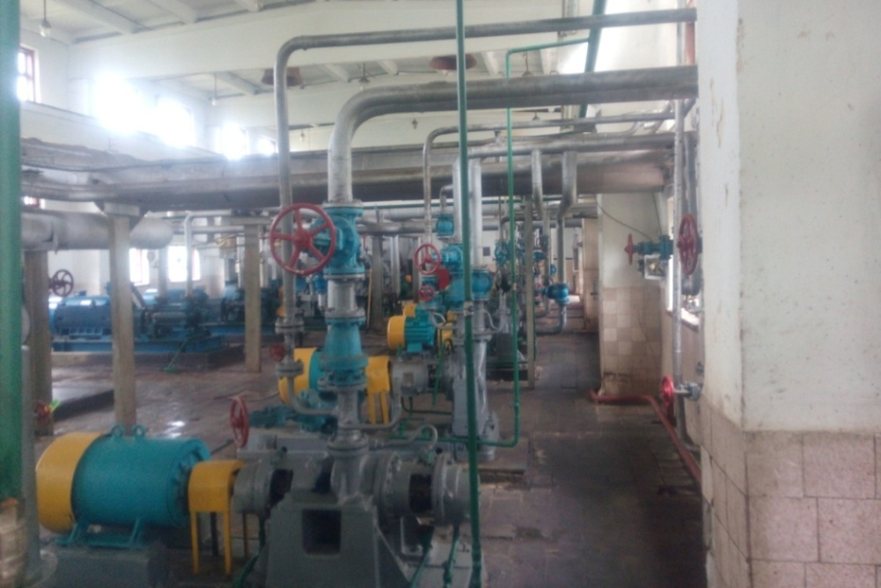
Рисунок 5.12 – Загальний вигляд розташування відцентрових насосів на Долинському ГПЗ
За результатами промислових випробувань (Додаток Б) після заміни пари керамічних ущільнюючих кілець із карбіду кремнію на комбінацію металокераміка (Cr₃C₂ –Cu60Ni20Mn20) – кераміка (SiC) довговічність за результатами планового техогляду збільшилась у 2 рази порівняно із серійними.
Запропонована у роботі пара кілець також була апробована при комплектації торцевих ущільнень відцентрових насосів для нафтогазової галузі компанією Gulf Commercial Group (р. Ірак) за результатами апробації було прийнято рішення про промислове впровадження:
- науково-практичних рекомендації щодо заміни пар тертя кераміка – кераміка парами металокераміка – кераміка;
- методики теплового розрахунку пар тертя кілець торцевих ущільнень.

5.6 Висновки до розділу 5
1. Встановлено що матеріал кілець торцевих герметизаторів отриманий шляхом просочування пористого карбідного каркасу сформованого із карбіду хрому розплавом марганцевого мельхіору зміцнюється в умовах тертя за рахунок проходження процесу старіння, який супроводжується виділенням дисперсних інтерметалідних фаз
2. Виявлено, що оптимальний режим експлуатації кілець торцевих герметизаторів припадає на діапазони температур на швидкості ковзання вище 1 м/с, що зумовлено формуванням граничного шару що містить фази із високими антифрикційними властивостями.
3. Показано, що стійкість композитів Cr₃C₂ –Cu60Ni20Mn20 в умовах тертя по закріпленому абразиву є суттєво (в 1,2- 1,6 рази) вищою порівняно із серійними високохромистими сплавами призначеними для створення зносостійких покриттів.

ВИСНОВКИ
У роботі вирішена актуальна науково-технічна задача підвищення довговічності пар тертя кілець торцевих ущільнень відцентрових насосів, призначених для перекачування нафтопродуктів.
1. Методом порошкової металургії розроблено зносостійкий антифрикційний металокерамічний композиційний матеріал на основі кабіду хрому та мідно-нікель-марганцевого сплаву (Cr₃C₂ –Cu60Ni20Mn20) для виготовлення кілець торцевих ущільнень нафтогазопромислових відцентрових насосів, використання якого дозволяє суттєво підвищити їх стійкість до терморозтріскування.
2. Шляхом теоретичних розрахунків та експериментальних досліджень встановлено кінетику просочування пористого керамічного каркасу із карбіду хрому розплавом марганцевого мельхіору, яка дозволяє проводити раціональний вибір режимів виготовлення кілець торцевих ущільнень із композиту Cr₃C₂ –Cu60Ni20Mn20.
3. Розроблено математичну модель поширення тепла при контактній взаємодії кілець торцевих ущільнень, виготовлених із різнорідних матеріалів, яка дає можливість прогнозувати перепад температур в умовах тертя без змащування, яке характерне для умов роботи торцевих ущільнень нафтогазопромислових відцентрових насосів при відсутності робочого середовища.
4. Встановлено, що підвищення довговічності торцевих ущільнень торцевих герметизаторів забезпечується поєднанням матеріалів кілець із кераміки (SiC) та металокераміки (Cr₃C₂ –Cu60Ni20Mn20 ).
5. Розроблено напівпромисловий стенд для визначення триботехнічних характеристик матеріалів пар тертя, які можуть бути придатними для виготовлення кілець торцевих герметизаторів, придатних для перекачування нафтопродуктів.
Результати дисертаційного дослідження були апробовані на Долинському газопереробний заводі (структурний підрозділ ПАТ УКРНАФТА), де було встановлено, що розроблена комбінація матеріалів дозволяє підвищити ресурс роботи торцевих ущільнень відцентрових нафтогазопромислових насосів в 2 рази за результатами планового техогляду.

СПИСОК ВИКОРИСТАНИХ ДЖЕРЕЛ
- ООО "Гидромаш Инжиниринг". URL: http://gme.in.ua/torcevye-uplotnenija-prichiny-vyhoda-so-stroja-v-nasosah (дата звернення: 15.11.2018).
2. Преимущества торцевого уплотнения над сальниковым. URL: http://www.sealtd.com.ua/tor/advantage.html (дата звернення: 15.12.2018).
3. Jane Wang Q., Yip-Wah Encyclopedia of tribology:monography. New York: Springer-Verlag, 2013. 4139 p.
4. Кондаков Л.А. Уплотнения и уплотнительная техника: справочник [2-е изд.]. Москва: Машиностроение, 1994. 448 с.
5. Майер Э. Торцовые уплотнения (пер. с нем.): монография. Москва: Машиностроение, 1978. 288 с.
6. Голубев А.И. Торцовые уплотнения вращающихся валов: монография. Москва Машиностроение, 1978. 212 с.
7. Alan O. Lebek Principles and design of mechanical face seals:monography. New York: Wiley-Interscience, 1991. 764 p.
8. Макаров Г.В. Уплотнительные устройства: справочник. Москва: Машиностроение, 1973. 232 с.
9. Воронков Б.Д. Подшипники сухого трения: монография. Ленинград: Машиностроение. Ленингр. отд., 1979. 224 с.
10. Huebner M.B. Material selection for mechanical seals : Proceedings of the 21st International Pump User’s Symposium (Houston, Texas, February-March 2005). Houston, 2005. PP. 127–135.
11. Федорченко И.М., Пугина Л.И. Композиционные спеченные антифрикционные материалы: монография. Киев: Наук. думка, 1980. 404 с.
12. Déprez P., Hivart P., Coutouly J. F., Debarre E. Friction and wear studies using Taguchi method: application to the characterization of carbon-silicon carbide tribological couples of automotive water pump seals. Advances in Materials Science and Engineering. London, 2009. №830476. P. 10.
13. Wakely K. Mechanical seals: some developments in face materials. Tribology Int. Amsterdam, 1986. vol.19, №4. PP. 198 – 203.
14. Müller H.K., Nau B.S. Fluid Sealing Technology: Principles and Applications.monography: NewYork: Marcel Dekker, Inc., 1998. 485 p.
15. Meehanite worldwide specification handbook. URL: http://www.meehanite.com/Meehanite_Worldwide_Specification_Handbook_ver09.07.2013.pdf (дата звернення: 15.12.2018).
16. Криль Я.А., Флюнт О.Р., Криль Г.В. Матеріалознавство. Тлумачний словник: Т.1. Львів: «Новий світ – 2000», 2012. 476 с.
17. Lai T., Gabriel R., Mayer-Yep L. Improved performance seals for pipeline applications. Lubrication Engineering. Amsterdam, 2003. vol.59, №4. PP. 18 – 29.
18. ОСТ 26-06-1426-87: Уплотнения валов насосов. Классификация и условные обозначения.URL: http://www.complexdoc.ru/ntdpdf/481379/uplotneniya_valov_nasosov_klassifikatsiya_i_uslovnye_oboznacheniya.pdf (дата звернення: 15.12.2018).
19. Самсонов Г.В., Винницкий И.М. Тугоплавкие соединения: справочник. Москва: Металлургия, 1976. 560 с.
20. Гнесин Г.Г. Бескислородные керамические материалы: монография. Київ: Техніка, 1987. 152 с.
21. Неметаллические тугоплавкие соединения : монография / Т.Я. Косолапова и др. Москва: Металлургия, 1985. 224 с.
22. Сорокин О.Ю., Бубненков И.А., Кошелев Ю.И. и др. Разработка мелкозернистого силицированного графита с улучшенными свойствами. Химия и химическая технология. Иваново, 2012. Т.55,№ 6. С. 12 –16.
23. Материалы уплотняющих колец торцового уплотнения. URL: http://www.sealtd.com.ua/tor/ring_matirial.html (дата звернення: 15.12.2018).
24. Гнилиця І.Д., Криль Я.А., Цап. І.В. Дослідження впливу технологічних параметрів процесу одержання силіційованих графітів для виготовлення кілець торцьових ущільнень відцентрових насосів на їх експлуатаційні властивості. Проблеми трибології. Хмельницький, 2011. №3. С. 39 – 43.
25. Борисова А.Л. Физико-химические свойства окислов: справочник. Москва: Металлургия, 1978. 472 с.
26. Flitney R.K. Seals and sealing handbook, sixth edition. monography: Oxford: Butterworth-Heinemann, 2014. 648 p.
27. Bellosi A., Daurelio G., Chita G. UV laser ablation of alumina ring faces for mechanical seal applications. Applied Physics A. Berlin: Springer Berlin Heidelberg, 1999. vol.69,№1. PP. 539 – 542.
28. Уманский А.П., Довгаль А.Г., Костенко А. Д. Влияние состава и структуры карбидокремниевых композитов на износостойкость и механизмы их изнашивания при трении в паре с керамическим контртелом. Проблеми трибології. Хмельницький, 2011. №3. С. 81 – 88.
29. Крыль Я.А. Высокотемпературное газостатическое уплотнение нитрида кремния: монография. Киев: Наукова думка, 1993. 141 с.
30. Vila M., Carrapichano J.M., Gomes J.R. Ultra-high performance of DLC-coated Si₃N₄ rings for mechanical seals. Wear. Amsterdam, 2008. vol.256, №5-6. PP 940-944.
31. Бондаренко В.П. Триботехнические композиты c высокомодульными наполнителями: монография. Киев: Наукова думка, 1987. 232 с.
32. Nau B.S. Mechanical seal face materials: Proceedings of the Institution of Mechanical Engineers, Part J: Journal of Engineering Tribology (London, March 1). London, 1997. PP. 165–183.
33. Способ изготовления контактных поверхностей торцевых пар трения: Пат. 2169640 РФ. МПКB22F7/04. №2000118575/02; заявл. 17.07.2000; опубл. 27.06.2001.
34. Composite wear-resistant articles such as face seals: Пат. US3594011 A USA, МПКB22F7/08; заявл. 04.08.1968; опублік. 20.07.1971.
35. Method of making composite wear resistant articles, such as face seals: Пат. US3666456 A USA, МПКB22F7/08; заявл. 14.09.1970; опублік. 30.05.1972.
36. Wei L., Gu B. Q., Feng X., Sun J. J. Research on friction characteristic of end faces of mechanical seals. Advanced Tribology: Proceedings of CIST2008 & ITS-IFToMM2008. London, 2010. PP. 304-308.
37. ISO 21049/API 682, 2004, Pumps – shaft sealing systems for centrifugal and rotary pumps. URL: . https://www.iso.org/standard/35625.html (дата звернення: 15.12.2018).
38. Сhapter 3 Materials. URL: http://machining.grundfos.com/media/16605/ shaftseal_chapter3.pdf (дата звернення: 15.12.2018).
39. Гнесин Б.А. Возможности управления связностью карбида кремния в композиционных материалах карбид кремния силициды молибдена. Наука и Образование. МГТУ им. Н.Э. Баумана. Электрон. журн. Москва, 2014. №12. С. 941-950.
40. Mayer S., Heinrich Ju.G Processing-microstructure properties relationships of MoSi2-SiC composites. Journal of the European Ceramic Society. Amsterdam, 2002. vol.22, №13. PP 2357-2363.
41. Suresh Kumar R., Sivakumar D., Venkateswarlu K., Gandhi A.S. Mechanical behavior of molybdenum disilicide reinforced silicon carbide composites. Scripta Materialia. Amsterdam, 2011. Vol. 22, №13. PP. 838–841.
42. Dean R. S., Anderson C.T. Alloys of manganese-copper and nickel. Am. Soc. Metals Trans. USA, 1941. Vol. 29. PP. 808–812.
43. Belousov V. Ya. Increasing the wear resistance of granular tungsten carbide base composite materials by heat treatment. Soviet materials science. Lviv, 1979. Vol. 15, №5. PP. 512–514.
44. Masamichi Miki, Shigenori Hori Grain Boundary Reaction in a Cu-Ni-Mn Alloy. Soviet materials science. Sendai, 1982. Vol. 46, №3. PP. 301–307.
45. Shapiro S., Derek E. Tyler, R. Lanam Phenomenology of precipitation in copper-20 pct nickel-20 pct manganese. Metallurgical Transactions. USA, 1982. Vol. 46, №3. PP. 301–307.
46. Parravano N. The Ternary Nickel-Manganese-Copper Alloys. Gazz. Chim. Ital. 1912. Vol. 42, №11. PP. 385–394.
47. Fischer V. The Equilibrium Diagrams for the Ternary Systems. Z. Metallkd. München, 1934. Vol.26, № 4. PP. 80–82.
48. Zwicker U. Structure of Manganese rich Manganese-Copper-Nickel Alloys. Z. Metallkd. München, 1951. Vol.42. PP. 331–335.
49. Chjan B. C. The Study of Ternary Copper Alloys of Copper-Nickel-Manganese. Izv. Vyss. Uchebn. Zaved. Tsvetn. Metall., 1951. Vol.42. PP. 331–335.
50. Glasov V.M. Chemical interaction between nickel and manganese in ternary cooper – based solid solution at various temperatures. Dokl. Acad. Nauk SSSR., 1962. Vol.144, №3. PP. 565–568.
51. Rolland J., Whitwham D. Decomposition of Pseudobinary Cu-NiMn Alloys. Compt. Rend. Acad. Sci. Paris, 1970. ser. C, 270, №3. PP. 1777–1780.
52. Осинцев О. Е., Федоров В.Н. Медь и медные сплавы. Отечественные и зарубежное марки: справочник. Москва: Машиностроение, 2004. 336 с.
53. Watson A., Wagner S., Lysova E., Rokhlin L. Cu-Mn-Ni (Copper-Manganese-Nickel). Landolt-Börnstein - Group IV Physical Chemistry, 2007. Vol. 11C3. PP. 274–285.
54. Dea R., Long J., Graham T., Mathews C. Age Hardening Cu-Ni-Mn Alloys. Trans. ASM, 1945. Vol. 34.
55. Петросянц А.А., Белоусов В.Я. Саркисов В.С. Повышение долговечности деталей газонефтепромыслового оборудования: монография. Москва: Недра, 1976. 211 с.

56. Патон Б.Е., Дудко Д.А., Максимович Б.И., Агафонов Н.Г. Наплавка намораживанием и заливкой расплавленного присадочного материала. Автоматическая сварка. Киев, 1966. №11. С. 44 – 48.
57. Danilov, L.I., Rovenskikh, F.M. Surfacing of charging equipments ofblast Furnaces by a composite alloy. Metallurg. Москва, 1973. №29. PP. 12 – 15.
58. Belousov V. Ya. Surfacing of charging equipments ofblast Furnaces by a composite alloy. Soviet materials science. Lviv, 1979. Vol 15, №5. PP. 512 – 514.
59. Белоусов В.Я. Долговечность деталей машин с композиционными материалами: монография. Львов: Вища школа, 1984. 180 с.
60. Спиридонова І., Сухова О. Композиційні матеріали з металевою матрицею,зміцнені частками Cr-20Ti-10C. Фізика і хімія твердого тіла. Івано-Франківськ, 2002. Т3, №3. С. 503 – 507.
61. Суховая Е.В. Структурный подход к созданию износостойких композиционных материалов. Сверхтвердые материалы. Киев, 2013. №5. С. 29 – 38.
62. Whittaker P. Global tungsten prices show signs of stabilising. Powder Metallurgy Review. 2014. vol. 4, №2. P. 20.
63. Мировой рынок вольфрама. URL: . http://www.cmmarket.ru/markets/woworld.htm (дата звернення: 15.12.2018).
64. Панасюк А.Д., Фоменко В.С., Глебова Г.Г. Стойкость неметаллических материалов в расплава: справочник. Киев: Наукова думка, 1986. 351 с.
65. Materials information system. URL: . https://setis.ec.europa.eu/mis/material/chromium (дата звернення: 15.12.2018).
66. Борисова А.Л. Совместимость тугоплавких соединений с металлами и графитом: справочник. Киев: Наукова думка, 1985. 247 с.
67. Гольдшмидт Ж. Дж. Сплавы внедрения (пер. с англ.): монография. Москва: Мир, 1971. 424 с.
68. Шіхаб Таер Абдалвахаб Розроблення технології виготовлення кілець торцевих ущільнень відцентрових насосів із металокерамічних матеріалів на основі карбіду хрому. Науковий вісник ІФНТУНГ. Івано- Франківськ, 2016. №1 (40). С. 41 – 49.
69. Butler J. A. V. The thermodynamics of the surfaces of solutions. Proceedings of the Royal Society A, 1932. Vol. 135. PP. 348–375.
70. JMatPro practical software for materials properties. URL: . http://www.sentesoftware.co.uk/jmatpro.aspx (дата звернення: 15.12.2018).
71. Найдич Ю.В., Колесниченко Г.А., Лавриненко И.А., Моцак Я.Ф. Пайка и металлизация сверхтвердых инструментальных материалов: монография. Киев: Наукова думка, 1977. 186 с.
72. SmartSEM - Zeiss. URL: http://www.zeiss.com/microscopy/en_de/products/ microscope-software/smartsem.html (дата звернення: 15.12.2018).
73. INCA Energy – Oxford Instruments Nano Analysis. URL: http://www.oxinst.ru/ html/EnergySEM.htm (дата звернення: 15.12.2018).
74. Салтыков С.А. Стереометрическая металлография: монография. Москва: Металлургия, 1976. 271 с.
75. Li K., Gao X. W., Yang W. B., Dai Y. L. Multiple fault diagnosis of down-hole conditions of sucker-rod pumping wells based on Freeman chain code and DCA. Petroleum Science, 2013. Vol. 10, №3 . PP. 347–360.
76. Iwata H., Ukai Y. SHAPE: a computer program package for quantitative evaluation of biological shapes based on elliptic Fourier descriptors. Journal of Heredity, 2002. Vol. 93, №5 . PP. 384–385.
77. Mori T., Tanaka K. Wetting Average stress in the matrix and average elastic energy of materials with misfitting inclusions. Acta metallurgica , 1973. Vol. 21, №5 . PP. 571–574.
78. Присяжнюк П. М., Бурда М. Й. Триботехнічні властивості карбідосталі NbC–сталь Гадфільда. Проблеми трибології. Хмельницький, 2016. №1. С. 88–94.

79. Гинзбург Б.М., Точильников Д.Г. Влияние фуллереносодержащих добавок к фторопластам на их несущую способность при трении. Журнал технической физики. Санкт-Петербург, 2001. Т.71 № 2.. С. 120–124.
80. РД 50-662-88 Методические указания. Методы экспериментальной оценки фрикционной совместимости материалов трущихся сопряжений URL: https://ohranatruda.ru/ot_biblio/norma/555613/ (дата звернення: 15.12.2018).
81. Прилад для склерометричних досліджень: пат. 70725 Україна. №U201113900; заявл. 25.06.11; опубл. 25.06.12, Бюл. № 12.
82. Присяжнюк П.М. Закономірності формування структури та властивостей карбідосталей на основі сталі Гадфільда : дис. ... канд. техн. наук : 05.02.01. Київ, 2014. 159 с.
83. Рацька Н.Б. Підвищення зносостійкості сплаву системи Nb-Ti термомодифузійним оксидуванням: дис. ... канд. техн. наук : 05.02.01. Львів, 2015. 140 с.
84. Шіхаб T. A., Криль Я.А., Парайко Ю. І. та ін. Кінетика просочування Cr₃C₂ марганцевим мельхіором у процесі отримання керметів. Фізика і хімія твердого тіла. Івано- Франківськ. 2015. №16 (2). С. 408-412.
85. Scheidegger E. The physics of flow through porous media (3rd ed.): monography. Toronto: University of Toronto Press, 1974. 353 p.
86. Kozeny J. Ueber kapillare Leitung des Wassers im Boden. Sitzungsber Akad. Wiss. Wien. 1927. №136(2a). PP.. 271 – 306.
87. Butler J.A.V. Thermodynamics of the surfaces of solutions. Proc. Roy. Soc. London, Ser A. London. 1932. № 135. PP.. 348-375.
88. Zhongnan Guo , Michael Hindler, Wenxia Yuan, Adolf Mikula The density and surface tension of In–Sn and Cu–In–Sn alloys. Monatshefte für Chemie - Chemical Monthly. 2011. Vol.142,№ 6. PP. 579–584.
89. Redlich Otto, Kister A. T. Algebraic representation of thermodynamic properties and the classification of solutions. Ind. Eng. Chem. 1948. Vol.40,№ 2. PP. 345–348.
90. Lu H., Jiang M. Tension and Its Temperature Coefficient for Liquid Metals. J. Phys. Chem. B. 2005. Vol.109. PP. 15463 -15468.
91. Brillo J., Plevachuk Y. Egry I. Surface tension of liquid Al–Cu–Ag ternary alloys. Journal of Materials Science. 2010. Vol.45,№ 19. PP. 5150 -5157.
92. Miettinen J. Thermodynamic description of the Cu–Mn–Ni system at the Cu–Ni side. Computer Coupling of Phase Diagrams and Thermochemistry. 2003. № 27. PP. 147-152.
93. Myshko Yu. D., Klibus A. V., Gapchenko M. N., Ishchuk N. Ya. Wetting of some hard alloys by Melchior MNMts20-20. Soviet Powder Metallurgy and Metal Ceramics. 1974. Vol. 13, № 9.. PP. 731-734.
94. Prysyazhnyuk, P., Lutsak, D., Vasylyk, A.,Thaer S, M. Burda et al. Calculation of surface tension and its temperature dependence for liquid Cu-20Ni-20Mn alloy. Metallurgical and Mining Industry. 2015. №12, P. 346-350.
95. JMatPro practical software for materials properties URL: http://www.sentesoftware. co.uk/jmatpro.aspx (дата звернення: 15.12.2018).
96. Шіхаб T. A., Криль Я.А., Парайко Ю. І. та ін. Кінетика просочування Cr₃C₂ марганцевим мельхіором у процесі отримання керметів. Фізика і хімія твердого тіла. Івано- Франківськ. 2015. №16 (2). С. 408-412.
97. Дубинов А.Е., Дубинова И.Д., Сайков С.К. W-функция Ламберта и ее применение в математических задачах физики. Самаров: ФГУП «РФЯЦ-ВНИИЭФ», 2006. 160 с.
98. Шлапак Л. С. Шіхаб Т., Присяжнюк П. М., Яремій І. П. Формування структури кермету на основі карбіду хрому з мідно—нікелево—марґановою зв’язкою. Металлофизика и новейшие технологии. Київ. 2016. №38(7). С. 969-980.
99. Присяжнюк П.М. Шіхаб Т., Панчук В.Г Формування структури керметів Cr₃C₂–МНМц 60-20-20. Фізико-хімічна механіка матеріалів. Львів. 2016. №52(2). С. 43-47.
100. Kingery W. D. Factors affecting thermal stress resistance of ceramic materials. Journal of the American Ceramic Society. 1955. №38(1). С. 3-15.
101. Диткин В.А., Прудников А.П. Справочник по операционному исчислению. Москва: Высшая школа, 1965. 466 с.
102. Шлапак Л. С., Шіхаб Т. А., Присяжнюк П. М. та ін. Моделювання поширення тепла у кільцях торцевих ущільнень нафтогазопромислових насосів, виготовлених із композиту на основі карбіду хрому, за умов сухого тертя. Проблеми трибології. Хмельницький. 2018. № 3. С. 53-60.

103. Газофракционирующая установка URL: https://www.youtube.com/ watch?v=zbxZRqRbBmw (дата звернення: 15.12.2018).

104. Нефтяной насос Н URL: http://promglobal.md/pump/product511.html (дата звернення: 15.12.2018).

ДОДАТОК А
Список праць здобувача за темою дисертації
У виданнях, що внесено до переліку міжнародних наукометричних баз
1. Prysyazhnyuk, P., Lutsak, D., Vasylyk, A., Thaer S, M. Burda Calculation of surface tension and its temperature dependence for liquid Cu-20Ni-20Mn alloy. Metallurgical and Mining Industry. 2015. №12, P. 346-350. (включено до баз: Scopus, Index Copernicus)
У фахових виданнях
2. Шіхаб Таер Абдалвахаб Розроблення технології виготовлення кілець торцевих ущільнень відцентрових насосів із металокерамічних матеріалів на основі карбіду хрому. Науковий вісник ІФНТУНГ. Івано- Франківськ. 2016. № 1 (40). С. 41–49. (фахове наукове видання)
3. Шіхаб T. A., Криль Я.А., Парайко Ю. І. та ін. Кінетика просочування Cr₃C₂ марганцевим мельхіором у процесі отримання керметів. Фізика і хімія твердого тіла. Івано- Франківськ. 2015. №16 (2). С. 408-412. (фахове наукове видання включено до бази: Index Copernicus)
4. Присяжнюк П.М. Шіхаб Т., Панчук В.Г Формування структури керметів Cr₃C₂–МНМц 60-20-20. Фізико-хімічна механіка матеріалів. Львів. 2016. №52(2). С. 43-47. (фахове наукове видання, включено до бази: Scopus)
5. Шлапак Л. С. Шіхаб Т., Присяжнюк П. М., Яремій І. П. Формування структури кермету на основі карбіду хрому з мідно—нікелево—марґановою зв’язкою. Металлофизика и новейшие технологии. Київ. 2016. №38(7). С. 969-980. (фахове наукове видання включено до бази: Scopus, Web of science)
Матеріали і тези конференцій
6. Таер Абдалвахаб Шіхаб Зносостійкість керметів на основі карбіду хрому із дисперсно-твердіючою зв’язкою в умовах тертя ковзання / Таер Абдалвахаб Шіхаб // Х Всеукраїнська конференція студентів, аспірантів та молодих учених «Підвищення надійності машин і обладнання»: матеріали наук.–практ. конф., Кіровоград, 20-22 квітня 2016 р. – Кіровоград, 2016. – С. 170-171.
7. Шіхаб Т.А. Розробка технології виготовлення кілець торцевих ущільнень відцентрових насосів із керметів на основі карбіду хрому методом просочування сплавами системи Cu-Ni-Mn / Т.А. Шіхаб, П.М. Присяжнюк, Я.А. Криль // «Нафтогазова енергетика 2015»: матеріали наук.-техн. конф., Івано-Франківськ, 21–24 квітня 2015 р. – Івано-Франківськ, 2015. – С. 62–66.
8. Дєвицький О.А Особливості шліфування кілець торцевих ущільнень із композитів на основі карбіду хрому кругами із надтвердих матеріалів/ О.А.Дєвицький, Т.А. Шіхаб, П.М. Присяжнюк // «Машини, обладнання і матеріали для нарощування вітчизняного видобутку вуглеводнів»: матеріали міжнар. наук.-техн. конф., Івано-Франківськ, 16-20 травня 2016 р. – Івано-Франківськ, 2016. – С. 268–272.
9. Шіхаб Т.А. Композит на основі системи Cr₃C₂−Cu60Ni20Mn20 для виготовлення кілець торцевих ущільнень відцентрових насосів/ Т.А. Шіхаб, Л.С. Шлапак, П.М. Присяжнюк, І. В. Цап // «Инженерия поверхности и реновация изделий»: матеріали 18-ої міжнародної науково-технічної конференції., Свалява, 04–08 червня 2018 р. – Свалява, Закарпатська обл.- Київ: АТМ України, 2018. – С. 167–168.

ДОДАТОК Б
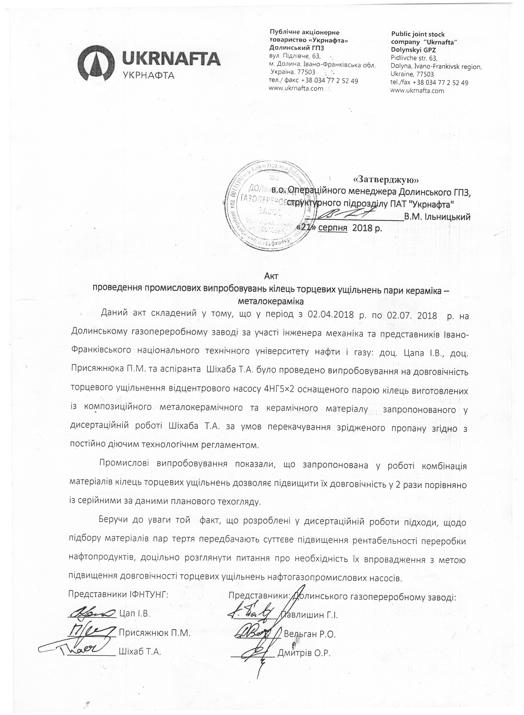

ДОДАТОК В
